МУНИЦИПАЛЬНОЕ БЮДЖЕТНОЕ ОБРАЗОВАТЕЛЬНОЕ УЧРЕЖДЕНИЕ
ДОПОЛНИТЕЛЬНОГО ОБРАЗОВАНИЯ
«ДОМ ДЕТСКОГО ТВОРЧЕСТВА «ДРУЖНЫЙ»
ГОРОДСКОГО ОКРУГА ГОРОД УФА
РЕСПУБЛИКИ БАШКОРТОСТАН

«УТВЕРЖДАЮ»
Директор МБОУ ДО
«ДДТ «Дружный»
городского округа г. Уфа
Республики Башкортостан
____________ Л.Б.Арсланова
«22» мая 2017 год

Отчёт
о работе « ДДТ « Дружный»
за 2016-2017 учебный год

УФА – 2017 г.

- Информация об УДОД
№ | Полное наименование учреждение, адрес, контактный телефон | Ф.И.О. руководителя | Объемные показатели
 |  |  | Общая площадь | Компьютерные классы | Состояние здания к новому учебному году
1 | Муниципальное бюджетное образовательное учреждение дополнительного образования «Дом детского творчества «Дружный» городского округа город Уфа Республики Башкортостан  450097, г. Уфа, ул. Н. Дмитриева, дом 5  Тел.8 (347) 228-92-00 | Арсланова Любовь Борисовна | 422,3 кв.м. | - | хорошее

2. Показатели эффективности
№ | Наименование учреждения | Общее кол-во обучающихся | На базе УДОД |  |  | На базе ОУ
 |  |  | Кол-во объед-ий | Кол-во  групп | Кол-во обуч-ся | Кол-во объед-ний | Кол-во  групп | Кол-во обуч-хся
 | МБОУ ДО «ДДТ «Дружный» городского округа город Уфа РБ | 1811 | 16 | 65 | 1161 | 19 | 50 | 650

Общее количество детей | Количество одарённых детей | Количество детей сирот; детей, оставшихся без попечения родителей; детей из многодетных, малообеспеченных семей. | Детей «группы риска» | Детей  с  ОВЗ
1811 | 25 | детей сирот; детей, оставшихся без попечения родителей – 2;  детей из многодетных семей – 9;  детей из малообеспеченных семей 13  Всего всех категорий - 24 | 3 | 2

3. Педагогические кадры
Наименование УДОД | Общее количество педагогов | Количество штатных педагогов | Педагогов - совместителей | Количество педагогов имеющих образования |  |  | Количество педагогов имеющих квалификационную категорию |  |  | Количество педагогов имеющих звания и награды | Количество педагогов прошедших повышение квалификации
 |  |  |  | Высшее | Средне-специальное | Среднее | Высшую | Первую | Вторую
МБОУ ДО«ДДТ «Дружный» городского округа город Уфа РБ | 35 | 30 | 5 | 30 | 4 | 1 | 16 | 12 | 1 | 6 | 17

4.Инновационные системы, методики, технологии, используемые в УДО.
- количество образовательных программ:
- Авторские программы –1;
- Типовые программы - нет
- Модифицированные программы – 30.
разработка авторских программ (Ф.И.О. педагога и название проекта, программы, сколько лет апробируется)
Ф.И.О. педагога | Название проекта, программы | Ск-ко лет апробируется и реализуется
Адигамов М.Ш. | По спортивно-оздоровительному воспитанию военно-патриотического клуба «Голубые молнии» | 3 года
Инновационная деятельность МБОУДО «ДДТ «Дружный» в 2016-2017 году носила системный характер и была нацелена на:
- обновление и обобщение программно-методического обеспечения педагогов ДО;
- реализацию совместной работы инновационной площадки с ИРО РБ;
- реализацию проекта по повышению профессиональной компетентности педагогов «Развитие»;
-реализацию социальных и творческих проектов «Творчество без границ», «Дорогою добра», «Папа, мама, я – дружная семья»;
- участие в профессиональных конкурсах «Педагог-исследователь». «Педагог – мастер»;
- повышение квалификации педагогических работников;
- аттестацию педагогических работников;
- работу методических, педагогических советов, методобъединений по совершенствованию учебно-воспитательного процесса учреждения; -
-внедрение и использование в учебном процессе элементов передовых инновационных, педагогических технологий;
- обобщение и распространение инновационного педагогического опыта работы творческих групп по различным направлениям;
- разработку и апробацию методической документации (статьи, пособия, разработки, доклады, выступления, конспекты, презентации) с целью изучения и распространения инновационного опыта;
-участие в проектно - исследовательской деятельности педагогов и обучающихся;
- участие в научно-практических конференциях, семинарах, выступлениях, мастер-классах;
- участие в творческих конкурсах и фестивалях различных уровней;
- участие в ГМО, РМО –

В 2016-2017 учебном году педагоги Дома детского творчества работали в инновационном режиме.

Совершенствование образовательного процесса в учреждении происходило за счет внедрения современных образовательных общеразвивающих программ, использования в обучении современных педагогических технологий, исследовательской и проектной деятельности.
В декабре 2016 года образовательная программа военно-патриотического клуба «Голубые молнии» педагога Адигамова М.Ш. успешно прошла экспертизу в ИРО РБ.
В 2016 году продолжилась работа по реализации проектов «Дорогою добра» , «Творчество без границ», «Папа, мама, я – дружная семья».
Методическая служба Дома детского творчества «Дружный» внедрила новый подход к повышению квалификации педагогов дополнительного образования. Был разработан и реализован проект по повышению профессиональной компетентности педагогов «Развитие». В рамках, которого были проведены семинары, мастер-классы, открытые занятия.
В течение года реализовалась республиканская инновационная площадка ИРО РБ по теме: «Организация и содержание работы методиста ОДОД с учетом требований профессионального стандарта «Педагог дополнительного образования детей и взрослых» в условиях ФГОС» Педагоги Дома детского творчества делились своим педагогическим опытом через семинары, мастер-классы, открытые занятия. И здесь, в первую очередь, следует отметить педагогов ДДТ: Каримова Ю.А., Сагдетдинова А.Т., Петрова А.И., Елкина Р.Р., Джумабаева С.И., Валеева В.Р., Зайнутдинова Е.Н.,Зиннатуллина В.И.
Педагогический коллектив в течение года совершенствовал свою профессиональную компетентность через курсы повышение квалификации.
Курсы повышения квалификации в 2016-2017 учебном году прошли следующие педагоги:
-С 16 сентября 2016г. по 20 сентября 2016г.дистанционные курсы ГАУ ДПО ИРО РБ по программе Организация и содержание работы педагога ОДОД с учетом профессионального стандарта «Педагог дополнительного образования детей и взрослых детей и взрослых» в условиях реализации ФГОС
1. Дьячкова О.И.
2. Фалалеева Т.А.
3. Валеева В.Р.
4. Елкина Р.Р.
5. Джумабаева С.И.
6. Зиннатуллина В.И.
7. Юсупова Л.И.
8. Акбашев А.Р.
9. Зайнутдинова Е.Н.
10. Батыршина Д.В.
11. Кетова Л.В.
С 14 по 17 ноября- очные курсы ГАУ ДПО ИРО РБ по программе «Организация и содержание работы методиста ОДОД с учетом требований профессионального стандарта «Педагог дополнительного образования детей и взрослых» в условиях ФГОС методист Валеева В.Р.
С17 по 25 ноября – очные курсы ГАУ ДПО ИРО РБ
по программе «Управление профориентационной работой в условиях введения и реализации ФГОС» заместитель директора Дьячкова О.И.
С30 .09 по 14.10. 2016 курсы Института дополнительного образования ФГБОУ ВО «БГПУ им. М.Акмуллы» по дополнительной профессиональной программе «Личностное развитие и управление персоналом» директор - Арсланова Л.Б.. заместитель директора- Дьячкова О.И.
30 ноября - Прохождение обучения по оказанию первой медицинской помощи
С 26 января 2017г. по 3 февраля 2017 года дистанционные курсы ГАУ ДПО ИРО РБ по программе Организация и содержание работы педагога ОДОД с учетом профессионального стандарта «Педагог дополнительного образования детей и взрослых детей и взрослых» в условиях реализации ФГОС
1. Солдатова Т.В.
2. Петрова А.И.
3. Ахунзянов Р.К.
4. Гареева Е.А.
С 10 апреля 2017 по 15 апреля 2017 года очные курсы ГАУ ДПО ИРО РБ по программе 2психологическое сопровождение образования в условиях внедрения профессионального стандарта «Педагога-психолога»
В 2016-2017 учебном году педагоги повысили свою квалификационную категорию.
Успешно аттестовались на высшую квалификационную категорию
Педагоги дополнительного образования:
1. Валеева В.Р.;
2. Пономарева Н.А.;
3.Резяповой Т.А.;
4. Хаматнуровой Р.И.;
5. Солдатова Т.В.;
6. Педагог-психолог: Джумабаева С.И.
7. Методист: Зонова В.Ф.
На первую квалификационную категорию
Педагоги дополнительного образования:
1. Каримова Ю.А.;
2. Дьячкова О.И.;
3. Елкина Р.Р.;
4. Зайнутдинова Е.Н.;
5. Галиева А.Г.;
6. КетовоаЛ.В.;
7. Батыршина Д.В.;
8. Ахунзянов Р.К.;
9. Педагог- организатор: Гареева Е.А.;
10. Методист: Валеева В.Р.
Инновационная деятельность позволяет творчески проявиться каждому педагогу, заявить о себе как о специалисте- индивидуальности, личности. Именно, в инновационной образовательной деятельности и формируется новый тип педагога дополнительного образования.
В этом году педагоги Елкина Р.Р., Каримова Ю.А., Сагдетдинова А.Т. успешно приняли участие в городских профессиональных конкурсах. Регине Рафаэлевне присвоено звание «Педагог-исследователь», Юлии Алексеевне звание «Педагог-мастер».
Педагоги «ДДТ «Дружный» стали призерами городской акции «Про-движение проектов». Ахунзянов Р. К.педагог объединения «Архитектура и дизайн» занял 3 место в номинации «Лучший образовательный проект»- за проект «Детский научно-исследовательский городок», Елкина Р. Р. педагог объединения «Я-волонтер» заняла 3 место в номинации «Лучший культурно-просветительский проект»- за проект «Территория добрых дел».
Методист Валеева В.Р. приняла участие в городском конкурсе методических достижений с проектом «Развитие» по повышению профессиональной компетентности педагогов.
В этом году педагогическими работниками: Дьячковой О.И. .,Зоновой В.Ф., Петровой А.И Солдатовой Т.В., Гареевой Е.А., Зиннатуллиной В,И., Джумабаевой С.И., Терещенковой Л.В., Акбашевым А.Р. были составлены тезисы статей для участия в Молодежном образовательном фестивале – выставке «Образование. Спорт, Карьера». Статьи будут опубликованы в электронном сборнике ГУО г.Уфы.
Большинство педагогов Дома детского творчества применяют в учебно-воспитательном процессе различные педагогические технологии, методы, которые реализуются через систему учебных занятий:
Сегодня индивидуальный творческий рост личности педагога становится основой инновационной деятельности УДО и результатом создаваемой в его условиях образовательной среды, воспитательного пространства.
Педагоги постоянно совершенствуются, каждый педагог работает над своей темой самообразования.
На 2016-2017 учебный год педагогами «ДДТ «Дружный» были выбраны следующие темы самообразования:
Валеева В.Р. «Формирование представления о психическом и психологическом здоровье у обучающихся»
Петрова А.И. «Формирование художественно-эстетических ценностей обучающихся на основе чувашского народного танцевального творчества»
Баязитова И.А. «Роль хореографического искусства в воспитании эстетической и художественной культуры детей»
Солдатова Т.В. «Применение инновационных методов в обучении в УДО»
Акбашев А.Р. «Методика тренировок зарубежных специалистов»
Терещенкова Г.З. «Влияние занятий гимнастикой на организм занимающихся и развитие их двигательных способностей»
Зиннатуллина В.И. «Развитие творческих способностей воспитанников детского объединения дополнительного образования»
Хаматнурова Р.И. «Развитие творческих способностей обучающихся на занятиях по бисероплетению»
Фалалеева Т.А. «Развитие креативности с использованием нестандартных техник декоративно-прикладного творчества в объединении «Фантазируем. Творим»
Юсупова Л.И. «Проектная деятельность как средство развития творческих способностей детей»
Зонова В.Ф. «Формирование творческих способностей обучающихся на занятиях театрально-игровой студии»
Елкина Р.Р. «Волонтерская деятельность как форма развития духовно-нравственных ценностей у подростков»
Батыршина Д.В. «Развитие творческих способностей детей средствами декоративно-прикладного творчества»
Каримова Ю.А. «Инновационные методики и техники вокального искусства»
Зайнутдинова Е.А. "Мелкая моторика рук как средство образования ребенка"
Ахунзянов Р.К. «Развитие пространственного мышления у обучающихся на занятиях объединения»
Сагдетдинова А.Т. «Создание устойчивого интереса обучающихся к народным промыслам для развития творчества и любви к народному искусству»
Антипанова М.Е. «Использование коммуникативно-игровых технологий обучения на уроках английского языка»
Трубников А.И. «Использование здоровье сберегающие технологий на занятиях объединения «Современный мечевой бой»
Есоян Р.Ж.«Примеры самозащиты»
Адигамов М.А. «Миротворческая деятельность Вооруженных Сил Российской Федерации»
Хасанов Д.С. «Развитие творческих способностей воспитанников детского объединения «ВИА-110»
Галиева А.Г. «Развитие художественно-эстетического вкуса через приобщение к классической башкирской музыкальной культуры»
Пономарева Н.А. «Музыкальные способности и их развитие в процессе обучения игре на фортепиано»
Джумабаева С.И. «Психолого-педагогическая поддержка при организации работы с родителями в системе дополнительного образования»
Чанышева А.Р. «Развитие первоначального звукового анализа и синтеза на занятиях по логопедии»
В «Доме детского творчества «Дружный» педагогический коллектив постоянно ведет работу по совершенствованию учебно-воспитательного процесса учреждения, внедрению и использованию в учебном процессе элементов передовых инновационных, педагогических технологий.
5. Методическая работа
-тема, над которой работает коллектив УДО
В 2016-2017 учебном году методическая службы в ДДТ «Дружный» ставила своей целью – помощь педагогу в его профессиональном развитии, личностном росте, правильной организации и методики работы.
Задачи:
- создание программно-методического обеспечения воспитательно-образовательного процесса, условий для внедрения и распространения положительного педагогического опыта, инноваций, проектно-исследовательской и других видов творческой деятельности;
- повышение уровня профессиональной компетентности педагогов дополнительного образования учреждения;
- обеспечение эффективной и оперативной информации о новых методиках, технологиях, организации и диагностике образовательного процесса;
- организация деятельности методического совета учреждения, методических объединений и других формах методической работы;
- координация проведения различных форм методической работы педагогов; ( мастер-классы, открытые занятия; конференции, семинары, конкурсы, выставки);
- оказание методической помощи педагогическим кадрам с целью совершенствования образовательного процесса;
- осуществление контроля выпуска информационно-методических материалов.
В этом учебном году была выбрана методическая тема: «Создание методических условий для повышения профессиональной компетентности педагогов дополнительного образования»
Методическая служба ДДТ в 2016-2017 учебном году дала методические ориентиры педагогам к повышению профессиональной компетентности.
Содержание работы над темой включила в себя:
- фиксацию нормативных, знаниевых, ценностных и др. затруднений у педагогов, которые приводят к возникновению проблемы в реализации методической темы
- изучение различных источников, литературы, ее научный анализ, позволяющее определить научно- практические основания разрешения подобных проблем;
- выработка методических рекомендаций для всех участников образовательного процесса, направленных на разрешение проблемы и получение нового качества.
Основные направления методической работы в «ДДТ «Дружный»:
Программное обеспечение:
- анализ имеющихся дополнительных образовательных программ, выявление несоответствий требованиям к содержанию и оформлению дополнительных общеобразовательных программ;
- оказание методической помощи педагогам по корректировке и созданию дополнительных образовательных программ;
- разработка новых дополнительных образовательных программ;
- консультации для педагогов по вопросам присвоения авторства дополнительных образовательных программ;
- экспертиза образовательных программ.
Информационно-методическое обеспечение:
- обеспечение педагогических работников необходимой информацией об основных направлениях развития дополнительного образования;
- изучение инновационных педагогических методик и технологий, сбор, обобщение и распространение передового педагогического и методического опыта;
- создание и пополнение банка нормативных и методических документов, обеспечивающих образовательный воспитательный процесс в УДОД;
- обеспечение организационно-педагогических усилий для творческого роста обучающихся в сфере избранной темы самообразования;
. - обеспечение организационной и методической поддержки участия в научно-практической конференциях, в конкурсах профессионального мастерства педагогов на всех уровнях;
-организация методической помощь педагогам по вопросам планирования и направлениям учебно-воспитательной работы;
- разработка положений о конкурсах, программ научных конференций, семинаров;
- разработка и составление выступлений на педагогических и методических советах с докладами по актуальным вопросам дополнительного образования детей.
Аналитико - диагностическая деятельность.
- изучение и анализ научно-педагогической и методической литературы, передового педагогического опыта;
- выявление, обобщение и распространение собственного передового педагогического и методического опыта;
- анализ состояние образовательной и воспитательной работы
Формы методической работы:
инструктивно-методические совещания;
семинары;
мастер-классы;
научно-практические конференции;
тренинги;
консультации (индивидуальные, групповые);
самообразование;
педагогический мониторинг.
Контроль
За течение года был осуществлен контроль за учебно-воспитательной деятельностью педагогов:
-посещение занятий педагогов с целью оказания методической помощи в определении содержания форм, методов и средств обучения;
- контроль реализации образовательной программы и соответствия календарно-тематического планирования;
- контроль наличия и соответствия требования учебной документации;
- контроль соответствия расписания требованиям Роспотребнадзора;
- контроль ведения журналов учета рабочего времени;
- контроль реализации графика открытых занятий.
По итогам контроля были составлены аналитические справки.
-темы проводимых педагогических Советов, семинаров, мастер- классов, (выступления ПДО данного отдела на указанных мероприятиях)
В 2016-2017 учебном году методической службой были проведены следующие мероприятия:
Методические советы:
№ 1.
Знакомство с новым составом методического совета. Знакомство с нормативными документами. Утверждение образовательных программ вновь прибывших педагогов. Утверждение наставничества за вновь прибывшими педагогами. Утверждение плана работы методической службы. Утверждение методической темы на 2016 – 2017 учебный год. Знакомство с новыми требованиями аттестации ПДО. Календарно-тематическое планирование по учебно-воспитательной работе к образовательным программам. - Зонова В.Ф.
№2 .
Анализ работы методической службы за первое полугодие ; Планирование работы на II полугодие. Отчет об открытых занятиях за I полугодие; Утверждение Календарно – тематических планирований ПДО, утверждение методических разработок ПДО.
№3
Контроль взаимопосещения занятий педагогов, с целью анализа соответствия реализации образовательных программ с календарно - тематическим планированием; Отчет педагогов, прошедших повышение квалификации и участие в конкурсах профессионального мастерства; Подбор приемов и методик по осуществлению диагностики соответствия педагогов современным профессиональным стандартам;
№4
Итоги открытых занятий, мастер-классов, публикаций методических разработок; Анализ работы методического совета за 2016-2017 учебный год; Планирование работы методического совета на 2017-2018учебный год.
Выступление на педагогических советах:
1. «Планирование работы методической службы на 2016-2017 учебный год» Выступление по созданию педагогической гостиной в рамках реализации проекта «Развитие», по рекомендациям к методическим разработкам педагогов, темам их открытых занятий, по теме самообразования педагогов а также по работе школы молодого педагога
2. «Анализ работы МО за 1 полугодие 2016-2017 учебного года»
«Проектная деятельность ДДТ»
3. «Гранты, проекты как новый стимул инновационного потенциала педагога»
Семинары:
1 Семинар практикум «Диагностика ЗУН – важный фактор качества образовательного процесса»
2. Семинар с педагогами, принимающими участие в дистанционных курсах по теме: «Организация и содержание работы педагога ОДОД с учетом профессионального стандарта «Педагог дополнительного образования детей и взрослых детей и взрослых» в условиях реализации ФГОС»
3. Участие в Городском семинаре по теме «Взаимодействие УДО и семьи в интересах духовно-нравственного и творческого развития личности ребенка» (Организация выставки методической литературы)
4. Участие во Всероссийском вебинаре Института образования НИУ ВШЭ г. Москва по теме: «Инновации в сфере дополнительного образования»
5. Участие в городском Вебинаре по теме: «НОКО: вопросы, проблемы»
6. Участие в семинаре «Реализация требований ФГОС к результатам обучения средствами линии учебно-методических комплектов FORWARD по английскому языку системы УМК «Алгоритм успеха» педагога Антипановой М.Е.
7. Участие в Межрегиональном Интернет-педсовете «Педагогические традиции и инновационная образовательная среда- залог совершенствования системы образования» педагога Антипановой М.Е.
8. Участие в методическом семинаре «Improving Students Speaking”
педагога Антипановой М.Е.
9. Семинар для педагогов дополнительного образования и руководителей творческих коллективов на тему: «Особенности организационной работы по привлечению, удержанию, объединению и развитию детей в творческом коллективе, в то числе с применением практики участия в выездных фестивалях и конкурсах. Разбор успешного опыта» , сертификат выдан педагогам дополнительного образования Каримовой Юлии Алексеевной, Петровой Анастасии Игоревне
10. Семинар по теме: основные методологические подходы к научному исследованию для педагогов победителей городского профессионального конкурса «Педагог-исследователь»
11. Участие в работе дискуссионной площадки по вопросам дополнительного образования «Современные модели дополнительного образования детей»
12.Диплом победителя 2 степени Всероссийского тестирования «Использование информационно-коммуникативных технологий в педагогической деятельности» педагога-организатора Гареевой Е.А.
13. Сертификат о прохождении профессиональных онлайн-мастер-классов по скраббукингу и свитдизайну» педагога Зайнутдиновой Е.Н.
14. Городской семинар-практикум «Сохранение и укрепление психологического здоровья участников образовательного процесса в современных условиях», сертификат выдан педагогу дополнительного образования Елкиной Р.Р.
15. Вебинар «Учебно-методическое обеспечение образовательного процесса в соответствии с ФГОС» выдан метлдисту по воспитательной работе Кетовой Л.В.
16. . Семинар для педагогов дополнительного образования и руководителей творческих коллективов на тему: «Особенности организационной работы по привлечению, объединению и развитию учащихся в творческом коллективе. Разбор успешного опыта», сертификат выдан педагогу дополнительного образования Петровой А.И.
17. Организация и проведение семинара-практикума для педагогов дополнительного образования в рамках базовой площадки ИРО РБ по теме: «Организация и содержание работы педагогов дополнительного образования детей с учетом требований профессионального стандарта «Педагог дополнительного образования детей и взрослых» в условиях реализации ФГОС»
18. Вебинар по профилактике суицида
19. «Профилактика вовлечения жителей РБ в экстремистские организации. Формирование цивилизованных, межнациональных и межконфессиональных отношений в обществе»
20. Вебинар Совета Министерства образования и науки РФ по вопросам образования лиц с ограниченными возможностями здоровья и инвалидов»
21. Участие в заседании городского методического объединения по теме: «Организация инновационной деятельности педагогического коллектива на уровне УДО»
22. Организация и проведение очередного семинара-практикума городского методического объединения по работе с молодыми педагогами на тему: «Формирование детских коллективов».
23. Организация и проведение городского методического объединения молодых педагогов по теме «Социальное партнерство в образовании»
24. Участие в семинаре городского методического объединения методистов
25. Участие в семинаре-практикуме в рамках Городского методического объединения по дошкольному направлению. Выступление Валеевой В.Р.: «Взаимодействие педагогов и родителей, как залог успешной работы студии раннего развития»
26. Семинар для участников городского профессионального конкурса «Педагог-исследователь 2017»
27. Участие в совещании городского методического объединения по теме: «Внедрение проекта «Школа молодого педагога»
28. Выступление на ГМО «Организация работы с молодыми педагогами города»
29. Организация и проведение городского методического объединения по работе с молодыми педагогами на тему: «Нетрадиционные формы занятий в учреждении дополнительного образования детей»
30. Организация и проведение городского методического объединения по работе с молодыми педагогами на тему: «Формирование детского коллектива»
31. Организация и проведение городского методического объединения по работе с молодыми педагогами на тему: "Самоанализ профессиональной деятельности педагога дополнительного образования"
Методические совещания:
1. «Одаренные дети»; «Критерии одаренности» «Дополнение в образовательную программу работы с одаренными детьми»
2. «Новые требования к разработке и реализации дополнительных образовательных программ»; «Проведение промежуточной диагностики»
3. Контроль взаимопосещения занятий педагогов, с целью анализа соответствия реализации образовательных программ с календарно - тематическим планированием; Отчет педагогов, прошедших повышение квалификации и участие в конкурсах профессионального мастерства; Подбор приемов и методик по осуществлению диагностики соответствия педагогов современным профессиональным стандартам;
4. «Системно -деятельностный подход в обучении как основа реализации ФГОС»
5. «Обучение и переподготовка по профессиональным стандартам педагога дополнительного образования»
6. «Организация и использование проектной деятельности в сфере дополнительного образования»
7. «Гранты, проекты как новый стимул инновационного потенциала педагога»
8. «Проведение промежуточной диагностики»
Мастер-классы:
- Мастер-класс методиста Валеевой В.Р. по теме: «Тренинговые занятия для педагогов»
- Мастер-класс педагога Каримовой Ю.А. «Развитие творческих способностей на занятиях вокалом и актерскому мастерству»
- Мастер-класс социального-педагога Елкиной Р.Р. «Профилактика профессионального выгорания педагогов»
- Мастер-класс ПДО Акбашева А.Р. «Как смотреть футбол»
- Мастер-класс ПДО Терещенковой Г.З. « Упражнения по оздоровлению организма на фитболе»
- Мастер-класс ПДО Петровой А.И.: «Изучение элементов чувашского танца «Туфельки»
- Мастер-класс педагога-психолога Джумабаевой С.И. «Кукла-терапия» тренинг для педагогов с элементами сказкотерапии»
- Мастер-класс ПДО Зиннатуллиной В.И. «Канзаши «Георгиевская лента»
- Мастер-класс ПДО Батыршиной Д.В. «Брошь из флиса»
- Мастер-класс ПДО Юсуповой Л.И. «Игольница – грибок»
- Мастер-класс ПДО Петровой А.И. «Совместный урок учащихся и их родителей как эффективная форма стимулирования учащихся» в рамках ГМО по работе с молодыми педагогами
- Мастер-класс ПДО Каримовой Ю.А. «Занятие-праздник как возможность каждого участника образовательного процесса проявить себя в атмосфере успешности» в рамках ГМО по работе с молодыми педагогами.
- Мастер-класс ПДО Елкиной Р.Р. «Тренинг как эффективная формы проведения занятий» в рамках ГМО по работе с молодыми педагогами
- Мастер-класс педагога-психолога Джумабаевой С.И. «Творческое взаимодействие триады «Педагог – ученик — родитель» (арт-терапия как метод работы с родителями) в рамках ГМО по работе с молодыми педагогами
- Мастер-класс ПДО Сагдетдиновой А.Т «Использование проектных технологий в формировании детского коллектива» в рамках ГМО по работе с молодыми педагогами
- Мастер-класс ПДО Петровой А.И. «Средства для создания образов в хореографии, как помощь в формировании детского коллектива» в рамках ГМО по работе с молодыми педагогами
- Мастер-класс ПДО Петровой А.И. открытого занятия по теме: « Совместное занятие обучающихся и их родителей как эффективная форма стимулирования обучающихся» («Изучение чувашского танца «Рукодельницы») в рамках семинара-практикума для педагогов дополнительного образования «Организация и содержание работы ПДО детей с учетом требований профессионального стандарта «ПДО детей и взрослых» в условиях реализации ФГОС»
- Мастер-класс ПДО Каримовой Ю.А. «Формирование вокальных и сценических навыков и использование их в педагогической практике» в рамках семинара-практикума для педагогов дополнительного образования «Организация и содержание работы ПДО детей с учетом требований профессионального стандарта «ПДО детей и взрослых» в условиях реализации ФГОС»
- Мастер-класс ПДО Зайнутдиновой Е.А. «Использование технологий проектной деятельности на занятиях декоративно-прикладного творчества (Квест «Город наших фантазий») в рамках семинара-практикума для педагогов дополнительного образования «Организация и содержание работы ПДО детей с учетом требований профессионального стандарта «ПДО детей и взрослых» в условиях реализации ФГОС»
- Мастер-класс ПДО Сагдетдиновой А.Т.«Способствование развитию креативного мышления у детей на занятиях ИЗО» («Многообразие методов письма с использованием оригинальных художественных кисточек») в рамках семинара-практикума для педагогов дополнительного образования «Организация и содержание работы ПДО детей с учетом требований профессионального стандарта «ПДО детей и взрослых» в условиях реализации ФГОС»
Педагогическими работниками Дома детского творчества «Дружный» были разработаны и составлены Методические разработки:
«Применение инновационных методов в обучении в УДО»; «Язык цветов» ПДО Солдатова Т.В.
«Методика тренировок зарубежных специалистов на примере Испанской футбольной школы»; «Экологический туризм» ПДО Акбашев А.Р.
«Занятие гимнастикой на фитболе»; Внеклассное мероприятие «Вода» ПДО Терещенкова Г.З
Методическая разработка игры-викторины «Земля – наш дом»; «Ромашки» ПДО Зиннатуллина В.И.
Методическая разработка открытого занятия на тему «Бабочка»; «Развитие творческих способностей обучающихся на занятиях по бисероплетению» ПДО Хаматнурова Р.И.
Методические рекомендации к проведению занятий по теме «Изготовление декоративного кофейного дерева «Топиарий»; Методические рекомендации по проведению занятия посвященного полету Ю.А. Гагарина в космическое пространство ПДО Фалалеева Т.А.
Методическая разработка Игра-викторина «Земля – наш дом» ПДО Юсупова Л.И.
«Технологии сохранения и укрепления психического здоровья»; «Методы и приемы экологического воспитания школьников» ПДО Валеева В.Р.
«Использование информационных технологий на занятиях по декоративно – прикладному творчеству»; ПДО Зайнутдинова Е.Н.
«Вокальное и музыкальное развитие детей младшего школьного возраста», Каримова Ю.А.
«Развитие творческих способностей через игровую деятельность»; Методическая разработка беседы на тему: «Природа и человек», ПДО Баязитова И.А.
«Развитие навыков уверенного поведения у подростков»; «Откройте сердце доброте» ПДО Елкина Р.Р.
Методическая разработка мероприятия по теме «Мы культурное наследие России», посвященное Году экологии в России» ПДО Солдатова Т.В.
Были проведены открытые занятия
Петрова А.И. "Танцевальная культура чувашского народа"
Баязитова И.А. «Веселое путешествие»
Зиннатуллина В.И. «Папье-маше «Снеговик»
Хаматнурова Р.И. ««Мастерская феи»
Зайнутдинова Е.Н. «Совушка» из соленого теста;
Юсупова Л.И. «Пуговица»
Каримова Ю.А. «Музыка глазами детей»
Батыршина И.В. «Открытка к 8 марта»
Зиннатуллина В.И. Джумабаева С.И. «Изготовление подарка маме»
Сагдетдинова А.Т. «Весенний пейзаж»
6. Реализация социально-значимых проектов (наименование, цели и задачи, участники проекта, содержание проекта, результат).
Проект методической службы «Развитие»
Цель проекта– создание условий для повышения профессиональной компетентности педагога
Задачи:
-Создание условий для овладения педагогическими работниками современными психолого-социально-педагогических технологиями;
-Трансляция и обобщение передового педагогического опыта педагогических работников ДДТ «Дружный»;
-Обеспечение информационной поддержки педагогических работников в вопросах нормативно-правовой и научно-методической базы профессиональной деятельности.
Участники проекта – педагогические работники МБОУ ДО «ДДТ «Дружный».
На подготовительном этапе определялись объективные потребности педагогических работников ДДТ «Дружный» (с помощью анкетирования), формировалась база педагогических работников системы сопровождения (методисты, педагоги-психологи). Составлялся план реализации проекта, отбиралось содержание, определялась команда исполнителей проекта. Проводилась корректировка плана работы на текущий год, в него включались мероприятия по проекту.
На втором (основном) этапе реализация проекта осуществляется в нескольких направлениях:
1) Учебная площадка для педагогических работников ДДТ «Дружный» – организация психолого-социального обучения и информационно-методического сопровождения и консультирования педагогических работников в рамках семинаров и круглых столов по вопросам социально-психологического и методического сопровождения образовательного процесса.
2) Мероприятия по обмену передовым профессиональным опытом педагогических работников ДДТ «Дружный» будут реализовываться в рамках мастер-классов педагогов нашего учреждения.
3) В ходе реализации проекта через сайт ДДТ «Дружный», по электронной почте участников, а также по средствам печатной продукции будет осуществляться распространение информационно-методических материалов по социально-психологическому и методическому сопровождению образовательного процесса.
На третьем, заключительном этапе проводятся подведение итогов и анализ результатов реализации проекта с предоставлением отчетной документации в администрацию МБОУ ДО «ДДТ «Дружный», накопление базы методических материалов, планирование дальнейшей работы по информационно-методическому сопровождению педагогических работников ДДТ «Дружный».
Результаты:
Качественные изменения
•повышение уровня профессиональной компетентности педагогических работников;
•использование педагогическими работниками эффективных психолого-социально-педагогических технологий, инновационных технологий в профессиональной деятельности;
•трансляция педагогическими работниками новаторского педагогического опыта профессиональной деятельности.
Количественные результаты:
•увеличение количества методических материалов в ДДТ «Дружном» по теме проекта;
•размещение публикаций в методических сборниках, выпуск буклетов;
Проект «Мой дружный дом»
Цель проекта: Выстроить подлинное доверие и партнёрство с семьёй на основе диалогической стратегии сотрудничества педагогов, психологов и родителей. В связи с этим, повысить эффективность позитивного воспитательного влияния нашего образовательного учреждения на семью, в том числе и на проблемную.
Задачи:
- формирование у родителей позитивного отношения к деятельности учреждения,
- семью как полноправного субъекта организации учебно-воспитательного процесса.
Участники проекта :Родители обучающихся, педагоги «ДДТ»Дружный», воспитанники объединений «ДДТ «Дружный».
Реализация проекта осуществляется по средством открытых регулярных мастер-классов для родителей обучающихся, регулярно проводимых занятий с психологом, организации бесед, а также совместных праздников.
Результатом реализации данного проекта является повышение компетентности родителей в вопросах воспитания (по результатам анкетирования); установление отношений партнерского сотрудничества с семьей как субъектом образовательной и досуговой деятельности (наблюдение, беседы).

Проект социально-педагогического отдела
«Территория добрых дел»
Социально-значимый проект.
Цель проекта: развить волонтерское направление в деятельности ДДТ «Дружный», сформировать потребность у подрастающего поколения в совершении добрых поступков, в сострадании и отзывчивости, добром отношении друг к другу, действовать бескорыстно, по велению души и сердца.
Задачи:
- Развитие толерантности личности обучающихся посредством волонтерской деятельности;
- Повышение социальной активности участников образовательного пространства в проявлении доброты, милосердия;
- Преодоление «барьера» обучающимися в общении с детьми с ограниченными возможностями здоровья;
- Развитие чувства патриотизма и духовно-нравственного воспитания обучающихся, мотивации к социально значимой деятельности, создания благоприятного психологического климата;
- Оказание помощи в реабилитации и раскрытии способностей детей с ограниченными возможностями, а также помощь в реабилитации лицам пожилого возраста;
- Стимулирование творческой деятельности детей и педагогов;
- Ознакомить обучающихся и педагогов с понятием волонтерской деятельности, ее видами, историей возникновения волонтерства в России и Республике Башкортостан;
- Обучить навыкам проведения социальных акций, мероприятий, в том числе и по пропаганде здорового образа жизни, социально-ответственному поведению в молодежной среде;
- Развить навыки работы в группе, в командес разными группами людей;
- Создание плана постоянных мероприятий по волонтерскому направлению работы.
Участники:Елкина Р.Р., Валеева В.Р., Гареева Е.А., Хасанов Д.С., Баязитова И.А., Фалаллеева Т.А., Каримова Ю.А., Петрова А.И., Галиева А.Г.,
Содержание проекта:сегодня все больший процент подростков вовлекается в общественно-значимую деятельность, становясь, так называемыми волонтерами или добровольцами.Проектом реализуется комплекс мероприятий, обращенных на распространение идей добра, милосердия, толерантности в детской и подростковой среде. Данный проект позволяет объединить усилия педагогов, родителей, школьников в решении проблемы проявления доброты в окружающей действительности. С августа 2016 года наша образовательная организация - Дом детского творчества «Дружный» активно занимается подготовкой обучающихся к волонтерской деятельности, проводя тренинги, семинары, выездные мероприятия и предоставляя поездки в пределах города Уфы за счет средств педагогов и родителей. Социальный проект «Территория добрых дел» направлен на оказание моральной и материальной помощи детям, ветеранам, многодетным семьям, оказавшимся в трудных социальных условиях, помощь библиотекам в реставрации книг, участие в экологических акциях, а также помощь бездомным животным. В ДДТ «Дружный» обучающихся учим тому, что нельзя оставаться в стороне и в совместных делах ребята могут получить позитивный опыт социального взросления, социальной ответственности, активной жизненной позиции. Таким образом, мы изменим окружающий нас мир своим личным примером, делая его более гуманным и человечным, испытывая при этом непередаваемые эмоции от слов благодарности.
Ожидаемые результаты:
- Формирование потребности у подрастающего поколения в совершении добрых поступков, милосердия, действовать бескорыстно;
- Положительная динамика мониторинга ценностного отношения обучающихся в развитии мотивации к милосердию, к созидательной деятельности (результаты наблюдения, анкетирования, тестирования);
- Формирование постоянного состава группы организаторов волонтерского направления ДДТ «Дружный»;
- Преодоление «барьера» обучающимися в общении с детьми с ограниченными возможностями здоровья;
- Создание системы волонтерской деятельности в ДДТ «Дружный» - как обязательной составляющей программы духовно-нравственного воспитания.

Проект «Творчество –без границ»
Развитие творческих способностей, фантазий, воображений обучающихся. Приобщение обучающихся к миру красоты и гармонии.
Сроки реализации: 2013-2018гг
Мероприятия в рамках данного проекта:
-19 августа в сквере 50- летия Победы состоялся районный праздник День Цветов , посвящённый Году Кино. ДДТ "Дружный" представил цветочную композицию "Удивительная планета" Дружный"
-1 сентября 2016 г. в Уфе, на Площади Двух Фонтанов, прошел творческий Арт-фестиваль «Azart»
Педагоги Орлова Е.А. и Сагдетдинова А.Т., Резяпова Т.А. провели мастер классы и ярмарку декоративных изделий
-17 ноября открытом занятии «История пуговицы. Работа с пуговицами» педагога дополнительного образования Дома Детского Творчества «Дружный» Юсуповой Л.И.
-19 декабря в объединении «Бумажная фантазия» ДДТ «Дружный» прошло открытое занятие «Изготовление снеговика в технике папье-маше». Руководитель, Зиннатуллина Венера Исмагиловна,
-Участие воспитанников в массовке на съемках башкирского кинофильма. Площадь им. С. Юлаева.
-12.01.2017 г. организация праздничной шоу - программы: «Фабрика звезд Деда мороза» ПДО Хасанов Д.С., Кетова Л.В.
-12.01.2017 г. организация конкурсной программы с обучающимися: «Новогоднее ассорти» ПДО Зонова В.Ф.
-07.03.2017г. участие в концерте к 8 марта ЦО№15.
-28.09.2016г. участие в концерте ко Дню учителя в колледже радиоэлектроники.
-05.10.2016г. участие в концерте посвященном Фестивалю современной спортивной индустрии.
-29.04.2017г. участие в открытии фонтана ДК «Молодежный».
-09.05.2017г. организация праздничного концерта в парке им. И.Якутова, посвященного дню Великой Победы!
-14.12.2016г. участие в закрытие районного конкурса «Учитель года».
Проект «Я патриот»
Целью проекта является воспитание личности гражданина и патриота страны, любви к Отечеству, своему народу и готовность к его защите.
30.09.16 "ДДТ "Дружный" принял участие в традиционных гуляньях на Софьюшкиной аллее. «Гулянья на Софьюшкиной аллее являются одной из наиболее зрелищных традиций Международного Аксаковского праздника, который в 26-й раз проводится на уфимской земле.
-17 ноября 2016 года в здании Совета городского округа город Уфа Республики Башкортостан состоялась торжественная церемония награждения стипендиатов главы Администрации городского округа город Уфа РБ Стипендиат Главы Администрации и этот год не стал исключением для нас. МаксютоваДилара, обучающаяся в объединении «Идея», руководитель Орлова Е.А.
-23.03.17 Участие в городском конкурсе экологических арт-объектов «В мире нет вещей ненужных», проводившемся с целью формирования у подрастающего поколения эколого-хозяйственного подхода к пониманию экологических проблем
-29.03.17 – Экологическая викторина «Берегите землю, берегите!»
-Участие в выставке на противопожарную тему Диплом победителя районного этапа республиканского конкурса 1 место Маркова Мария
-Участие педагогов в праздновании воссоединения России с Крымом
-06.04.17 Участие в народной акции, посвященная единению народов России в борьбе против терроризма и экстремизма.
-17.07.04.2017г. Цикл бесед на тему:« Патриотическое воспитание обучающихся в современном обществе через восприятие народного творчества», объединение «Драйв» ПДО Петрова А.И.
-01.02.16. Обучающие объединения «Золотая игла» участвовали в творческом Всероссийском конкурсе «Гордость России» Мельникова Анастасия, диплом 1степени, Огаркова Анна,диплом 2степени
-10 апреля обучающие объединения «Архитектура и дизайн» победили в открытом городском конкурсе детского технического творчества «КосмоАрт», посвященном Дню Космонавтики. В номинации действующие модели космической техники представили работу «Детский научно-исследовательский городок будущего»,
-Участие во всероссийском конкурсе творческих проектов по патриотическому воспитанию детей и молодежи « С чего начинается Родина» Диплом 2 место
03.05.17 Выставка рисунков «Салют Победы», посвященная 71-летию Победы в ВОВ
-9 мая 2017 Педагоги и обучающиеся участвовали в акциях «Письмо ветерану» и «Живая память». В день 72-летия Победы в Великой Отечественной войне в парке им. И. Якутова состоялся праздничный концерт для ветеранов Советского района
Педагог Сагдетдинова А.Т. участвовала в акции «Бесмертный полк».
-Участие в международном конкурсе патриотических проектов по патриотическому воспитанию «Я помню, Ягоржусь!» Диплом 3 место
-Участие во всероссийском конкурсе поделок из вторсырья «Второе дыхание»,посвященный Году Экологии в России.
Султанова Дана лауреат 1 степени
Козлова Екатерина лауреат 1 степени
Карпова Анастасия лауреат 1 степени
-Участие в благотворительных концертах с участием ветеранов Вов, посвященное 23 февраля и 8 Марта.
-20.02.2017г. экскурсия с обучающимися в Музей Боевой Славы.

Проект «7-я - это семья»
Проект стартовал в целях повышения социального статуса семьи, укрепления семейно-родственных отношений, популяризации достижений семей в творчестве, преемственности поколений, сохранения и передачи подрастающему поколению опыта старших членов семьи, семейных традиций, организация семейного досуга.
-8 июля 2016 года в ДДТ «Дружный» проводилось детско- родительское мероприятие «7-я - это семья», посвященное Международному дню семьи.
-изготовление подарочных сувениров и рисунков к празднику ко дню Защитника Отечества
-изготовление подарочных сувениров к празднику День Победы
Проект «Дорогою добра»
-22.12.16 Участие в городской благотворительной акции «Добрых дел» Письмо Деду Морозу. Задача проекта поощрить юных жителей Башкортостана за их хорошие и полезные дела и подарить праздник победителям проекта, организовав для них Рождественскую елку в Городском Дворце культуры.
-03 -04.10.16 Акция «Давайте делать добрые дела» посвященная международному дню пожилых людей. Изготовление сувениров.
-28 - 29 .11.16 Воспитательный час «Доброта и милосердие» (к международному Дню инвалида)
-14.03.2017 Мастер-класс в реабилитационном центре «Аппликация из картона и гипсовой фигурки» Зайнутдинова Е.Н.
-24.03.2017 Мастер-класс в центре реабилитации «Гусеница на листочке» из соленого теста Зайнутдинова Е.Н.
-27.03.2017 Мастер-класс в центре реабилитации «Пластилиновая мозаика» Зайнутдинова Е.Н.
-23.08.2016г. Республиканская акция «Помоги собраться в школу».
-01.09.2016г. участие в праздничном концерте для пожилых людей.
-12.12.2016г. организация праздничного концерта в детском доме №2.
-02.12.2016г. организация праздничного концерта в детском саду для слабовидящих.
- 06.12.2016г. организация праздничного концерта в реабилитационном центре детей инвалидов.
-01.12.2016г. организация праздничного концерта в коррекционной школе -интернате №28.».

Проект «Спортивное поколение»
Деятельность проекта привлечение детей и молодежи к спорту и здоровому образу жизни.
Аннотация Деятельность проекта «Спортивное поколение» направлена на повышение сознательности общества в области оздоровления молодого поколения. Реализация проекта позволит привлечь молодое поколение и отдаления его от вредных привычек – курению, наркомании, употреблению алкогольных напитков.
Проблема Низкий уровень пропаганды привлечения молодёжи к спорту, представляет угрозу выбора молодого поколения иных направления поиска досуга, который как правило имеет негативное направление. Главная проблема это неспособность создания социальной среды в которой формируется личность подростка. Особенно остро стоит проблема привлечения молодежи и подростков к спорту. Общество должно дать возможность выбора,устранить угрозу повышения количества нарко- и алкозависимых.
Цель проекта:
Формирование устойчивых навыков здорового образа жизни у подрастающего поколения.
Для достижения поставленной цели необходимо решить следующие задачи:
- Объединить педагогов, родителей, обучающихся для формирования устойчивых навыков здорового образа жизни у подрастающего поколения
- Показать значение здоровья как основной ценности человека
- Формировать культуру здоровья всех участников образовательного процесса
- Показать преимущество занятий спортом, как основу сохранения своего здоровья
- Вовлекать обучающихся в работу спортивных объединений, спортивных мероприятий с целью организации досуга.
- Рассказать о спорте, истории его развития, и роли в формировании здорового образа жизни.
- Участие молодых спортсменов в конкурсах и соревнованиях
- Формирование у молодежи личной ответственности за сохранение и укрепление собственного здоровья;
- Позитивные изменения у молодежи отношения к своему здоровью и отказ от вредных привычек
Проект внутренний, средней продолжительности, групповой.
Результаты работы проекта «Спортивное поколение»
- Разработан «Веб-квест «Футбол» педагог Акбашев А.Р.
- Спортивно-оздоровительное мероприятие «Спортландия», посвященное Дню Суверенитета Республики Башкортостан30.09.2016 педагог Терещенкова Г.З.
- Первенство по мини-футболу среди общеобразовательных школ, в рамках проекта «Мини-футбол в школы».Участвовала команда из учеников СОШ № 100, результат – 1 место19.10.2016 педагог Акбашев А.Р.
- Спортивные эстафеты «Будь здоров» - 02.11.16 педагог Терещенкова Г.З. Солдатова Т.В.
- Городские соревнования по футболу (участие) педагог Акбашев А.Р. 13.12.16
- Было проведено в «ДДТ «Дружный» 5-ое открытое Первенство ГО г. Уфа по Современному Мечевому Бою18.12.2016 педагог Трубников А.И.
- Спортивно-игровая программа «Все вокруг белым-белом» 11.01.2017 педагоги Терещенкова Г.З. Солдатова Т.В.
- Участие в Открытом Первенстве УрФо по современному мечевому бою в рамках ХIV Открытого кубка УрГУПС по историческому фехтованию “Молодецкая удаль – Урал 2017” г. Екатеренбург 10-13.02.2017 педагог Трубников А.И. (Амитов Артем – 2 место, Ахметзянов Булат – 2 место.Жмаев Илья - 1 место, Трубников А.И. -2 место)
- Спортивные старты «Весна пришла» 29.03.2017г. педагог Терещенкова Г.З.
- Товарищеская игра с ЦО № 15 13.04.2017г. педагог Акбашев А.Р.
- Участие во Всероссийском спортивном соревновании “Чемпионат России по современному мечевому бою” 22-23 апреля 2017 г. Екатеренбург педагог Трубников А.И. (Жмаев Илья, Амитов Артем, Садрисламов Илья – 1 места)
- Проведение районных соревнований по футболу 04.05.2017г. Педагог Акбашев А.Р. 1 место школа № 100 (тренер Акбашев А.Р.)

7. Организация работы в научных обществах обучающихся (участие обучающихся в научно-исследовательской деятельности).
-Участие обучающихся объединения «Я-волонтер» в исследовательской работе на тему: «Влияние волонтерской деятельности на формирование жизненной позиции и духовно-нравственных ценностей у обучающихся».
-Исследовательская работа «Живу и помню», обучающаяся Яковлева Э., объединение «Эндже».
-Проектно – исследовательская работа на конкурс : «Грани науки - 2017», обучающаяся Кудрявцева Софья, объединение« Драйв»
-Учебно – исследовательская работа: «Хозяин земли», обучающаяся Кудрявцева Софья, объединение« Драйв».
-Исследовательская краеведческая работа: «Дорогами Отечества - 2017», обучающаяся Кудрявцева Софья, объединение « Драйв».
-Участие во всероссийском творческом проекте « Толерантность: мы разные,
но мы вместе» Диплом 3 место
-Участие в детской исследовательской работе «Сладкая фантазия», Диплом 3 место
8. Воспитательная работа с обучающимися УДО:
- работа по гражданско - патриотическому воспитанию обучающихся в УДО;
Целью гражданско – патриотического воспитания в «ДДТ «Дружный» является формирование личности гражданина и патриота России с присущими ему ценностями, взглядами, ориентациями, установками, мотивами, деятельности и поведения.
Данная цель охватывает весь педагогический процесс, пронизывает все структуры, интегрируя учебные занятия и внеурочную жизнь обучающихся, разнообразные виды деятельности.
На занятиях педагоги прививают воспитанникам любовь к республике, формируют и развивают высокую духовность, патриотическое сознание, интеллектуальные, профессиональные, физические и творческие способности воспитанников, в целях укрепления и развития многонациональной культуры, обогащения духовной жизни народов Башкортостана.
Задачи:
•воспитание уважение к культурному и историческому прошлому России, к традициям родного края;
•развитие у обучающихся потребности в познании культурно – исторических ценностей, стимулирование творческой активности;
•воспитание бережного отношения к природе родного края
Гражданско – патриотическое воспитание включает в себя решение задач не только нравственного, но и эстетического, физического и экологического воспитания. В текущем году были проведены следующие мероприятия:
- Районный фестиваль «Соцветие дружбы»
- Районный вокальный конкурс «Славься, мое Отечество!»
- Экологический брей-ринг
- Районный конкурс чтецов, посвященный 100-летию октябрьской революции
- Районный конкурс «Победный май»
- Районный конкурс «Мы-культурное наследие России»
- Концертная программа для ветеранов в парке им. И Якутова
- Неделя экологической грамотности
В рамках недели были проведены следующие мероприятия:
-Киноурок «Экологическая тревога»
-Экологический урок «Сохраняя природу: проблемы отходов» с приглашением специалиста «Газпром газораспределение Уфа»
-Экологическая викторина «Мы-туристы»
-Экологическая квест-игра
-Обучающие объединения «Военно-патриотический клуб «Голубые молнии» ежегодно проводит акцию «Георгиевская лента». Постоянно несут Вахту памяти 23 февраля и 9 мая в парке Победы и парке им. А. Матросова.
-09.09.2016г. лекторий для обучающихся на тему: «Ответственность несовершеннолетних за участие в правонарушениях, имеющих признаки проявлений экстремизма и терроризма»;
-28.09.2016г. - участие обучающихся в мероприятии, посвященное Дню пожилых людей в рамках акции «Тепло души»;
-03.10.2016г. по 11.11.2016г. - проведение уроков по основам безопасности жизнедеятельности в рамках акции «Мир безопасности»;
-08.11.2016г. - информационно-познавательное занятие для подростков «В человеке все должно быть прекрасно!» в рамках проекта «Мой дружный дом»;
-10.11.2016г. - участие обучающихся в мероприятии «Соцветие дружбы» на базе ЦО №15 (объединение «Я-волонтер»);
-02.12.2016г. - квест «Мы выбираем здоровье» на базе СОШ № 23 ко Дню борьбы со СПИДом, ВИЧ;
-05.12.2016г. - информационно-познавательное занятие и викторина, посвященное Международному дню волонтеров «День доброты»;
-28.11.2016г., 02.12.2016г., 12.12.2016г. участие обучающихся и педагогов в выездных благотворительных мероприятиях в рамках реализации социального проекта «Дорогою добра»;
-10.11.2016г. – 22.12.2016г. - участие обучающихся в районном конкурсе «Леса, горы и моря – заповедные места», посвященного Году Экологии;
-20.11.2016г. – участие обучающихся в Всероссийском конкурсе в номинации «Лучший урок» «Профилактика терроризма и экстремизма среди несовершеннолетних»;
-08.12.2016г. - разработка положения о конкурсе и участие обучающихся в конкурсе видеороликов «Измени мир к лучшему!»;
-09.12.2016г. – лекторий для несовершеннолених социального педагога Елкиной Р.Р., педагога-психолога Джумабаевой С.И. и специалиста ЦОБ в Библиотеке №23 на тему: «Закон и порядок»;
-03.02.2017г. – организация и проведение акции «Накорми птиц зимой»;
-13.02.2017 г. – проведение лектория с обучающимися среднего и старшего звена на тему: «Афганистан – наша память»;
-15.02.2017 г. – выступление в городском семинаре «Организация волонтерского подросткового движения как инновационная деятельность педагога дополнительного образования»;
-20.02.2017 г. - экскурсия с обучающимися в Музей боевой славы, встреча с ветеранами (Парк Победы);
-21.02.2017г. – проведение мероприятия «Лучший папа на свете», посвященный празднованию Дня защитников Отечества в студии раннего развития «Искорка»;
-31.03.2017г. – проведение информационно-познавательное занятие «Своя игра»
(в рамках акции «Внимание - дети»);
-29.03.2017г. – обучение на курсах при БГПУ по теме: «Гражданское население в противодействии распространению идеологии терроризма»;
-14.03.2017г. - оформление с обучающимися фотовыставки «Любимый уголок моего города» в рамках реализации Программы «Любимый город»;
-19.04.2017г. – лекторий для студентов Уфимского автотранспортного колледжа на тему: «Профилактика терроризма» на базе библиотеки №23;
-14.03.2017г. – запись видеоролика в рамках акции #72 весны назад;
-12.04.2017г. – проведение семинара для педагогов на тему: «Профилактика вовлечения несовершеннолетних РБ в экстремистские организации»;
-25.04.2017г. – участие в акции «Письмо Ветерану»;
-26.04.2017г. - организация и проведение районного конкурса «Культурное наследие России»;
-28.04.2017г. – организация фотовыставки ветеранов ВОВ в ДДТ «Дружный» в рамках акции «Живая память»;
-09.05.2017г. – проведение концерта ко Дню победы «Мы помним, мы гордимся»;
-15.05.2017г. – проведение индивидуальных бесед с обучающимися на тему: «Правила поведения на улице, вблизи водоемов»;
-16.05.2017г. - лекторий для учащихся на тему: «Профилактика терроризма» на базе библиотеки №23;
-17.05.2017 г. – эвакуация совместно с сотрудниками пожарной части;
-23.05.2017г. – проведение интеллектуального марафона «Знаешь ли ты Уфу? В рамках программы «Любимый город».

-работа с «одаренными детьми»
-01.09.2016г. – 30.12.2016г. - сбор сведений об обучающихся, выявление одаренных детей;
-30.09.2016г. - участие в конкурсе «Исследователь», работа презентация на тему: «Экспресс-диагностика одарённого ребенка»;
-01.09.2016г. – участие обучающихся и педагогов в городском фестивале творчества «Азарт»;
-07.09.2016г. - проведение мероприятия «День открытых дверей»;
-14.10.2016г. - выездное мероприятие с обучающимися в рамках акции «Мобильный автобус JuniorSkills»;
-03.11.2016г. - проведение фотосессии с обучающимися «Мир фотографий»;
-17.11.2016г. - участие в концерте «Моя мама – лучшая на свете» на базе ЦО №15 (объединение «Я-волонтер»)
-08.11.2016г. - информационно-познавательное занятие для подростков «В человеке все должно быть прекрасно!» в рамках проекта «Мой дружный дом»;
-28.11.2016г., 02.12.2016г., 12.12.2016г. участие обучающихся и педагогов в выездных благотворительных мероприятиях в рамках реализации социального проекта «Дорогою добра».
-18.02.2017г. – участие в концерте на Фестивале лыжного спорта 2017 работников образования г. Уфы с столичном парке «Кашкадан»;
-03.02.2017г. – участие в съемках видеоролика в рамках социального проекта «Территория добрых дел»;
-14.03.2017г. - оформление с обучающимися фотовыставки «Любимый уголок моего города» в рамках реализации Программы «Любимый город»;
-27.03.2017г. - познавательное мероприятие «Чудеса Света» для обучающихся среднего звена;
-30.03.2017г. – проведение мероприятия «Экологическийбрейн-ринг»;
-14.04.2017г. – участие в Фестивале творчества педагогических работников;
-17.05.2017г. – проведение отчетного концерта «Планета творчества и дружбы» на базе ЦО №15;
-20.04.2017г. – организация и проведение конкурса для одаренных девочек «Мисс Весна 2017»;
-23.05.2017г. – проведение интеллектуального марафона «Знаешь ли ты Уфу? В рамках программы «Любимый город»;
-30.05.2017г. – в рамках акции «Стоп ВИЧ/СПИД» проведение флешмоба.
-Подготовка конкурсных работ на творческие конкурсы обучающейся Яковлевой Э.Всероссийский конкурс - творческая работа видео презентация коллектива – «Мы за счастливое детство!» (1 место), Всероссийский конкурс - Исследовательская работа «Живу и помню» (1 место), объединение «Эндже» ПДО Баязитова И.А.
-индивидуальная подготовительная работа к предстоящим концертам с обучающимися; Лисиным Денисом, Забавских Кириллом, объединение «Забава» ПДО Зонова В.Ф.
-индивидуальная работа с обучающейся Крыловой Дашей, объединение «Игровая радуга» ПДО Пономарева Н.А.
-индивидуальная подготовительная работа к предстоящим концертам с обучающимися; Асмаевым Тагиром, Абраровой Альбиной, объединение «Тутти - Фрутти» ПДО Каримова Ю.А.
-Подготовка и участие работ детей в конкурсах, разработка самостоятельных проектов для детей
-Арсланова Ангелина 1 место - всероссийский творческий конкурс «Рассударики», работа «Золотые рыбки»
-Мельникова Анастасия диплом 1 степени - II Всероссийский творческий конкурс «Гордость России»
-Башина Ксения Всероссийский конкурс «Мои работы из бисера» диплом 1 место
-ФалалееваМария1 место Международный творческий конкурс «Благодарим учителей»
-Хабибова Ирина Городской фестиваль детского юношеского творчества «Дебют» 1 место Международный творческий конкурс «Благодарим учителей 3 место, 3 место Международный творческий конкурс «Благодарим учителей»
-Фалалеева Мария и Хабибова Ирина 1место Международный творческий конкурс «Любимые смешарики», Всероссийский конкурс детская исследовательская работа «Сладкая фантазия» 3 место
-Сухова Полина ,Городской фестиваль детского юношеского творчества «Дебют» 1 место, городской конкурс экологических арт –объектов «В мире нет вещей ненужных», 2 место, Всероссийский конкурс «Весна в окно стучится» 3 место,
Международный конкурс детских рисунков «День космонавтики» 3 место
-Черепанова Алина 1 место Международный творческий конкурс «Благодарим учителей», Всероссийский конкурс поделок «Осенние фантазии», Шаймуратова Вероника, Шаймуратова Маргарита, МардановаАделина 3 место
-Жмаева Дарья 3 место - международный творческий конкурс «Зимним холодом пахнуло….»
-Азнабаева Сабина 2 место международный творческий конкурс «Сказку дарит Новый год….»
-МаксютоваДилара 1 место республиканский конкурс детского творчества « Только смелым покоряется огонь», Всероссийский конкурс ФГОС контроль работа «Подводный мир »1 место
В отделе спортивно-оздоровительной работы в своей работе с одаренными детьми педагоги отдела используют следующие принципы: проявление максимум самостоятельности в овладении и развитии деятельности, упорство в достижении цели. Работа педагога заключается в рациональном планировании физического воспитания каждого обучающегося в соответствии с его индивидуальными склонностями и природными возможностями, проявляющимися в характеристиках одаренности к определенному виду спорта. На занятиях педагоги увеличивают тренировочную нагрузку. Повышают уровень спортивного мастерства обучающихся. Участвуют в соревнованиях. Этап сохранения достижений характеризуется сугубо индивидуальным подходом. Во-первых, большой тренировочный опыт подготовки любого спортсмена помогает всесторонне изучить присущие ему особенности сильные и слабые стороны подготовленности, выявить наиболее эффективные методы и средства подготовки, варианты планирования тренировочной нагрузки, что дает возможность повысить эффективность и качество тренировочного процесса и за счет этого поддержать уровень спортивных достижений. Во-вторых, неизбежное уменьшение функционального потенциала организма и его адаптационных возможностей, обусловленное как естественными возрастными изменениями систем и органов, так и исключительно высоким уровнем нагрузок на предыдущем этапе многолетней тренировки, часто не только не позволяет увеличить нагрузки, но и затрудняет удерживание их на ранее доступном уровне. Это требует изыскания индивидуальных резервов роста мастерства, способных нейтрализовать указанные отрицательные факторы.
- работа с детьми с ограниченными возможностями

-15.09.2016г – 30.12.2016г. – диагностика речевого развития детей с ОВЗ;
-15.09.2016г. - развитие мелкой моторики для коррекции речевых нарушений;
-23.09.2016г. - проведение в ДДТ лектория с просмотром видеоролика «Я здоровье берегу – сам себе я помогу!»;
-21.11.2016г. – организация мероприятия «Ярмарка социальных услуг» совместно с Республиканским центром социальной помощи семье и детям для всех слоев населения на базе ДДТ «Дружный»;
-25.11.2016г. - проведение тренинга детско-родительских отношений в ДДТ в рамках проекта «Мой дружный дом» (Добромама);
-28.11.2016г. - в рамках реализации социального проекта «Дорогою добра», выездное мероприятие, посвященное Международному дню инвалидов в Реабилитационном центре для детей с ОВЗ;
-02.12.2016г. - в рамках реализации социального проекта «Дорогою добра», выездное мероприятие, посвященное Международному дню инвалидов в МБДОУ Детский сад №226 для детей с ОВЗ;
-12.12.2016г. - в рамках реализации социального проекта «Дорогою добра», выездное мероприятие, посвященное Международному дню инвалидов в Детском доме №2 для детей с ОВЗ.
-08.02.2017-15.02.2017 г. – логопедическая работа по постановке и автоматизации звуков в слогах, словах;
-23.03.2017г. – участие в городском семинаре «Сохранение и укрепление психологического здоровья участников образовательного процесса»;
-04.04.2017г. – участие в вебинаре на тему: «Работа с детьми ОВЗ»;
-02.06.2017г. – в рамках проекта «Территория добрых дел» проведение игровой программы «Жили-были куклы» в Реабилитационном центре для ОВЗ.

- работа с детьми «группы риска»
-15.09.2016г. – 30.12.2016г. - составление банка данных обучающихся, состоящих на различных на различных видах учета; вовлечение обучающихся близлежащих школ «группы риска» в кружки по интересам, культурно-досуговую деятельность; выявление семей, требующих особого педагогического внимания (семьи с аморальным поведением, семьи, употребляющие алкоголь, семьи безработных); участие в работе КДН (по запросу).
-01.09.2016г – 30.12.2016г. - изготовление и оформление наглядных пособий, стендов по профилактике наркомании, токсикомании, алкоголизма, табакокурения, СПИДа, суицида, профилактики экстремизма, терроризма;
-09.09.2016г. - лекторий для обучающихся на тему: «Ответственность несовершеннолетних за участие в правонарушениях, имеющих признаки проявлений экстремизма и терроризма»;
-15.09.2016г. – 30.12.2016г. - беседы по безопасности, ПДД, ПБ, ТБ, инструктажи с детьми;
-23.08.2016г. – участие в благотворительном концерте в рамках акции «Помоги собраться в школу»;
-23.09.2016г. - проведение в ДДТ лектория с просмотром видеоролика «Я здоровье берегу – сам себе я помогу!» в рамках республиканской акции «Мир БЕЗопасности»;
-28.09.2016г – 30.12.2016г. - участие обучающихся в районном конкурсе рисунков по ПДД;
-25.10.2016г. - проведение в ДДТ викторины по ПДД «Светофор!» (4 «А» класс) в рамках акции «Внимание – дети!»;
-15.11.2016г. - организация беседы совместно с инспектором ОДН на тему: «Административная и уголовная ответственность», «Что такое закон?», «Что ты знаешь о паспорте?»;
-02.12.2016г. - квест «Мы выбираем здоровье» на базе СОШ № 23 ко Дню борьбы со СПИДом, ВИЧ;
-08.12.2016г. – проведение районного конкурса видеороликов «Измени мир к лучшему» для обучающихся в ДДТ «Дружный»;
-09.12.2016г. – лекторий для несовершеннолетних социального педагога Елкиной Р.Р., педагога-психолога Джумабаевой С.И. и специалиста ЦОБ в Библиотеке №23 на тему: «Закон и порядок».
-05.12.2016г. - информационно-познавательное занятие и викторина, посвященное Международному дню волонтеров «День доброты».
-08.02.2017 г. – профилактический лекторий совместно с сотрудниками Пожарной части «Огонь – друг, огонь – враг!»;
- 09.01.2017г.– проведение караоке – кафе «Три белых коня»;
-10.01.2017г. – проведение дискотеки «Раз снежинка, два снежинка…»;
-10.01.2017г. – лекторий по безопасности зимой: правила поведения при метели, гололеде, на горке в парке, во дворе, сосульки на крыше, на скользкой дороге;
-10.02.2017 г. – проведение профилактического лектория по безопасности в сети «Интернет – зависимость» на базе библиотеки №23;
-11.02.2017г. - выпуск буклетов: «Безопасный компьютер», «Правила дорожного движения»;
-13.02.2017 г. – изготовление и оформление наглядных пособий, стендов по профилактике терроризма, экстремизма, наркомании, токсикомании, алкоголизма, табакокурения, СПИДа, суицида;
-15.02.2017 г. – выступление в городском семинаре «Организация волонтерского подросткового движения как инновационная деятельность педагога дополнительного образования»;
-20.02.2017 г. - экскурсия с обучающимися в Музей боевой славы, встреча с ветеранами (Парк Победы);
-21.02.2017г. – проведение мероприятия «Лучший папа на свете», посвященный празднованию Дня защитников Отечества в студии раннего развития «Искорка»;
-6.03.2017г. – проведение индивидуальных бесед с обучающимися, находящимися на учете «группы риска» на тему: «Профилактика девиантного поведения несовершеннолетних»;
-16.03.2017г. – профориентационное мероприятие «Команда будущего» совместно с ЦЗН Советского района;
-31.03.2017г. - проведение индивидуальных бесед с обучающимися, находящимися на учете «группы риска» на тему: «Профилактика уходов из дома»;
-31.03.2017г. – проведение информационно-познавательное занятие «Своя игра» (в рамках акции «Внимание-дети»);
-12.04.2017г. – проведение индивидуальных бесед с обучающимися на тему: «Профилактика табакокурения»;
-04.04.2017г. – профилактическое занятие по ПДД игра – кроссворд «Золотая осень»;
-19.04.2017г. – лекторий для студентов Уфимского автотранспортного колледжа на тему: «Профилактика терроризма»;
-06.04.2017г. – участие в вебинаре на тему: «Профилактика суицидов у несовершеннолетних»;
-06.04.2017г. – участие в акции «Услышь просьбу книги» на базе библиотеки №23;
-10.05.32017г. – участие в семинаре «Суицидальное и несуицидальноесамоповреждающее поведение подростков: выявление рисков и профилактика»;
-12.04.2017г. – проведение Гагаринского урока «Гагарин Ю.А. Рождение легенды»;
-12.04.2017г. – в рамках экологической недели проведение специалистом-экологом урока на тему: «Сохраняя природу: проблема отходов»;
-12.05.2017г. – организация и проведение творческой выставки рисунков «Путь к доброму здоровью» в рамках Всероссийской акции «Стоп ВИЧ-СПИД»;
-17.05.2017г. - информационно-познавательное занятие «Рыжий зверь» (эвакуация совместно с сотрудниками пожарной части);
-17.05.2017 г. – участие в информационно-познавательном занятии в рамках акции телемоста «Доверяем вместе» (телефон доверия);
-17.05.2017 г. – эвакуация совместно с сотрудниками пожарной части.

9.Работа с родителями. (Примеры совместной деятельности)
Работа с родителями ведется через вовлечение их в учебно-воспитательный процесс, совместную с детьми социально значимую деятельность - одно из основных направлений деятельности педагогического коллектива. Что помогает координировать воспитательную работу, полнее изучать индивидуальные особенности воспитанников. Родители должны знать, где и чем занимаются их дети. Важно, чтобы радость и успех ребенка были замечены не только педагогом, но и родителями.
-07.09.2016г. - выступление социального педагога на родительском собрании «Безопасность детей»;
-07.09.2016г. – выступление педагога-психолога на родительском собрании «Школьная пора»;
-15.09.2016г. – 30.09.2016г - беседа логопеда с родителями на тему: «коррекционная работа по звукопроизношению»;
- 03.10.2016г. – 31.10.2016г. - проведение индивидуальных консультаций для родителей «Значение и развитие мелкой моторики для коррекции речевых нарушений»; Беседы с родителями на тему: «Тепло родительского дома»;
-10.10.2016г. – 15.10.2016г. - заполнение протоколов родительских собраний;
-08.11.2016г. - проведение родительского собрания СРР «Искорка», «Фантазеры»;
-29.11.2016г. - проведение концерта для родителей студии раннего развития «Искорка», посвященного Дню матери в ДДТ «Дружный»;
-25.11.2016г. - проведение тренинга детско-родительских отношений в ДДТ в рамках проекта «Мой дружный дом» (Добромама);
-27.12.2016г. - участие детей и родителей в Новогоднем мероприятии в ДДТ «Дружный» «Петушок – Золотой гребешок» («Искорка»);
-11.01.2017 г. - проведение собрания и индивидуальной консультации для родителей: «На что обратить внимание…»;
-09.02.2017г. – лекторий для родителей СРР «Искорка» на тему: «Результаты обучения за I полугодие;
-21.02.2017г. – консультирование по вопросам обучения и психологическим проблемам «Развитие творческих способностей»;
-24.03.2017г. – оформление информационного стенда для родителей и детей на тему: «Профилактика выпадения из окна»;
-6.03.2017г. – проведение детско-родительского мероприятия «Изготовление подарка маме» (Квиллинг);
-15.03.2017г. – проведение индивидуальных консультаций для родителей: «Что такое дифференциация…»;
-25.03.2017г. – проведение родительского лектория для родителей СРР «Искорка» на тему: «Интеллектуальное развитие детей на занятиях и дома»;
-18.04.2017г. – проведение родительского лектория для родителей СРР «Искорка» на тему: «Развитие воображения детей», «Как говорить с ребенком»;
-27.04.2017г. – проведение торжественного закрытия учебного года в СРР «Искорка»;
-17.05.2017г. – проведения лектория для родителей на тему: «Безопасность детей в летнее время»;
-29.05.2017г. – проведение родительского собрания «Мы научились красиво говорить»;
-беседа на тему: « Участие родителей в формировании и стимулировании у детей творческого потенциала»,объединение «Эндже» ПДО Баязитова И.А.
-организация работы по созданию эскизов костюмов для творческих номеров и их пошив.
-организация перевозки детей на конкурсы, концерты.
-организация открытых показательных занятий для родителей.
-проведение консультаций для родителей по ТБ.
-проведение родительских собраний и подведение итогов объединения.
-совместное посещение кинотеатров, театров, музеев, концертов различных творческих коллективов.
-15.09.16Родительское собрание «« Развитие творческих способностей у детей назанятиях по декоративно – прикладному творчеству»
-15.09.16 Родительское собрание «Роль изобразительного искусства в развитии ребенка»«Адаптация ребенка в коллективе»
-17.09.16 Родительское собрание « Адаптация ребенка в коллективе»
-14.09 - 28.09.16 – Анкетирование «Давайте познакомимся». Получение и анализпервичной информации о ребенке и его семье.
-12.10.16 – Проведение родительского собрания в объединении «Давайте познакомимся»
-Родительское собрание «Развитие творческих способностей у детей на занятиях подекоративно – прикладному творчеству»
-Мастер класс для родителей по квиллингу.
- «Роль декоративно - прикладного творчества в развитии творческих способностей детей»
-9 января в 12.00 в ДДТ Дружный прошел рождественские мастер-класс
Юсуповой Лилии Исхаковны «Создание петушка».
-06.02.17 в «ДДТ «Дружный» прошло открытое занятие посвященное
международномуженскому дню. Ребята вместе со своими мамами, под руководством Зиннатуллиной В. И. учились делать цветочные открытки в технике квиллинг.
-10.03.2017 Открытое занятие с родителями – горшок для цветов из соленого теста (приуроченное к году экологии)ЗайнутдиноваЕ.Н.
10.Количество УДО, предоставляющие дополнительные платные образовательные услуги.
-Студия раннего развития «Фантазеры» (Джумабаева С.И.);
-Студия раннего развития «Искорка» (Елкина Р.Р.);
-Студия речевого развития «Тру-ля-ля» (Чанышева А.Р.);
- «Говорите по-ангилийски» (Антипанова М.Е.)
- Хасанов Д.С. «Серебряные струны»
-Пономарева Н.А. « Игровая радуга»
-Галиева А.Г. «Волшебная скрипка»
-Сагдетдинова Альфия Талгатовна «Радужная роспись»
Общая численность детей по платным образовательным услугам- 106 человек.
11.Достижения УДОД, достижения воспитанников УДОД (участие в конкурсах, смотрах, олимпиадах):

Достижения УДО:
№ | Наименование мероприятия | Результаты
1 полугодие 2016-2017 учебного года
1. | За активное участие в Московском международном салоне образования» - (ролики УДО по техническому творчеству, апрель 2016 г.) | Диплом
2. | Городская выставка декоративно-прикладного творчества «Мультяшный калейдоскоп» (12.06.16) | 3 место
3. | Городской конкурс «Смешарики в стране мультфильмов» (12.06.16) | 1 место
4. | Районный конкурс «Цветочная феерия» (День цветов, август 2016 г.) | 2 место
5. | Готовность учреждения к новому 2016 – 2017 учебному году (август 2016 г.) | 1 место
6. | Республиканская акция «Собери ребенка в школу» (23.08.16) | Благодарственное письмо
7. | Участие в семинаре «Официальный сайт организации дополнительного образования как инструмент эффективного управления и показатель уровня информационной открытости учреждения» | Сертификат
8. | Организация Ярмарки социальных услуг (ноябрь 2016 г.) | Благодарственное письмо
9. | «Лучший Женсовет Столицы-2016» (ноябрь 2016 г.) | Диплом в двух номинациях
10. | Проведение концертной программы «Подари улыбку детям» в Республиканском реабилитационном центре. (декабрь 2016 г.) | Благодарность
2 полугодие 2016 – 2017 учебного года
1. | Совместное сотрудничество и проведение юбилейного концерта «ВИА-110»  (школа № 110) | Благодарность
2. | Участие в организации и проведении выборной кампании  (Администрация РБ) | Благодарность
3. | Фестиваль творчества работников образования, посвященный Году кино РФ и РБ | Диплом (коллектив)
4. | Фестиваль творчества работников образования, посвященный Году кино РФ и РБ | Диплом (танцевальный коллектив)
5. | «PRO-движение проекта» | Сертификат
6. | Проведение концертной программы «Подари улыбку детям» в детском доме №2 | Благодарность
Итого: 16
Достижения педагогов УДО:

Достижения педагогов декоративно-прикладного отдела
№ | Наименование мероприятия | Ф.И.О. педагога | Результаты
1. | Всероссийский конкурс «Узнавай-ка!» работа «Диагностика творческих способностей» | Зайнутдинова Е.Н. | Диплом  2 степени
2. | Всероссийский конкурс «Творческих проектов обучающихся по патриотическому воспитанию детей и молодежи « С чего начинается Родина» | Фалалеева Т.А. | Диплом 2 место
3. | Всероссийский конкурс «Творческие работы и учебно- методические разработки» | Фалалеева Т.А. | Диплом 1 место
4. | Участие международном конкурсе лучших проектов по патриотическому воспитанию «Я помню,Ягоржусь!» | Фалалеева Т.А. | Диплом 3 место
5. | Всероссийский конкурс «Педразвитие» «Мое призвание - дошкольное образование» | Сагдетдинова А.Т. | Диплом 3 место
6. | Всероссийский конкурс методических разработок « Совершенствование методов обучения и воспитания. Проблемы и решения» | Сагдетдинова А.Т. | Диплом 1 место
7. | Всероссийская олимпиада для педагогов «Внедрение информационно-коммуникационных технологий (ИКТ) в образовательный процесс в условиях реализации ФГОС» | Зайнутдинова Е.Н. | 1 место
8. | Всероссийский конкурс «Совершенствование методов обучения и воспитания. Проблемы и решения» | Хаматнурова Р.И. | Диплом 1 место
9. | Создание персонального сайта в сети nsportal | Зайнутдинова Е.Н. | Сертификат
10. | Размещение электронного портфолио в соц. сети nsportal | Зайнутдинова Е.Н. | Сертификат
11. | Диплом победителя всероссийского профессионального конкурса педагога «Перспективные практики» | Зиннатуллина В.И. | Диплом 3 место
Итого: 11

Достижения педагогов спортивно-оздоровительного отдела
№ | Наименование мероприятия | Ф.И.О. педагога | Результаты
 | Первенство по мини-футболу среди общеобразовательных школ, в рамках проекта «Мини-футбол в школы» | Акбашев А.Р. | Благодарственное письмо школа № 100
 | Всероссийский конкурс «Мир конкурсов» | Терещенкова Г.З. | Диплом II место
 | Комитет по молодежной политики и спорта администрации муниципального района Уфимский район Республики Башкортостан | Акбашев А.Р. | Грамота
 | Администрация муниципального района Уфимский район Республики Башкортостан | Акбашев А.Р. | Диплом Лауреата премии Главы Администрации муниципального района Уфимский район Республики Башкортостан
 | Открытый кубок УрГУПС по историческому фехтованию «Молодецкая удаль – Урал 2017» | Трубников А.И. | Грамота
 | Открытый кубок УрГУПС по историческому фехтованию «Молодецкая удаль – Урал 2017» | Трубников А.И. | Диплом II место
7. | Чемпионат России по современному мечевому бою | Трубников А.И. | Диплом III место  Номинация «Шашка-баклер»
8. | Чемпионат России по современному мечевому бою | Трубников А.И. | Диплом I место  Номинация «35+»
9. | Чемпионат России по современному мечевому бою | Трубников А.И. | Благодарственное письмо
10. | Всероссийский конкурс «Мир конкурсов» | Терещенкова Г.З. | Диплом II место
11. | Всероссийский дистанционный конкурс «Здоровье. Спорт» | Терещенкова Г.З. | Диплом I степени
12. | Районные соревнования по футболу, посвященные Дню Победы | Акбашев А.Р. | Грамота
Итого: 12
Достижения педагогов социально-педагогического отдела
1. | Участие в Всероссийском конкурсе «Исследователь», работа презентация на тему: «Экспресс-диагностика одарённого ребенка» | Елкина Р.Р. | Диплом  I степени
2. | Участие в конкурсе «Лучший женсовет», номинация «За пропаганду духовного совершенства здорового образа жизни уфимской женщины» | Валеева В.Р.  Гареева Е.А. | Диплом
3. | Всероссийский экспресс-конкурс творческих работ «Вдохновение» за активное участие и подготовку победителя | Валеева В.Р. | Диплом
4. | Участие во всероссийском конкурсе «Умната» - «Развитие креативности у учащихся» | Джумабаева С.И. | Диплом победителя  I место
5. | Участие во всероссийском конкурсе «Умната» - «Психология творческих способностей» | Джумабаева С.И. | Диплом победителя  II место
6. | Участие во всероссийском тестировании «ТоталТест Ноябрь 2016» - «Психолого-педагогические аспекты образовательной сферы» | Джумабаева С.И. | Диплом победителя  III место
7. | Участие в Всероссийском конкурсе в номинации «Лучший урок» «Профилактика терроризма и экстремизма среди несовершеннолетних» | Елкина Р.Р. | Сертификат участника
8. | Участие в Районном конкурсе «Измени мир к лучшему» в ДДТ «Дружный» в номинации «Добрые сердца» | Елкина Р.Р. | Грамота  2 место
9. | Участие в Всероссийском конкурсе в номинации «Лучший сценарий школьного праздника» | Гареева Е.А. | Сертификат участника
10. | Участие во всероссийском тестировании «ТоталТест Декабрь 2016» - «Использование информационно-коммуникационных технологий в педагогической деятельности» | Гареева Е.А. | Диплом победителя  II место
11. | Участие в семинаре «Реализация требований ФГОС к результатам обучения средствами линии учебно-методических комплектов FORWARD английскому языку системы УМК «Алгоритм успеха» | Антипанова М.Е. | Сертификат
12. | Участие в Межрегиональном Интернет-педсовете «Педагогические традиции и инновационная образовательная среда – залог совершенствования системы образования» | Антипанова М.Е. | Сертификат
13. | Участие в методическом семинаре в рамках программы «Oxford Professional Teacher Development Programm» | Антипанова М.Е. | Сертификат участника
14. | Публикация статьи «Как уберечь детей от наркотиков» | Елкина Р.Р. | Свидетельство о публикации
15. | Курсы о повышении квалификации «Гражданское население в противодействии распространению идеологии терроризма» | Елкина Р.Р. | Удостоверение
16. | Участие в республиканском конкурсе «Леса, горы и моря – заповедные места», посвященного Году Экологии | Елкина Р.Р. | Сертификат
17. | Участие во Всероссийском конкурсе «арт-терапия в современном образовательном процессе» | Джумабаева С.И. | Диплом победителя  II место
18. | Участие в международном конкурсе «Социальная адаптация детей дошкольного возраста» | Джумабаева С.И. | Диплом победителя  I место
19. | Публикация статьи «Профориентация- инвестиции в будущее» | Джумабаева С.И. | Свидетельство о публикации
20. | Участие во всероссийском конкурсе в номинации «Методическая разработка» | Джумабаева С.И. | Диплом победителя  I место
21. | Участие во всероссийском конкурсе в номинации «Фотоконкурс – творчество педагога» | Джумабаева С.И. | Диплом победителя  I место
22. | Участие в городском конкурсе «Pro-движение проекта» в номинации «Лучший культурно-просветительский проект» | Елкина Р.Р. | Диплом победителя  III место
23. | Участие во всероссийском конкурсе «Взаимодействие педагогов и родителей в условиях реализации ФГОС всех уровней образования РФ» | Джумабаева С.И. | Диплом победителя  I место
24. | Участие в семинаре «Интерактивные технологии будущего» | Елкина Р.Р. | Сертификат
25. | Участие в семинаре «Интерактивные технологии будущего» | Гареева Е.А. | Сертификат
26. | Участие в городском профессиональном конкурсе на присвоение звания «Педагог-исследователь» | Елкина Р.Р. | Сертификат
27. | Участие в семинаре «Суицидальное и несуицидальноесамоповреждающее поведение подростков: выявление рисков и профилактика» | Елкина Р.Р. | Сертификат
28. | Курсы о повышении квалификации «Организация и содержание работы педагога ОДОД с учетом профессионального стандарта «Педагог дополнительного образования детей и взрослых» в условиях ФГОС » | Гареева Е.А. | Удостоверение
29. | Участие в Международной научно-практической конференции «Современный образовательный професс: состояние и тенденции развития» | Гареева Е.А. | Сертификат
30. | Участие в Международной научно-практической конференции «Современный образовательный професс: состояние и тенденции развития» | Джумабаева С.И. | Сертификат
31. | Участие в Международной научно-практической конференции «Современный образовательный професс: состояние и тенденции развития» | Солдатова Т.В. | Сертификат
32. | Участие в городском конкурсе «Педагог-исследователь» | Елкина Р.Р. | Приказ о присвоении  №248 от 04.05.  2017
33. | Участие в районном этапе городского конкурса смотра художественной самодеятельности «Фестиваль творчества» | Гареева Е.А.  Валеева В.Р.  Елкина Р.Р. | Подведение итогов
34. | Участие во Всероссийском конкурсе по социальным проектам «Социальные инновации 2016-2017г» | Елкина Р.Р. | Подведение итогов
Итого: 34
Достижения педагогов художественно-эстетического отдела
№ | Наименование мероприятия |  | Ф.И.О. педагога | Результаты
1. | Всероссийский конкурс: «Современный педагог» |  | Петрова А.И. | Диплом 2 степени
2. | Международный конкурс для педагогов «Педагогика сотрудничества» |  | Петрова А.И. | Диплом 1 место
3. | Всероссийский конкурс: «Педагогика в учебном и воспитательном процессе |  | Петрова А.И. | Диплом 3 место
4. | Всероссийский конкурс «Завуч» |  | Баязитова И.А. | 1 место
5. | Публикация на портале педагогов «Учсовет» |  | Баязитова И.А. | свидетельство
6. | Участие в Международном конкурсе |  | Баязитова И.А. | ожидается
7. | Всероссийский творческий конкурс: «Талантоха» |  | Галиева А.Г. | Диплом 2 место
8. | Всероссийский конкурс «Национальное достояние» |  | Пономарева Н.А. | 1 место
9. | Публикация на сайте: «Инфоурок» |  | Пономарева Н.А. | Свидетельство
10. | Создала персональный сайт |  | Пономарева Н.А. | Сертификат
11. | Публикация на сайте: «Инфоурок» |  | Зонова В.Ф. | Свидетельство
12. | Создала персональный сайт |  | Зонова В.Ф. | Сертификат
13. | Социальный проект: «Подари улыбку детям»- |  | Каримова Ю.А. | благодарственное письмо
14. | Фестиваль современной спортивной индустрии |  | Каримова Ю.А. | Благодарственное письмо
15. | Семинар для педагогов дополнительного образования от фонда: «Салют талантов» |  | Каримова Ю.А. | сертификат
16. | Благотворительный концерт от фонда: «Содействие» |  | Каримова Ю.А. | Благодарственное письмо
17. | Профессиональный конкурс |  | Каримова Ю.А. | Присвоение звания –«Педагог – мастер», сертификат
18. | Участие в Международной практической конференции |  | ПДО отдела | Международный сертификат
Итого: 18
Достижения методиста по ВР Кетовой Л.В.
№ |  | Наименование мероприятия | Ф.И.О. педагога |  | Результаты
1. |  | Всероссийский конкурс «Изумрудный город». Номинация: Лучший сценарий праздника. | Кетова Л.В |  | 1
2. |  | Всероссийский конкурс центра «Мои таланты». Конкурс: Творческие работы и методические разработки педагогов | Кетова Л.В |  | 1
3. |  | Всероссийский конкурс «Педагогическое знание». Номинация:Творческие работы и методические разработки педагогов | Кетова Л.В |  | 1
Итого: 3
ВСЕГО: 78

Достижения обучающихся УДО:
Социально-педагогический отдел
№ | Наименование мероприятия | Ф.И.О. учащегося | Результаты
 | Участие в районном конкурсе рисунков по ПДД «Безопасная дорога» | Карнова Анастасия  (Рук.Елкина Р.Р.) | Грамота  1 место
 | Участие в районном конкурсе рисунков по ПДД «Безопасная дорога» | Самусенко Карина  (Рук.Елкина Р.Р.) | Грамота  3 место
 | Участие в мероприятии «Соцветие дружбы» на базе ЦО №15 (объединение «Я-волонтер») | Елкина Виктория  Топорова Анастасия  (Рук.Елкина Р.Р.) | 1 место
 | Всероссийский экспресс-конкурс творческих работ «Вдохновение»,  номинация «Фотография» | Елкина Виктория  (Рук. Валеева В.Р.) | Диплом победителя  I место
 | Участие в Республиканском конкурсе «Арт-Ёлка-2016» ВДНХ-ЭКСПО (объединение «Я-волонтер») | Елкина Виктория  (Рук.Елкина Р.Р.) | Диплом лауреата  I место
 | Участие в республиканском конкурсе «Леса, горы и моря – заповедные места», посвященного Году Экологии | Топорова Анастасия  (Рук.Елкина Р.Р.) | Диплом  победителя  II место
 | Участие в районном этапе городского конкурса памяток и буклетов «Правила дорожные знать каждому положено» в номинации «Для родителей» | Галиакберова Рамиля  (рук. Гареева Е.А.) | Грамота победителя  II место
 | Участие в районном этапе городского конкурса памяток и буклетов «Правила дорожные знать каждому положено» в номинации «Дляобучающихся» | Елкина Виктория  (рук.Елкина Р.Р.) | Грамота победителя  II место
 | Участие в районном фотоконкурсе «Зеленая Россия», посвященного Году Экологии в номинации «Цветущий уголок моего сада» | Федорова Елизавета  (рук. Солдатова Т.В.) | Грамота победителя  III место
 | Участие в районном фотоконкурсе «Зеленая Россия», посвященного Году Экологии в номинации «Микромир» | Джумабаева Милана (рук.Джумабаева С.И.) | Грамота победителя  III место
 | Участие врайоном конкурсе видеороликов «Измени мир к лучшему», номинация «Добрые сердца» | Елкина Виктория  (рук.Елкина Р.Р.) | Грамота победителя  II место
 | Участие во всероссийском конкурсе республиканского этапа «Школа безопасности» | МаксютоваДилара  (рук.Елкина Р.Р.) | Диплом победителя  I место
 | Участие в международном конкурсе рисунков «Я рисую Японию» | Федорова Елизавета  (рук. Солдатова Т.В.) | Сертификат участника
 | Участие в международном конкурсе рисунков «Я рисую Японию» | Саитгареева Суфия  (рук. Солдатова Т.В.) | Грамота победителя  III место
Итого:14, призовых- 14
Спортивно-оздоровительный отдел
№ | Наименование мероприятия | Ф.И.О. учащегося | Результаты
 | Первенство района по мини-футболу среди общеобразовательных школ, в рамках проекта «Мини-футбол в школы» | Команда по футболу  Педагог Акбашев А.Р | 1 место  Медали
 | Районные соревнования по футболу, посвященные Дню Победы | Команда по футболу  Педагог Акбашев А.Р | 1 место грамота,  кубок
 | Районные соревнования по футболу, посвященные Дню Победы | Габдуллин Сергей  Педагог Акбашев А.Р | Грамота «Лучший вратарь»
 | Всероссийский конкурс «Вдохновение» | Объединение «Джамп»  Педагог Терещенкова Г.З. | Диплом I место
 | Всероссийский конкурс «Фантазия» | Черепанова Алина  Габдрахманова Арина  Рожина Настя  Педагог Терещенкова Г.З. | Диплом I место
 | Всероссийский творческий конкурс «Рассударики» | Рожина Настя  Педагог Терещенкова Г.З. | Диплом II место
 | 5-ое открытое Первенство ГО г. Уфа по Современному Мечевому Бою | Гарифуллин Артемий  Педагог Трубников А.И. | Диплом I место
 | 5-ое открытое Первенство ГО г. Уфа по Современному Мечевому Бою | Жмаева Дарья  Педагог Трубников А.И. | Диплом III место
 | 5-ое открытое Первенство ГО г. Уфа по Современному Мечевому Бою | Амитов Артемий  Педагог Трубников А.И. | Диплом III место
 | 5-ое открытое Первенство ГО г. Уфа по Современному Мечевому Бою | Жмаев Илья  Педагог Трубников А.И. | Диплом I место
 | 5-ое открытое Первенство ГО г. Уфа по Современному Мечевому Бою | Ахметзянов Булат  Педагог Трубников А.И. | Диплом II место
 | 5-ое открытое Первенство ГО г. Уфа по Современному Мечевому Бою | Садрисламов Илья  Педагог Трубников А.И. | Диплом III место
 | Открытый кубок УрГУПС по историческому фехтованию «Молодецкая удаль – Урал 2017» | Жмаев Илья  Педагог Трубников А.И. | Диплом I место
 | Открытый кубок УрГУПС по историческому фехтованию «Молодецкая удаль – Урал 2017» | Ахметзянов Булат  Педагог Трубников А.И. | Диплом II место
 | Открытый кубок УрГУПС по историческому фехтованию «Молодецкая удаль – Урал 2017» | Амитов Артем  Педагог Трубников А.И. | Диплом II место
 | Чемпионат России по современному мечевому бою г. Екатеринбург | Садрисламов Илья  Педагог Трубников А.И. | Диплом I место номинация «5х5» 16-17 лет
 | Чемпионат России по современному мечевому бою г. Екатеринбург | Садрисламов Илья  Педагог Трубников А.И. | Диплом I место 14-15 лет
 | Чемпионат России по современному мечевому бою г. Екатеринбург | Амитов Артем  Педагог Трубников А.И. | Диплом I место номинация  8-9 лет
 | Чемпионат России по современному мечевому бою г. Екатеринбург | Жмаев Илья  Педагог Трубников А.И. | Диплом I место  16-17 лет
 | Чемпионат России по современному мечевому бою г. Екатеринбург | Жмаев Илья  Педагог Трубников А.И. | Диплом I место  14-15 лет
 | Чемпионат России по современному мечевому бою г. Екатеринбург | Жмаев Илья  Педагог Трубников А.И. | Диплом II место
 | Всероссийский турнир по тхэквондо посвященный памяти воинов, павших в горячих точках | Салимзянов Камилла  Педагог Есоян Р.Ж. | Диплом III место
 | Всероссийский турнир «Гаскар» по тхэквондо | Салимзянов Камилла  Педагог Есоян Р.Ж. | Диплом III место
 | Первенство города Уфы по тхэквондо | Салимзянов Камилла  Педагог Есоян Р.Ж. | Диплом III место
 | Всероссийский турнир по тхэквондо посвященный памяти воинов, павших в горячих точках | Еловикова Диана  Педагог Есоян Р.Ж. | Диплом I место
 | Первенство города Уфы по тхэквондо | Еловикова Диана  Педагог Есоян Р.Ж. | Диплом III место
Итого: 26, призовых - 25

Декоративно-прикладной отдел
№ | Наименование мероприятия | Ф.И.О. учащегося объединение | Результаты
 | Районный конкурс «Природа дарит вдохновение» номинация «Мой любимый киногерой» | Исламова Фидалия«Фантазия» | 3 место
 | Районный конкурс «Книжная карусель» номинация «В гостях у сказки» | Козлова Екатерина «Фантазия». | 1 место
 | Районный конкурс «Книжная карусель» номинация «В гостях у сказки» | Каюмова Диана «Фантазия» | Диплом  3 место
 | Районный конкурс «Книжная карусель» номинация «В гостях у сказки» | Мугалимова Эвелина  «Шерстяная акварель» | Диплом  2 место
 | Районный конкурс «Книжная карусель» номинация «Мой любимый герой» | Шаймуратова Маргарита «Шерстяная акварель» | Диплом  1 место
 | Районный конкурс «Книжная карусель» номинация «Мой любимый герой» | Мугалимова Эвелина  «Шерстяная акварель» | Диплом  2 место
 | Городской конкурс экологических арт –объектов « В мире нет вещей ненужных» | Сухова Полина  Фалалеева Т.А. | Диплом  2 место
 | Городской конкурс экологических арт –объектов « В мире нет вещей ненужных» | Дьячкова Ксения  Сагдетдинова А.Т. | Диплом  2 место
 | Городской конкурс экологических арт –объектов « В мире нет вещей ненужных» | Азнабаева Сабина  Хаматнурова Р.И. | Диплом  2 место
 | Городской конкурс технического творчества «Космо-арт» | Малых Артем  Хафизов Владислав  Ахунзянов Р.К. | Диплом  1 место
 | Городской фестиваль детского юношеского творчества «Дебют» | Сухова Полина  «Фантазируем.Творим» | Диплом  1 степени
 | Городской фестиваль детского юношеского творчества «Дебют» | Хабибова Ирина  «Фантазируем.Творим | Диплом  1 степени
 | Городской фестиваль детского юношеского творчества «Дебют» | Ягудина Венера  «Магия бисера» | Диплом  1 степени
 | Городской фестиваль детского юношеского творчества «Дебют» | МаксютоваДилара  «Радужная роспись» | Диплом  2 степени
 | Городской фестиваль детского юношеского творчества «Дебют» | Малюшина Настя  «Бумажная фантазия» | Диплом  3 степени
 | Городской фестиваль детского юношеского творчества «Дебют» | Антонова Даша  «Магия бисера» | Диплом  3 степени
 | Республиканский конкурс детского творчества « Только смелым покоряется огонь» | МаксютоваДилара  Дьячкова Ксения  Орлова Е.А. | Диплом  1 место
 | Всероссийский творческий конкурс «Рассударики», номинация работа «Золотые рыбки» | Арсланова Ангелина «Фантазия» | Диплом  1 место
 | Всероссийский творческий конкурс «Рассударики», номинация работа «Любимые персонажи» | Козлова Екатерина «Фантазия» | Диплом  3 место
 | II Всероссийский творческий конкурс «Гордость России» | Мельникова Анастасия  «Золотая игла» | Диплом  1 степени
 | Всероссийский конкурс «Мои работы из бисера» | Башина Ксения  «Магия бисера» | Диплом  1 место
 | Всероссийский конкурс поделок «Осенние фантазии» | Шаймуратова Вероника  «Шерстяная акварель» | Участие
 | Всероссийский конкурс поделок «Осенние фантазии» | Шаймуратова Маргарита  «Шерстяная акварель» | Участие
 | Всероссийский конкурс поделок «Осенние фантазии» | МардановаАделина  «Шерстяная акварель» | Диплом  3 место
 | Всероссийский конкурс «Национальное достояние» номинация Времена года | ТуйгуноваДиля  «Золотая игла» | Диплом  1 место
 | Всероссийский конкурс «Национальное достояние» Каркасная кукла в историческом костюме «На балу» | Габдуллина Лейсан  «Золотая игла» | Диплом  1 место
 | Всероссийский конкурс « Весна в окно стучится» | Сухова Полина  «Фантазируем.Творим» | Диплом  3 место
 | Всероссийский конкурс учебный творческий проект « Толерантность : мы разные ,но мы вместе | Сендик Злата  «Фантазируем.Творим» | Диплом  3 место
 | Всероссийский конкурс детских рисунков «Экспедиция на Марс» | Ахметзянова Елизавета  Сагдетдинова А.Т. | Диплом  3 место
 | Всероссийский конкурс детских рисунков «Правила дорожного движения» | Елистратова Анастасия  «Радужная роспись» | Диплом  2 место
 | Всероссийский конкурс ФГОС контроль работа «Башкирский курай » | Аллаярова Алина  «Радужная роспись» | Диплом  1 степени
 | Всероссийский конкурс детского творчества «Золотые руки» | Каленник Алена  «Бумажная фантазия» | Диплом  1 место
 | Всероссийский конкурс детского творчества «Творим и мастерим» | ГараеваАделина  «Бумажная фантазия» | Диплом  1 место
 | Всероссийский конкурс детского творчества «Волшебное творение рук» | Ямалова Альбина  «Бумажная фантазия» | Диплом  1 место
 | Всероссийский конкурс детского творчества «Волшебное творение рук» | Маркова Мария  «Бумажная фантазия» | Диплом  1 место
 | Всероссийский конкурс детского творчества «Волшебное творение рук» | ГараеваАделина  «Бумажная фантазия» | Диплом  1 место
 | Всероссийский конкурс «12 апреля – день космонавтики» | Зайнулина София  «Шерстяная акварель» | Диплом  1 место
 | Всероссийский конкурс «12 апреля – день космонавтики» | ДиндарьяноваНаина  «Шерстяная акварель» | Диплом  1 место
 | Всероссийский конкурс «12 апреля – день космонавтики» | ГабджиковаАзиза  «Шерстяная акварель» | Диплом  1 место
 | Всероссийский конкурс ФГОС контроль работа «Подводный мир » | МаксютоваДилара  «Радужная роспись» | Диплом  1 степени
 | Всероссийский дистационный конкурс детского творчества «Золотые руки» | Каленник Алена  «Бумажная фантазия» | Диплом  1 место
 | Всероссийский конкурс поделок из вторсырья «Второе дыхание» | Карпова Анастасия  «Магия бисера» | Диплом  Лауреат 1 степени
 | Всероссийский конкурс поделок из вторсырья «Второе дыхание» | Козлова Екатерина  «Фантазия» | Диплом  Лауреат 1 степени
 | Всероссийский конкурс поделок из вторсырья «Второе дыхание» | Султанова Дана  «Радужная роспись» | Диплом  Лауреат 1 степени
 | Всероссийский конкурс детская исследовательская работа «Сладкая фантазия» | Фалалеева Мария  Хабибова Ирина  «Фантазируем. Творим» | Диплом  3 место
 | Международный творческий конкурс «Благодарим учителей» | Черепанова Алина  «Магия бисера» | Диплом  1 степени
 | Международный творческий конкурс «Благодарим учителей» | Фалалеева Мария  «Фантазируем.Творим» | Диплом  1 степени
 | Международный творческий конкурс «Благодарим учителей» | Хабибова Ирина  «Фантазируем.Творим» | Диплом 3 степени
 | Международный конкурс «Осень золотая» | Черепанова Алина  «Магия бисера» | Диплом 2 место
 | Международный творческий конкурс «Любимые смешарики» | Фалалеева Мария Хабибова Ирина  «Фантазируем.Творим» | Диплом 1 место
 | Международный творческий конкурс «Артобзор» работа «Долгий путь» | Махмутова Валерия  «Золотая игла» | Диплом 3 место
 | Международный конкурс детских рисунков «День космонавтики» | Сухова Полина  «Фантазируем.Творим» | Диплом 3 место
 | Международный конкурс детских рисунков «День космонавтики» | Габдуллина Самина  «Радужная роспись» | Диплом 3 место
 | Международный творческий конкурс  «Зимним холодом пахнуло….» | Жмаева Дарья  «Магия бисера» | Диплом 3 место
 | Международный творческий конкурс  «Сказку дарит Новый год….» | Азнабаева Сабина  «Магия бисера» | Диплом 2 место
Итого: 55, призовых - 53
Художественно – эстетический отдел
№ | Наименование мероприятия | Ф.И.О. учащегося, объединение | Результаты
 | Международный дистанционный конкурс «Ты -гений» | Старшая группа «Эндже» | 2 место
 | Международный конкурс «Ты - гений» | Средняя группа «Эндже» | 1 место
 | Международный дистанционный конкурс «Ты -гений» | Младшая группа «Эндже» | 3 место
 | Международный конкурс «Новые горизонты» | Старшая группа «Эндже» | 1 степень
 | Всероссийский конкурс «Таланты России» | Младшая группа «Эндже» | 1 степень
 | Международный конкурс «Таланты России» | Средняя группа «Эндже» | 1 степень
 | Всероссийский конкурс для детей «Золотая рыбка» | Яковлева Элла | 1 степень
 | Всероссийский конкурс «Святоч» | Средняя группа «Эндже» | 1 степень
 | Всероссийский конкурс «Святоч» | Старшая группа «Эндже» | 1 степень
 | Всероссийский конкурс «Завуч» | Средняя группа «Эндже» | 3 место
 | Всероссийский конкурс «Завуч» | Яковлева Элла «Эндже» | - место
12. | IV Республиканский молодежный фестиваль песни и танца «Азамат – 2016» | Младшая группа  «Драйв» | - место
13. | Открытый районный конкурс танцевальных коллективов: «Танцы – это жизнь» | Младшая группа  «Драйв» | 3 место
14. | IV Международный конкурс-фестиваль «Уральский звездопад» | Младшая группа  «Драйв» | Диплом 1 степени
15. | IV Республиканский молодежный фестиваль песни и танца «Азамат – 2016» | Средняя группа  «Драйв» | - место
16. | Международный конкурс «Большая сцена» | Средняя группа  « Драйв» | Дипломант 1 степени
17. | Всероссийский конкурс «Чемпионы» | Младшая группа  «Драйв» | лауреат 1 степени
18. | Участие в Международном фестивале - конкурсе «Адмиралтейская звезда» | Средняя группа  « Драйв» | Дипломант  3 степени
19. | Участие в Городском этапе всероссийского конкурса «На крыльях талантов» | Средняя группа  « Драйв» | Дипломант  3 степени
20. | 4-всероссийский фестиваль- конкурс с Международным участием: «Одаренные дети России: « В мире танца» | Средняя группа  « Драйв» | Лауреат 3 степени
21. | 4- Всероссийский конкурс: «Проектно – исследовательских работ: «Грани науки-2017» | Кудрявцева Софья « Драйв» | 3 место
22. | Республиканский конкурс учебно – исследовательских работ : «Хозяин земли» | Кудрявцева Софья « Драйв» | Диплом 1 степени
23. | Международный творческий конкурс: «Солнечный свет» | Кудрявцева Софья | 3 место
24. | Городской конкурс исследовательских краеведческих работ: «Дорогами Отечества – 2017» | Кудрявцева Софья  « Драйв» | 2 место
25. | Городской открытый фестиваль – конкурс современной хореографии «Танцевальный марафон» | «Драйв» | 3 место
26. | VI Всероссийская научно-практическая конференция «Феринские чтения» | Кудрявцева Софья | 2 место
27. | Всероссийский творческий интернет-конкурс «Мои таланты», номинация «Краеведение» | Кудрявцева Софья | 1 место
28. | Всероссийский конкурс «Вдохновение», номинация «Детские исследовательские научные работы и проекты» | Кудрявцева Софья | 1 место
29. | XII Всероссийский конкурс хореографического искусства «Волшебный каблучок» | «Драйв» | 1 место
30. | Районный конкурс «Славься моё отечество» | ВИА - 110 | 2 место
31. | Городской конкурс: «Музыкальный ринг» | ВИА - 110 | 2 место
32. | Всероссийский конкурс ансамблевого исполнительства: «Музыкальная мозаика» | Самигуллина Л, Чупилко Г, СамигуллинаА,Шелякова С  «Волшебная скрипка» | Диплом
33. | Всероссийский творческий конкурс: «Рассударики» | Шелякова София «Волшебная скрипка» | Диплом, 3 место
34. | Всероссийский творческий конкурс: «Рассударики» | Шеляков Владимир «Волшебная скрипка» | Диплом, 3 место
35. | Всероссийский творческий конкурс: «Талантоха» | Самигуллина Лейла «Волшебная скрипка» | Диплом, 2 место
36. | Всероссийский творческий конкурс: «Талантоха» | СамигуллинаАлия «Волшебная скрипка» | Диплом, 3 место
37. | Всероссийский творческий конкурс: «Талантоха» | Самигуллина Лейла «Волшебная скрипка» | Диплом, 3 место
38. | 2 - Всероссийский конкурс для детей и молодежи: «На взлете» | Дубова Елена «Волшебная скрипка» | 1место
39. | 2 - Всероссийский конкурс для детей и молодежи: «На взлете» | Евдокимова Арина, ЧупилкоГеоргий «Волшебная скрипка» | 1место
40. | Районный конкурс: «Соцветие дружбы» | Абрарова Альбина «Тутти-Фрутти» | 1место
41. | Районный конкурс: «Соцветие дружбы» | Вокальный коллектив «Тутти-Фрутти» | 1 место
42. | Международный конкурс «Зимняя карусель» | Шарапова Азалия «Тутти-Фрутти» | Лауреат 3 степени
43. | Международный конкурс «Зимняя карусель» | Вокальный коллектив «Тутти-Фрутти» | Лауреат 1 степени
44. | Международный конкурс «Зимняя карусель» | АсмаевТагирАбрарова Альбина «Тутти-Фрутти» | Лауреат 1 степени
45. | Международный конкурс «Зимняя карусель» | Капитонова Арина «Тутти-Фрутти» | Лауреат 1 степени
46. | Международный конкурс «Золотая медаль» | Вокальный коллектив «Тутти-Фрутти» | Лауреат 3 степени
47. | Международный конкурс «Вдохновение» | Средняя группа «Тутти-фрутти» | Лауреат 2 степени
48. | Международный конкурс «Вдохновение» | Старшая группа «Тутти-фрутти» | Лауреат 1 степени
49. | Международный конкурс «Вдохновение» | АсмаевТагир Абрарова Альбина «Тутти-фрутти» | Лауреат 1 степени
50. | Социальный проект «Подари улыбку детям»- | Каримовой Амине, Филиппову Богдану «Тутти-фрутти» | Благодарственное письмо
51. | Международный фестиваль «Мой путь» | Шарапова Азалия «Тутти-фрутти» | Диплом 1 степени
52. | Корпоративный конкурс «Роснефть зажигает звёзды» | Капитонова Арина «Тутти-фрутти» | 1 место
53. | Районный конкурс «Славься моё отечество» | АсмаевТагир  «Тутти-Фрутти» | 1 место
54. | Районный конкурс «Славься моё отечество» | Вокальный коллектив «Тутти-Фрутти» | 1 место
55. | Международный конкурс «Творим, расправив крылья» | Вокальный коллектив «Тутти-Фрутти» | Лауреат 1 степени
56. | Городской конкурс - фестиваль «Победный май !» | АсмаевТагир  «Тутти-Фрутти» | 2 место
57. | Городской конкурс - фестиваль «Победный май !» | Вокальный коллектив «Тутти-Фрутти» | 2 место
58. | Фестиваль детского творчества «Ломая барьеры» | Вокальный коллектив «Тутти-Фрутти» | Диплом
59. | Участие в социальном проекте «Добромама» | Вокальный коллектив «Тутти-Фрутти» | Диплом
Итого: | 59, призовых - 55
ВСЕГО: 154, призовых - 147

Всего по учреждению за 2016-2017 учебный год:
Уровень | Количество призовых  1 мест | Количество призовых  2 мест | Количество призовых  3 мест | Итого
Районный | 9 | 6 | 7 | 22
Городской | 7 | 9 | 9 | 25
Республиканский | 3 | 2 | 1 | 6
Всероссийский | 42 | 7 | 15 | 64
Международный | 15 | 4 | 11 | 30
Итого | 76 | 28 | 43 | 147

(* все таблицы без учета районного уровня)

Уровень | Количество призовых  1 мест | Количество призовых  2 мест | Количество призовых  3 мест | Итого
Городской | 7 | 9 | 9 | 25
Республиканский | 3 | 2 | 1 | 6
Всероссийский | 42 | 7 | 15 | 64
Международный | 15 | 4 | 11 | 30
Итого | 67 | 22 | 36 | 125

Результативность по направлениям:
№ | Направление | 1 место | 2 место | 3 место
1 | Декоративно-прикладное | 27 | 7 | 13
2 | Художественно-эстетическое | 25 | 9 | 15
3 | Спортивно-оздоровительное | 11 | 5 | 7
4 | Социально-педагогическое | 4 | 1 | 1
Итого: 125 |  | 67 | 22 | 36

№ | Направление | Международный  уровень | Всероссийский уровень | Республиканский уровень | Городской уровень
1 | Декоративно-прикладное | 10 | 26 | 1 | 10
2 | Художественно-эстетическое | 19 | 20 | 3 | 7
3 | Спортивно-оздоровительное | 0 | 15 | 0 | 8
4 | Социально-педагогическое | 1 | 3 | 2 | 0
Итого: 125 |  | 30 | 64 | 6 | 25

Фотоматериалы (инновационная деятельность, организация работы с детьми разных категорий, с родителями, участие детей в реализации социально-значимых проектов; воспитательная работа; участие детей в научно-практической деятельности; участие в конкурсах международного и всероссийского уровней).

День открытых дверей в «ДДТ «Дружный» «Давайте, жить дружно!»
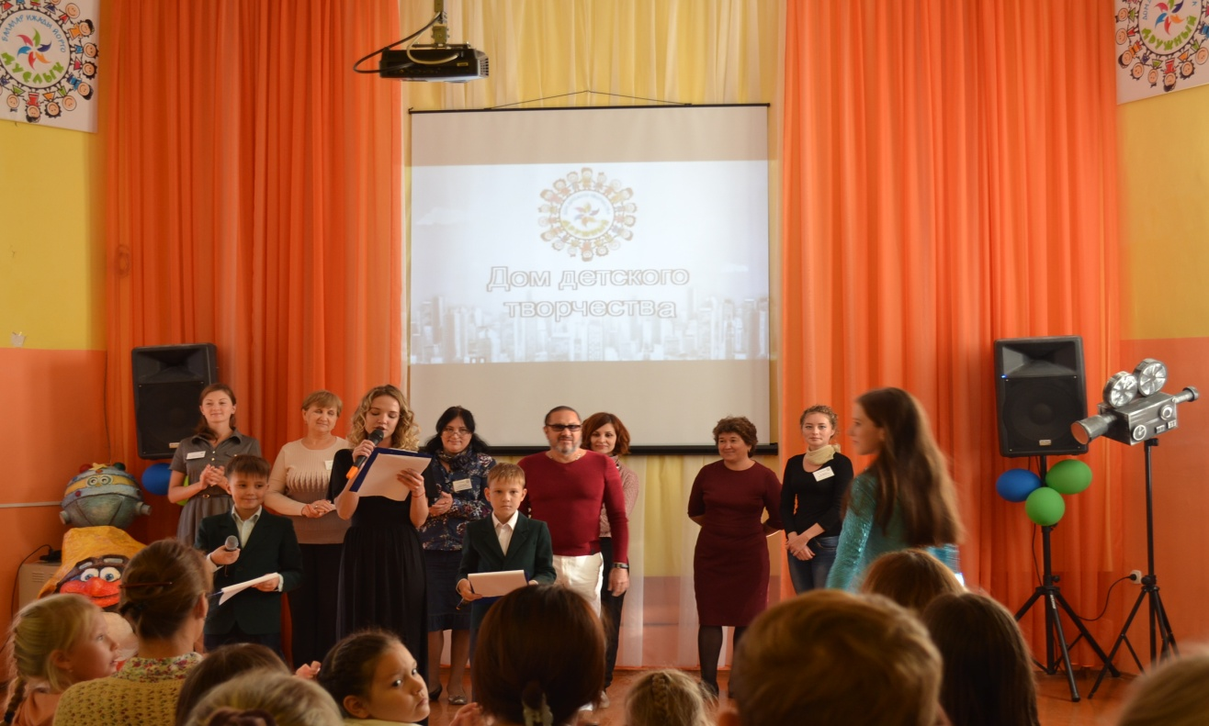

Благотворительная республиканская акция «Помоги собраться в школу»
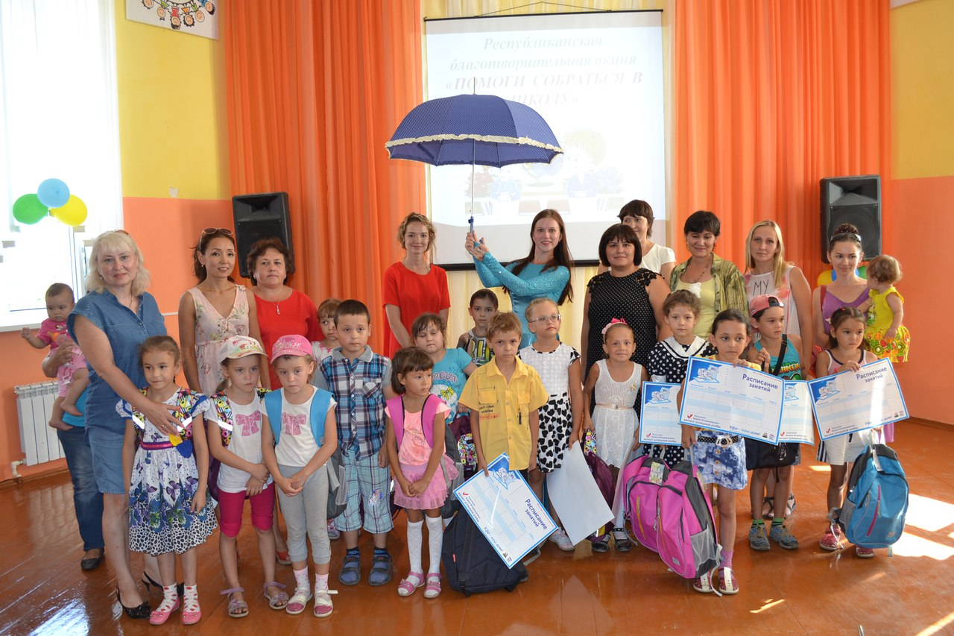

Районный праздник День Цветов, посвящённый Году Кино.
Цеточная композиция "Удивительная планета" Дружный"
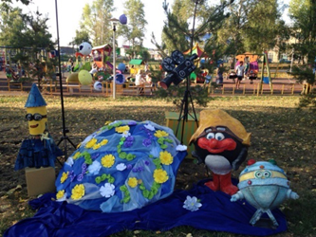

Августовская республиканская конференция
Выступление директора Арслановой Л.Б.
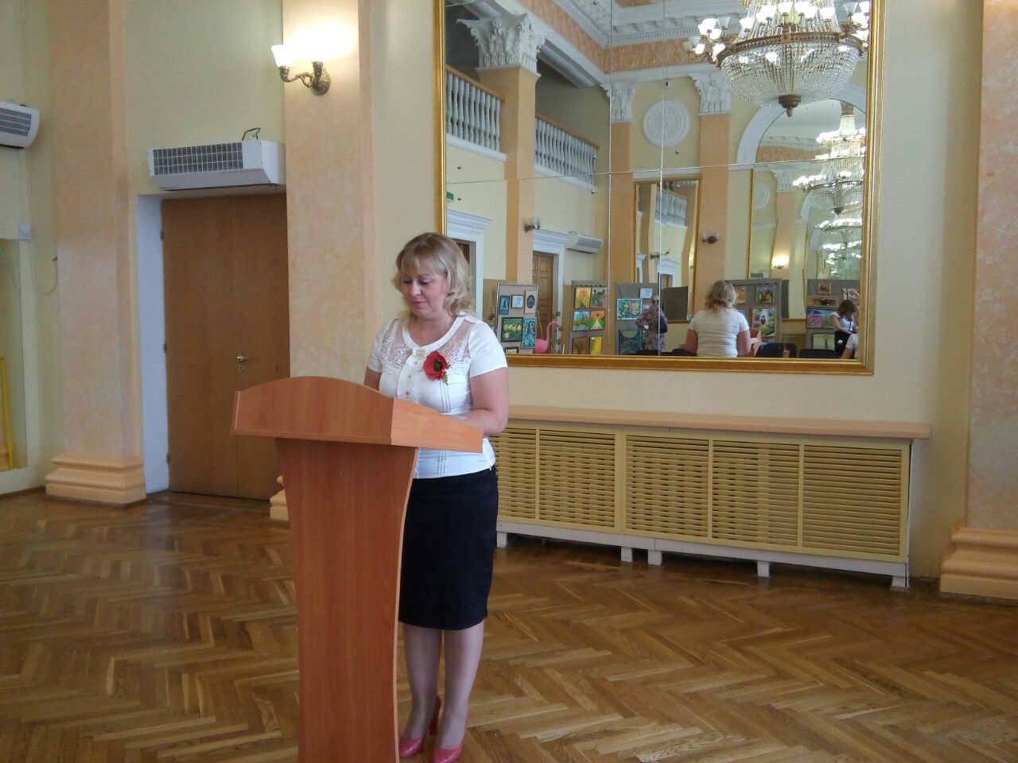

Творческий АРТ-Фестиваль «AZART
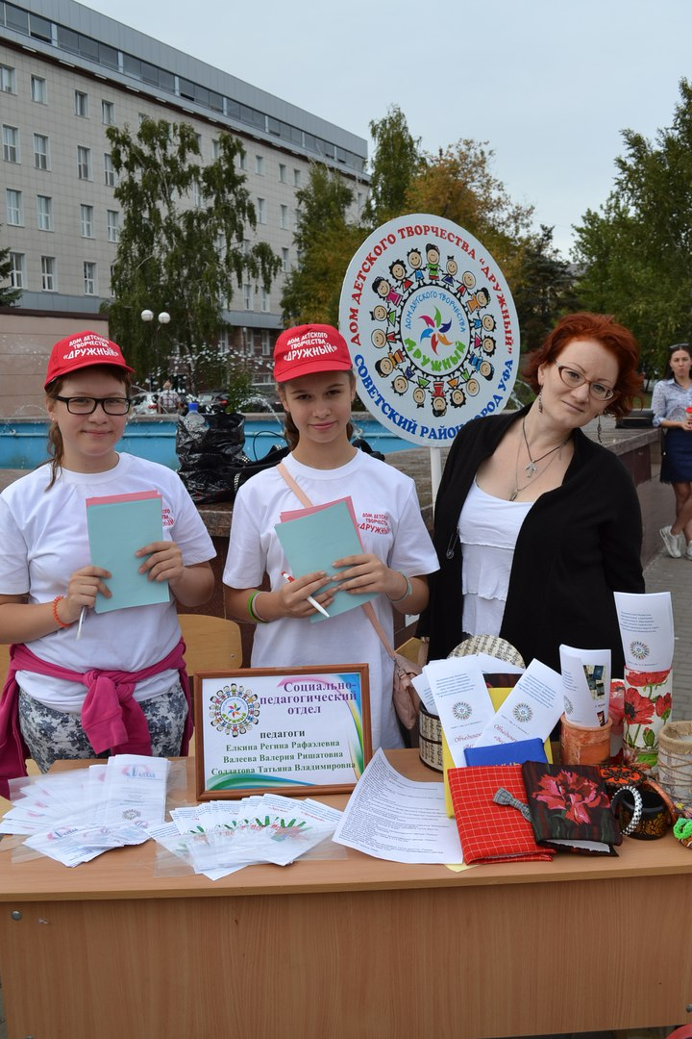

«Гулянья на Софьюшкиной аллее»

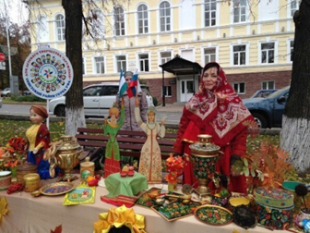

Районный конкурс-фестиваль национальных культур
«Соцветие дружбы»

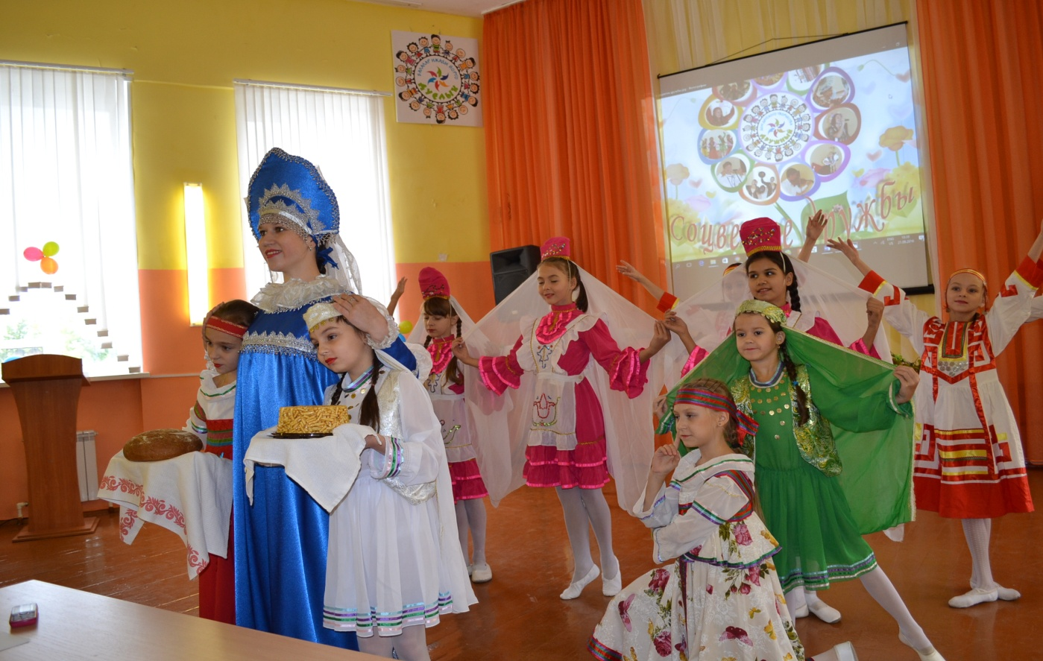

Городской этап фестиваля национальных культур «Соцветие дружбы»
в УГДДТ им. Комарова

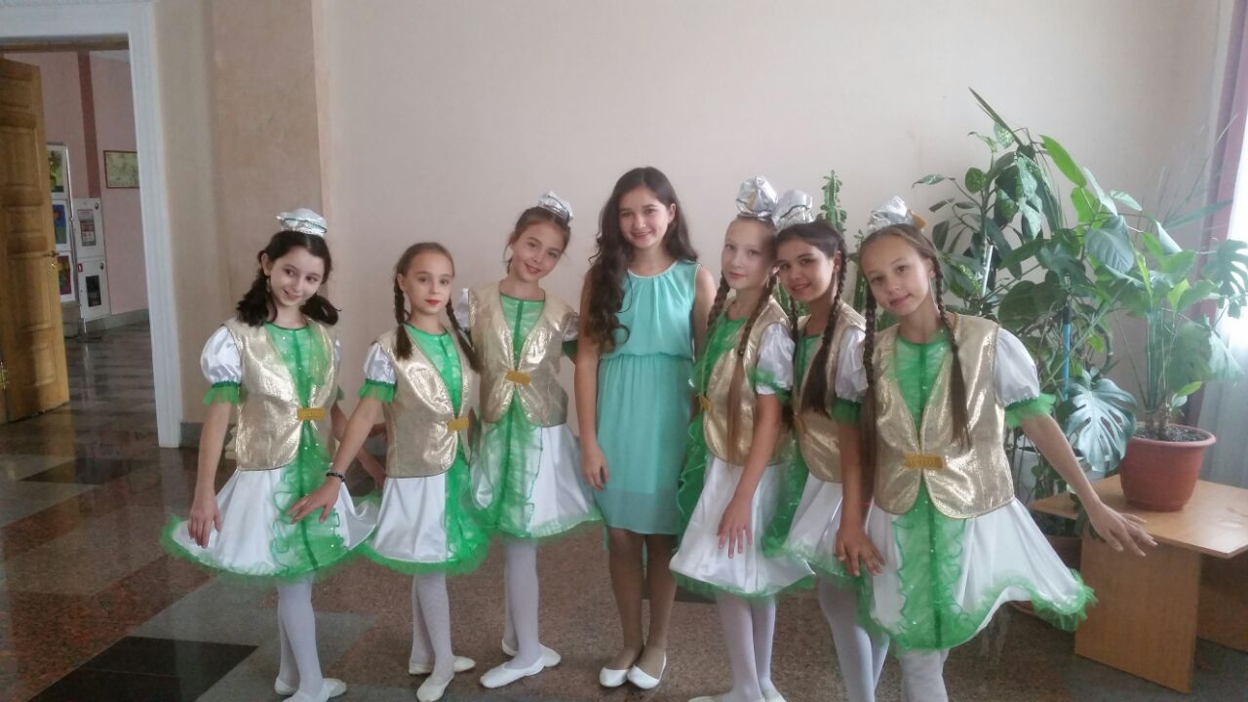

Открытие детской площадки по ул. Н.Дмитриева 7
в рамках Всероссийской акции «Реальные дела»
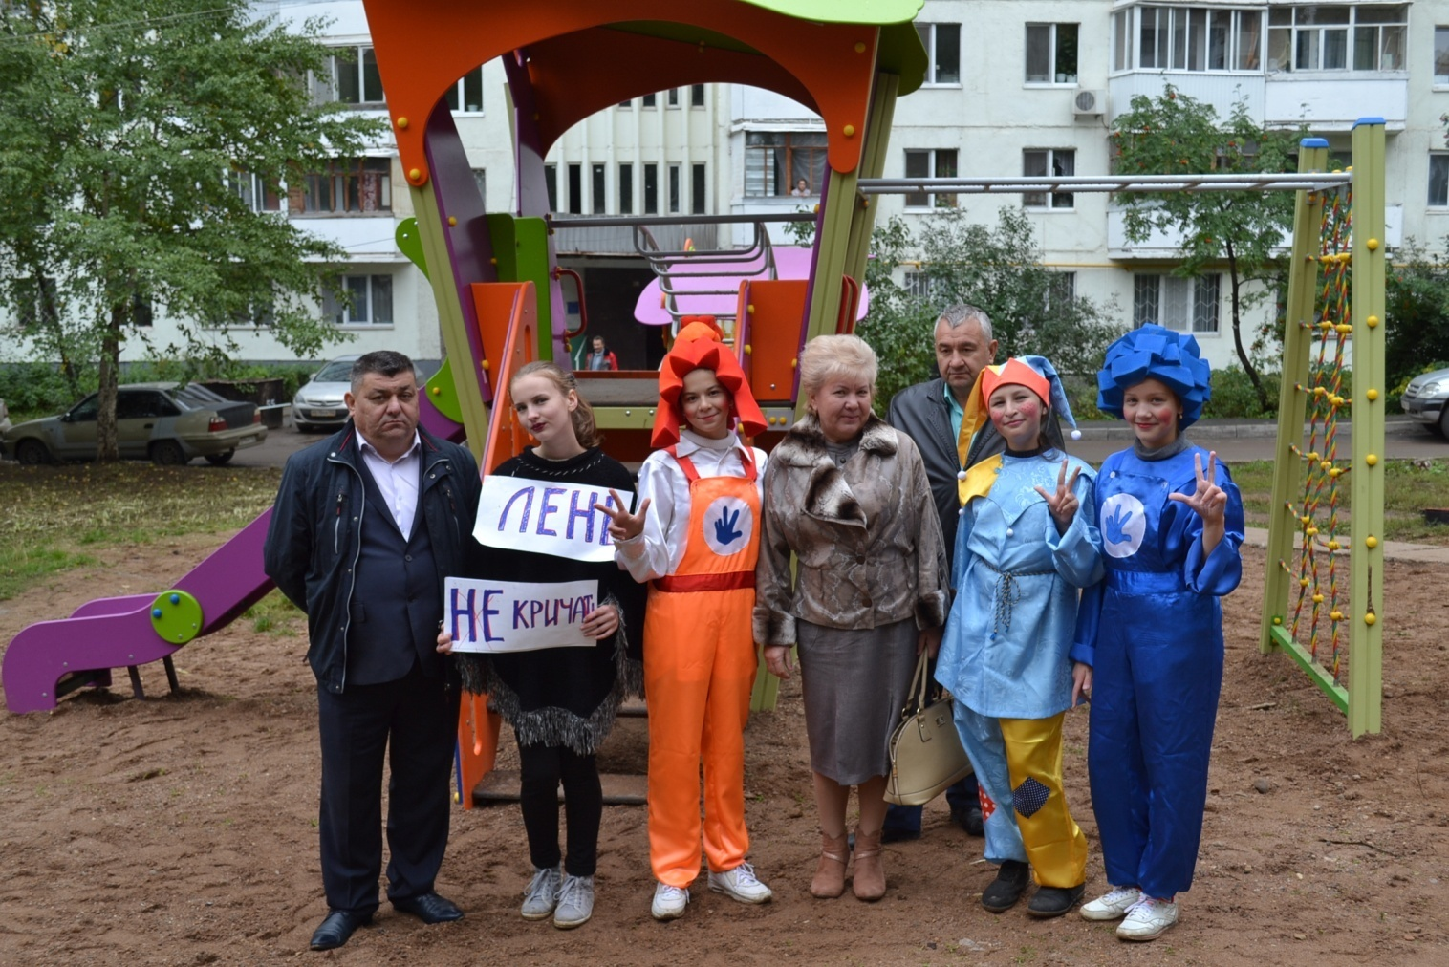

Выставка декоративно-прикладного творчества в Этнопарке «Ватан»
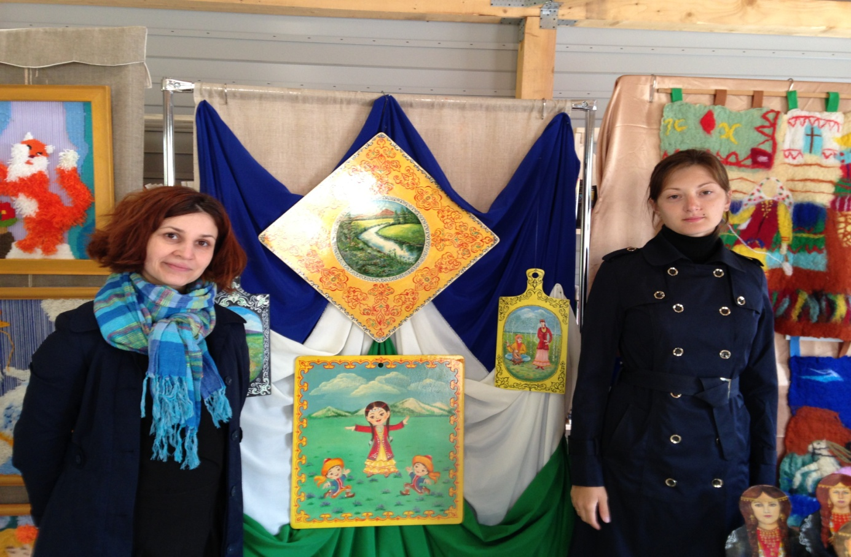

Награждения стипендиатов главы Администрации городского округа город Уфа РБ.
Стипендиат Главы Администрации - МаксютоваДилара, обучающаяся объединения «Идея», руководитель Орлова Е.А.

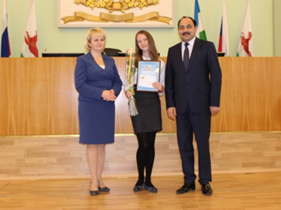

Викторина по ПДД в рамках городской акции «Внимание – дети!»

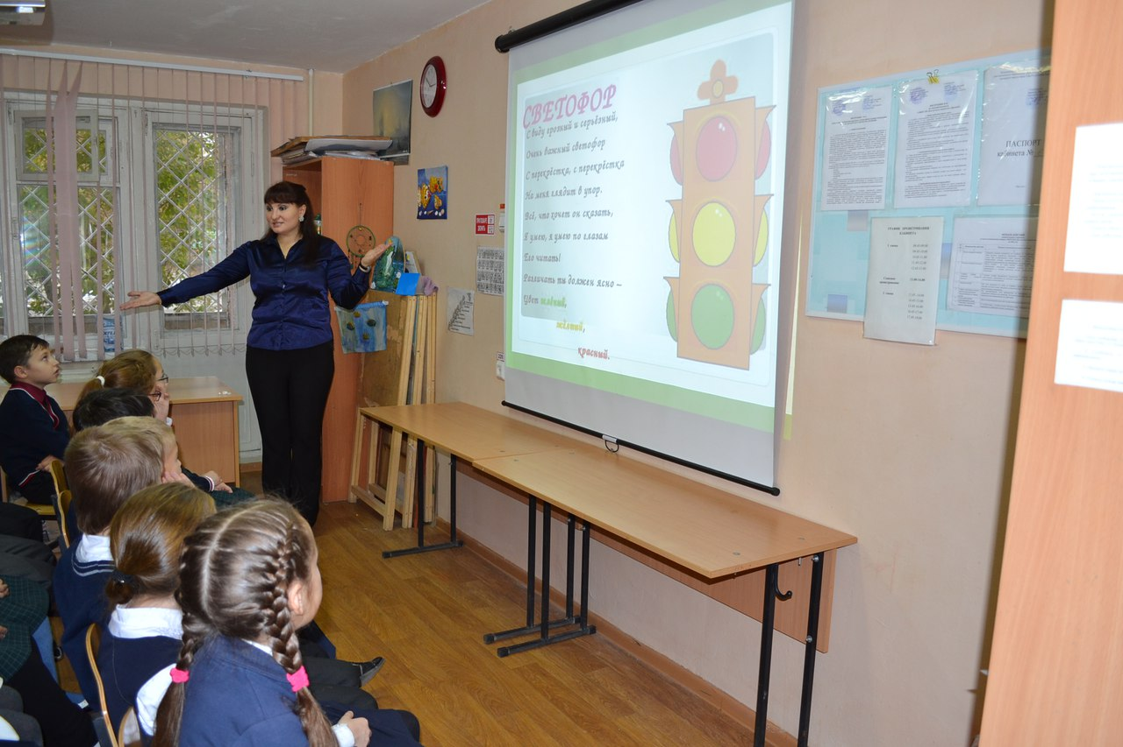

Закрытие районного конкурса «Учитель года-2017»

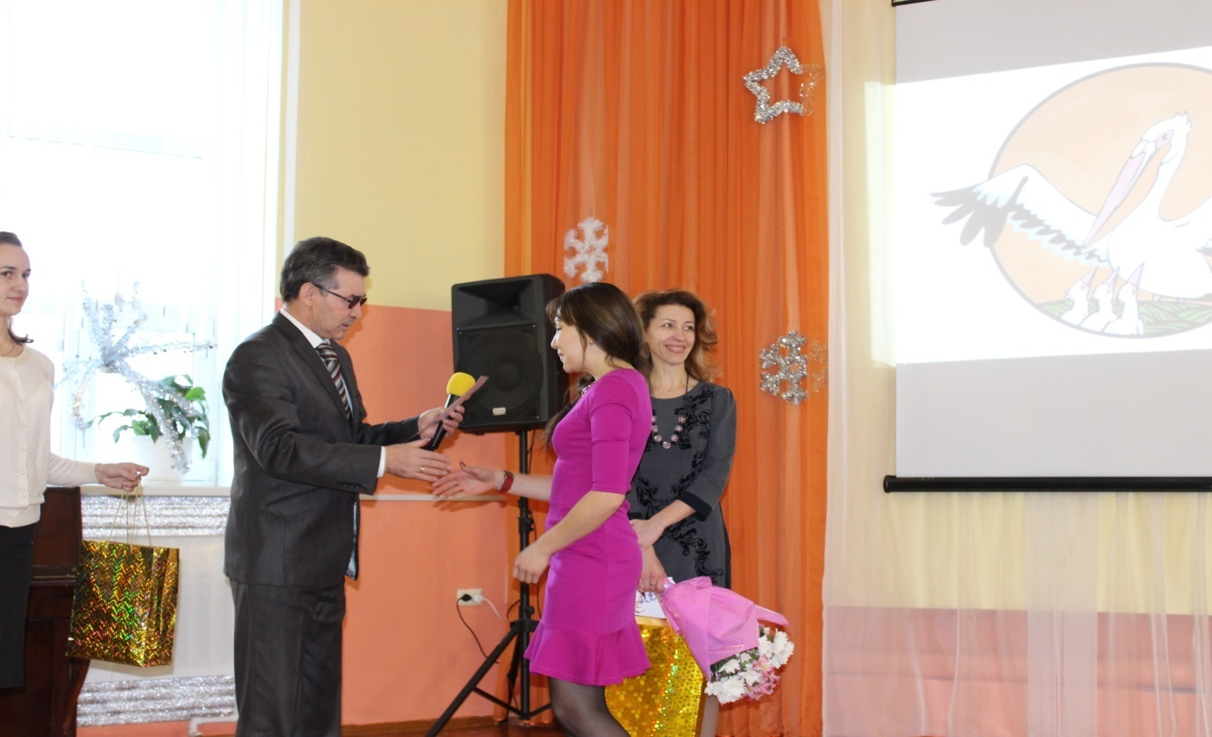

Городской семинар руководителей учреждений дополнительного образования г. Уфы

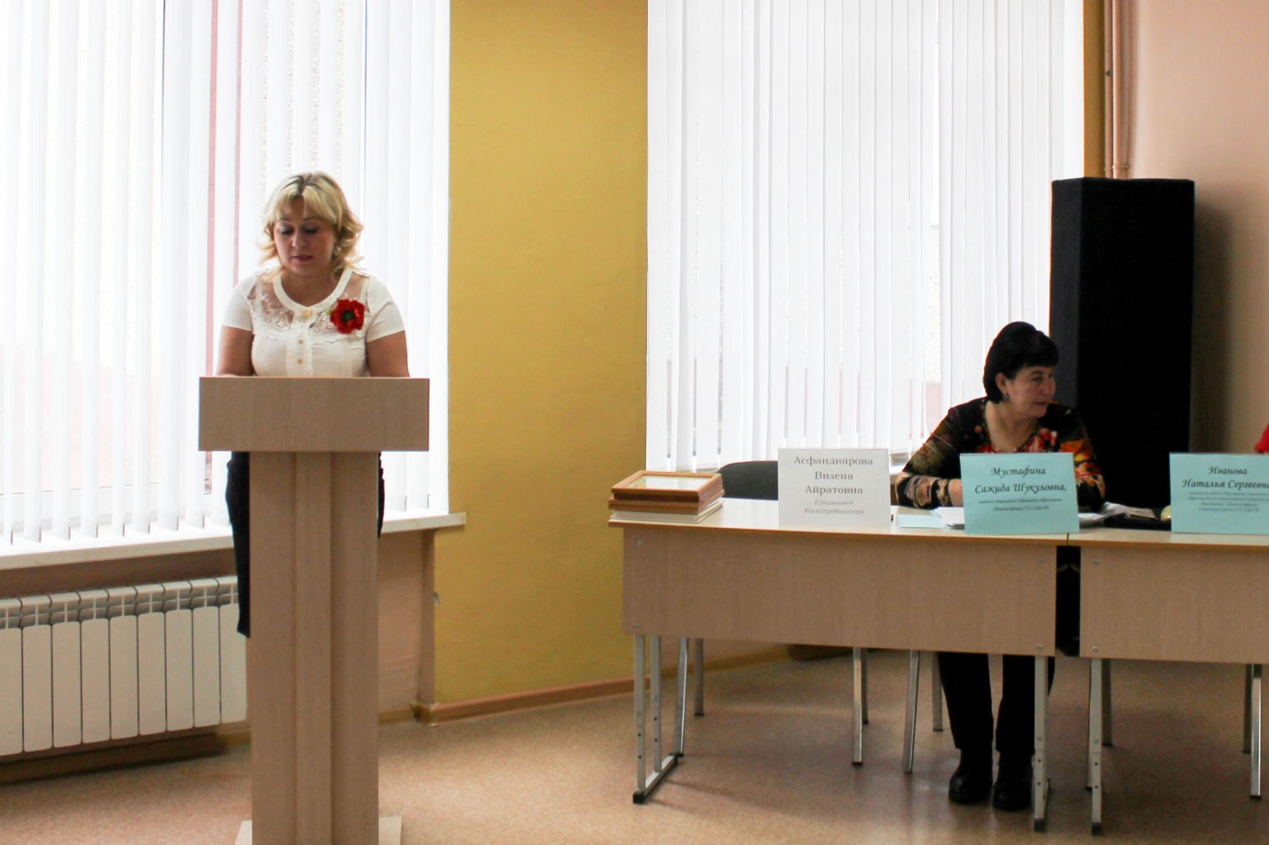

Семинар ИРО РБ. Вступительное слово директора «ДДТ «Дружный» Арслановой Л.Б.

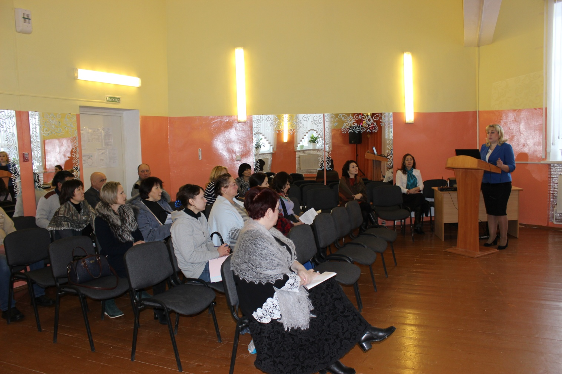

Ярмарка Социальных услуг. Работа депутатов с населением

Новый год в студии раннего развития «Искорки»

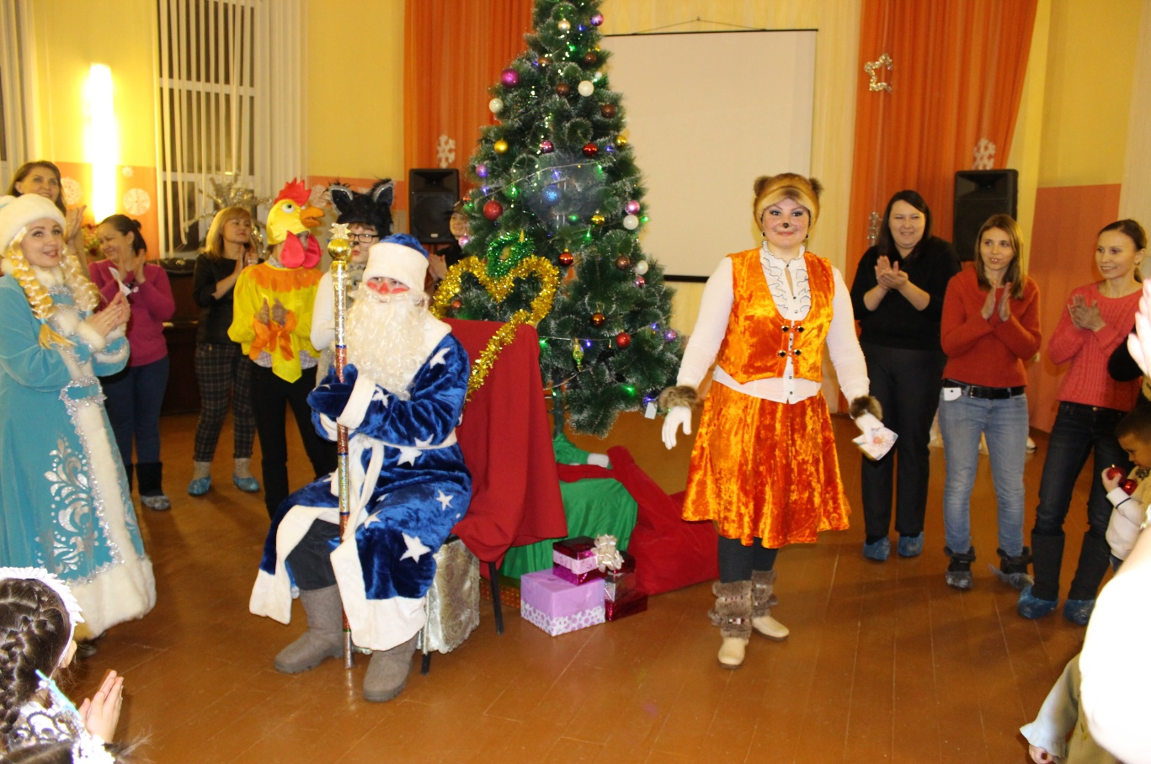

Новогоднее представление «Алиса в стране чудес»

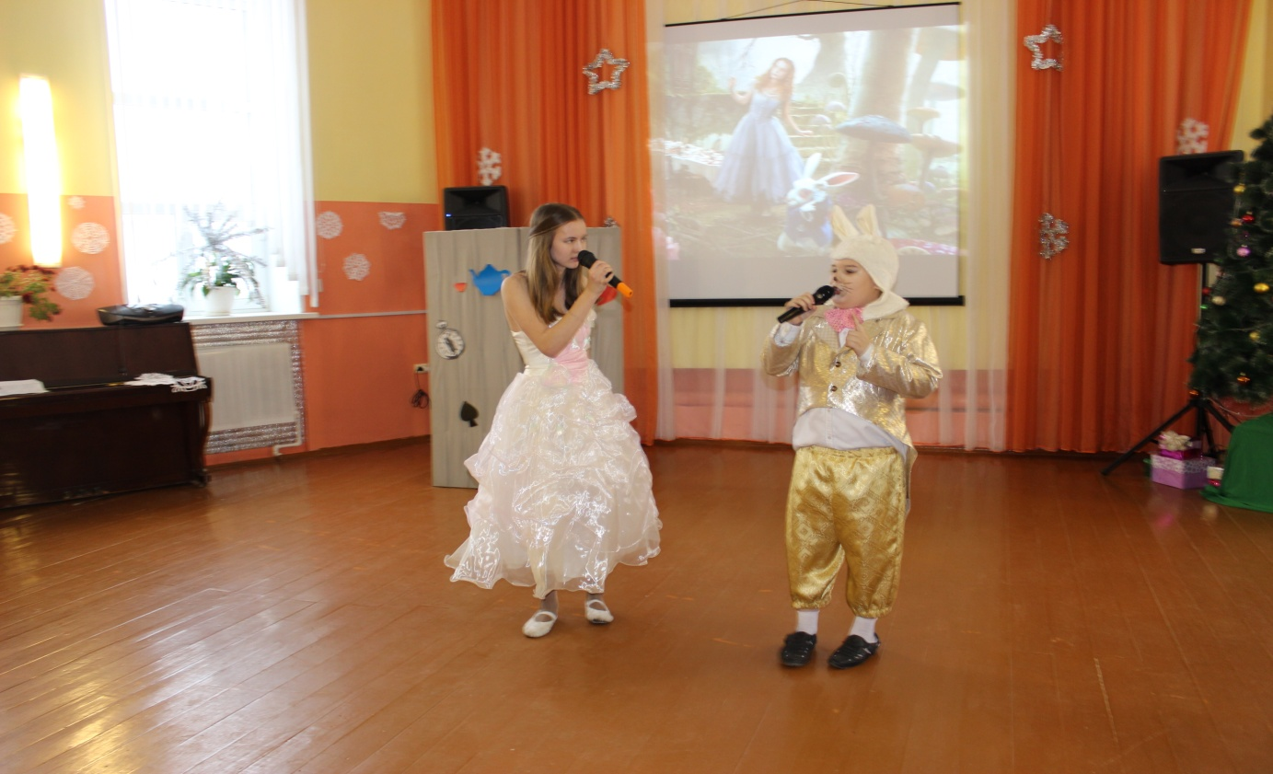

Выездное мероприятие, посвященное Международному Дню инвалида в Реабилитационном центре для детей с ОВЗ
в рамках проекта «Дорогою добра»

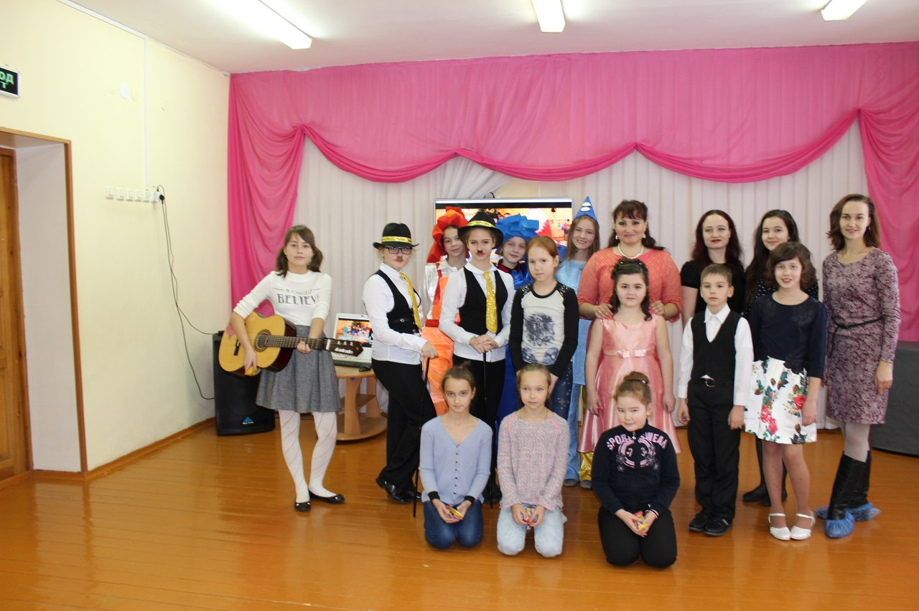

Выездное мероприятие, посвященное Международному Дню инвалида в детском саду для детей с ОВЗ
в рамках проекта «Дорогою добра»

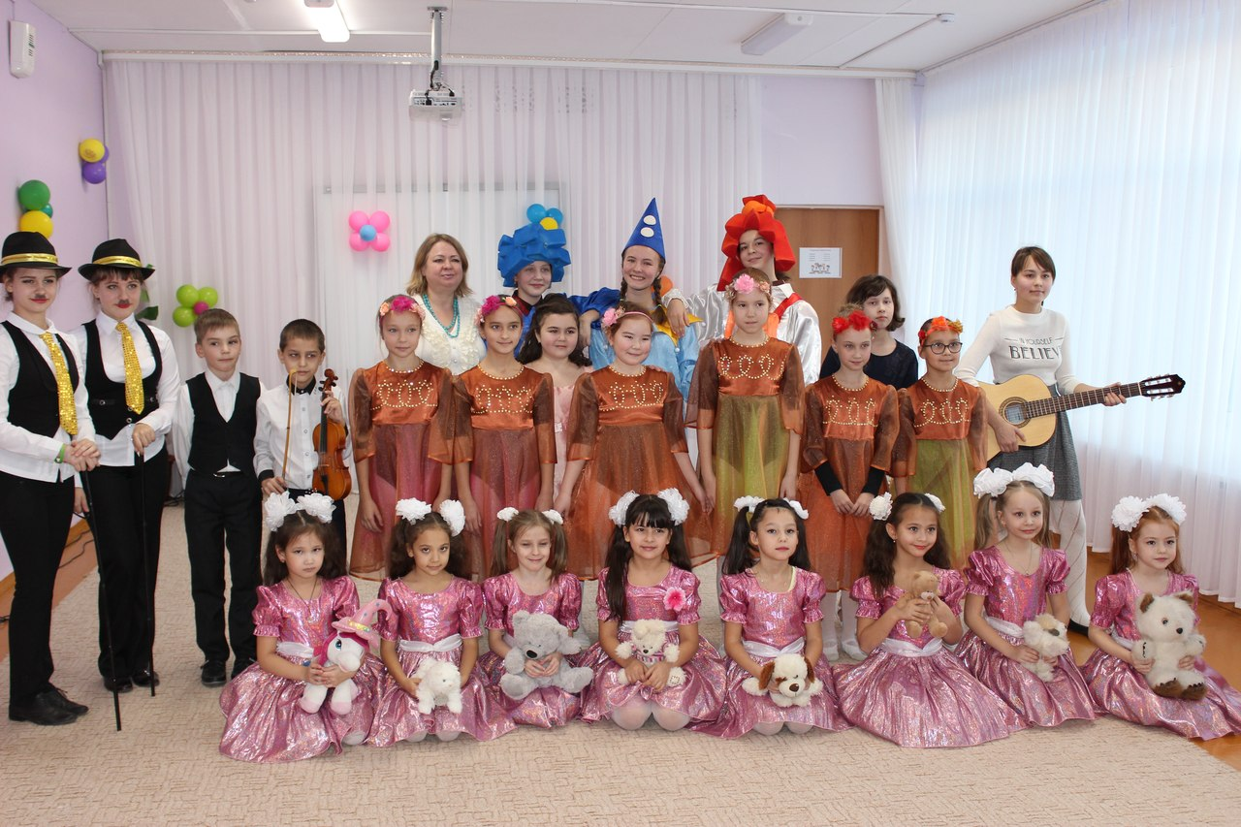

Выездное мероприятие, посвященное Международному Дню инвалида в детском доме №2 для детей с ОВЗ
в рамках проекта «Дорогою добра»

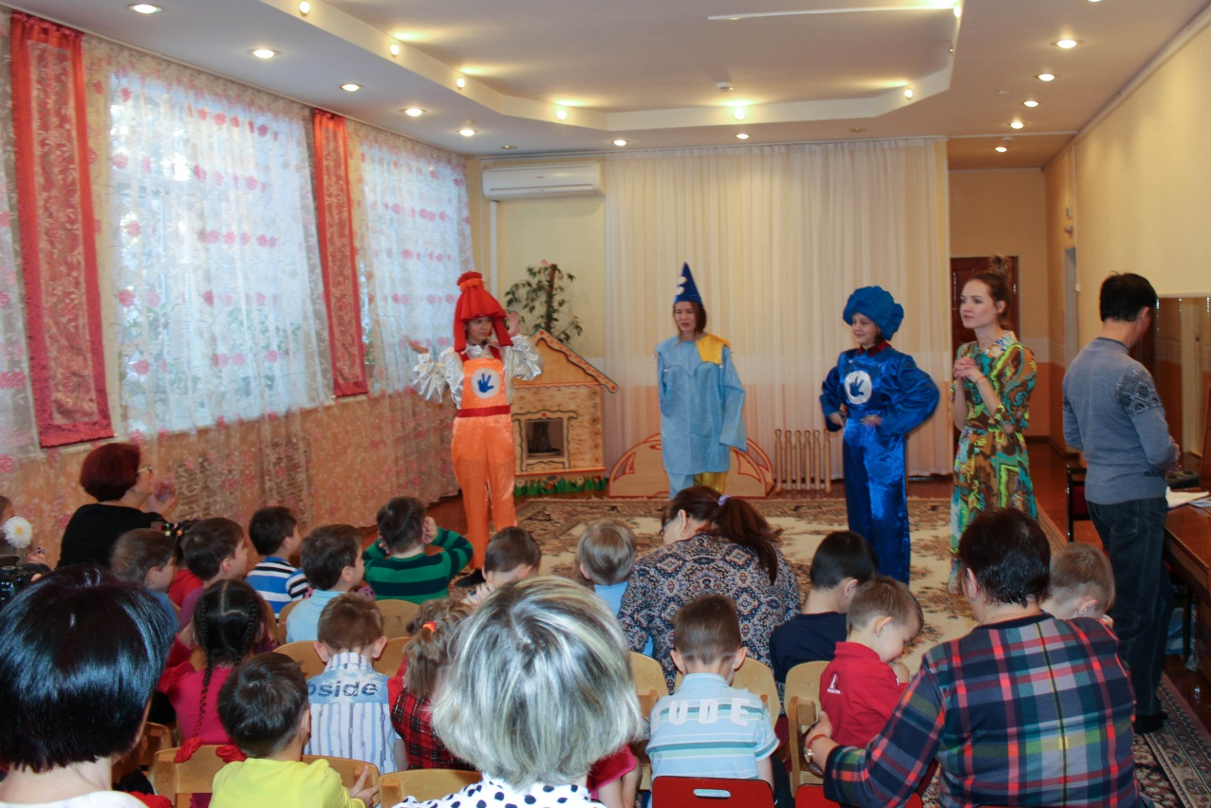

Фестиваль лыжного спорта на Кашкадане

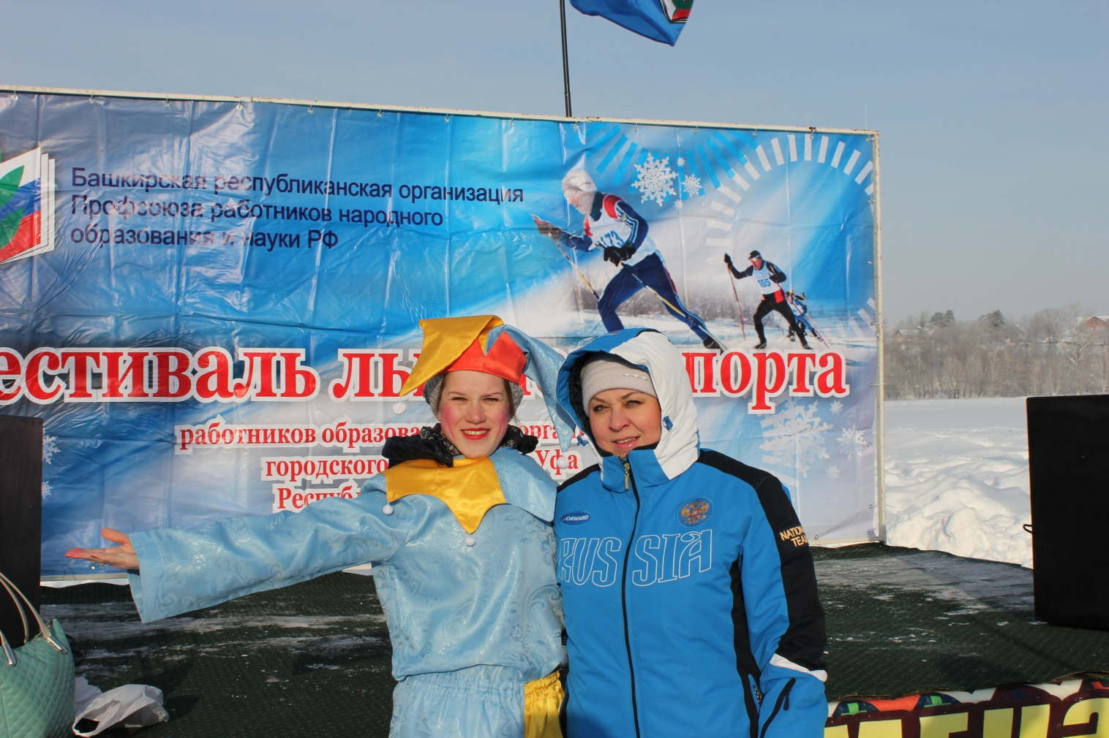

Районный конкурс чтецов
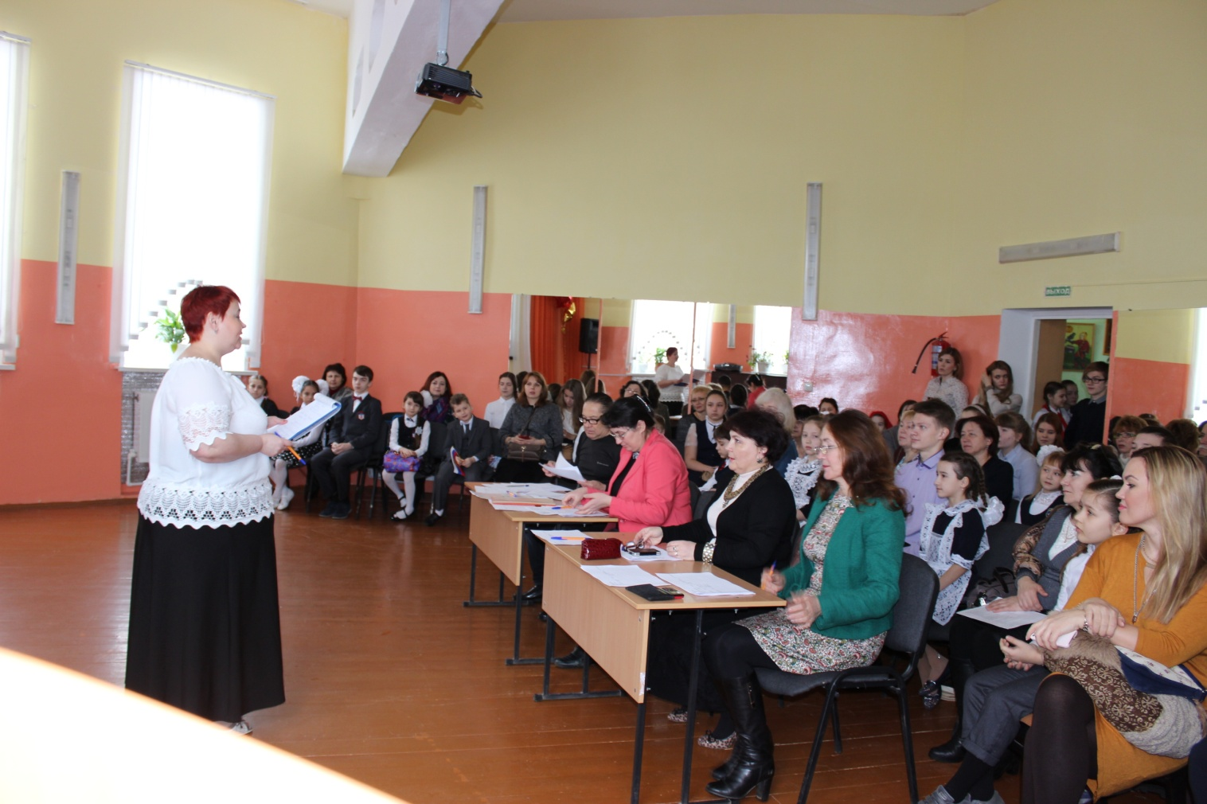

Лекторий для несовершеннолетних на базе библиотеки №2 на тему: «Закон и порядок» совместно со специалистом ЦОБ Файзуллиной Г.Р.

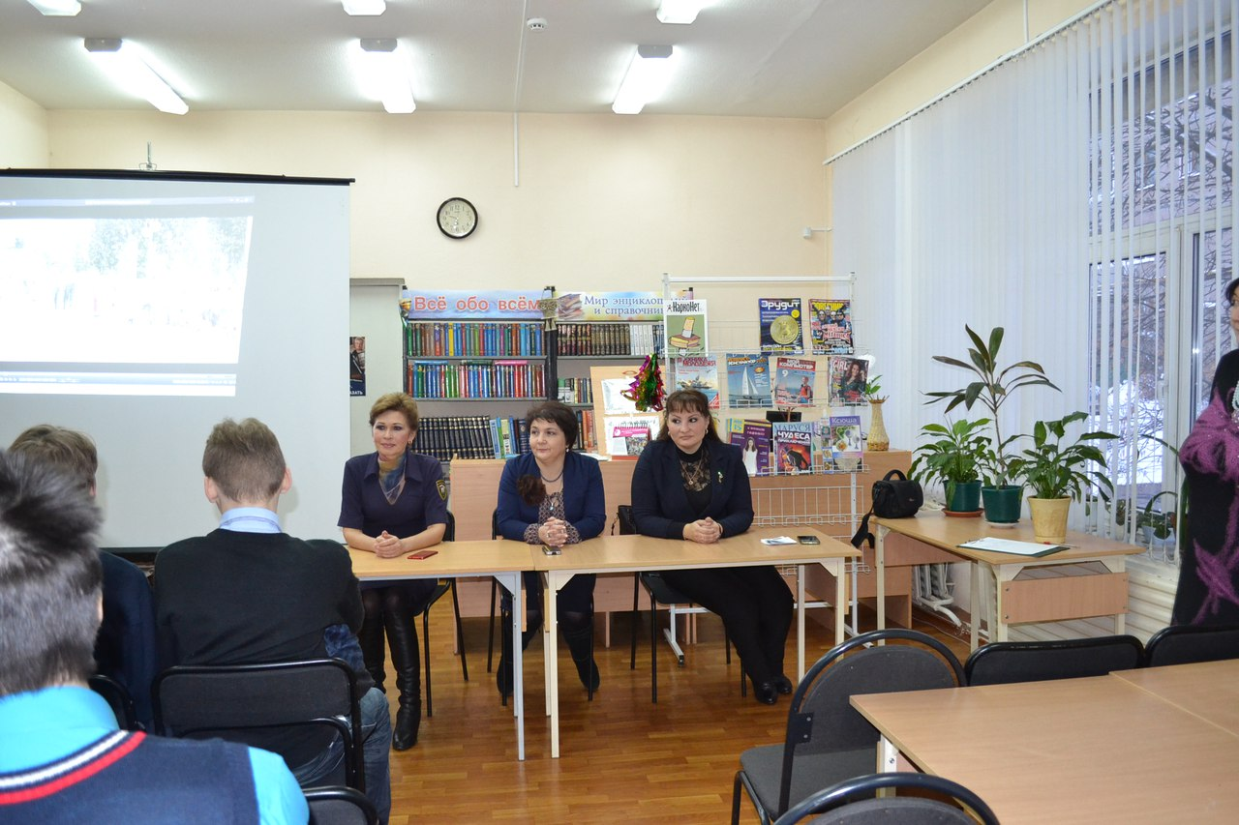

Экологическая акция «Услышь просьбу книги»
совместно с библиотекой № 23

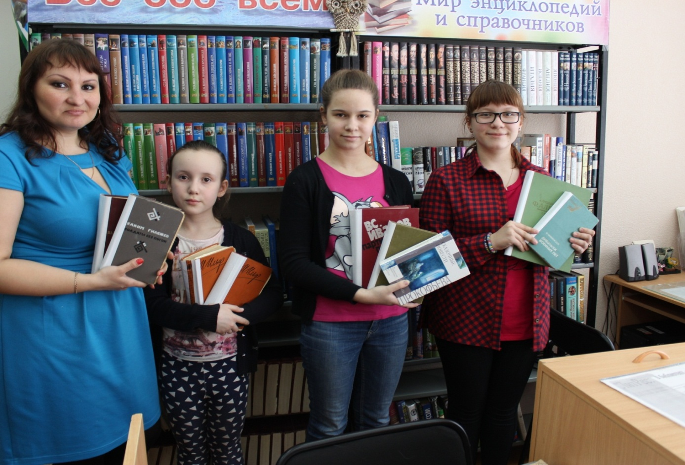

Гагаринские уроки, посвященные Дню космонавтики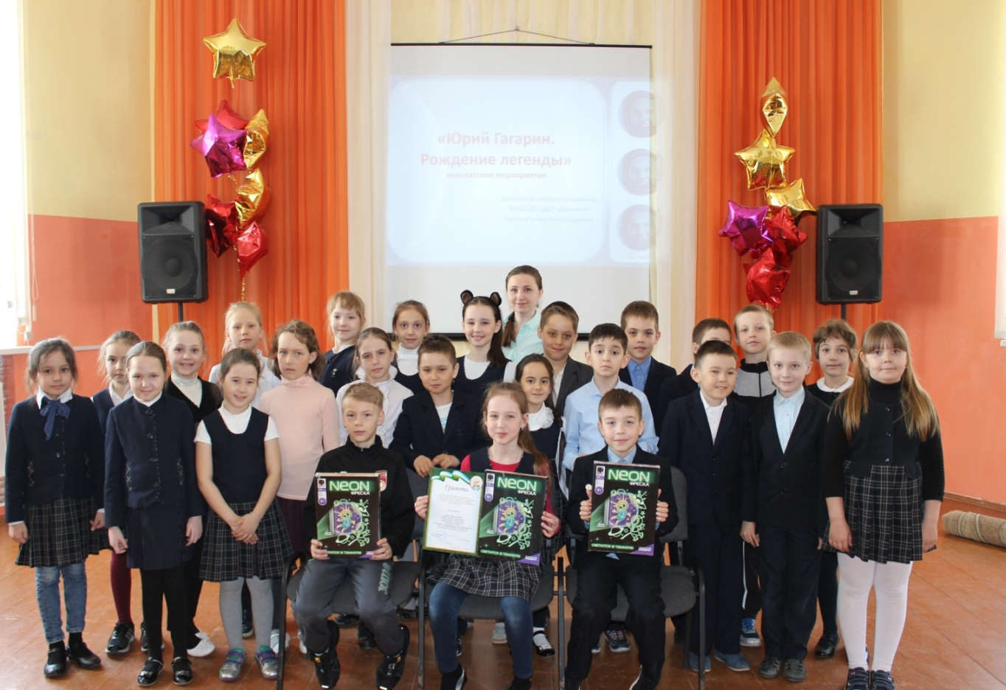

Всероссийский конкурс «Феринские чтения»

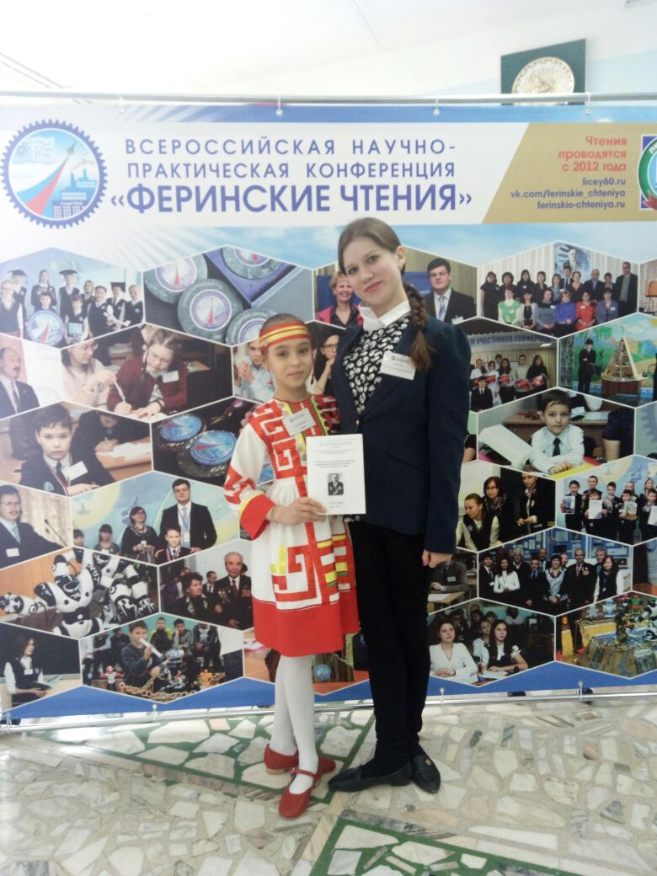

Выступление Женсовета «Дружный»

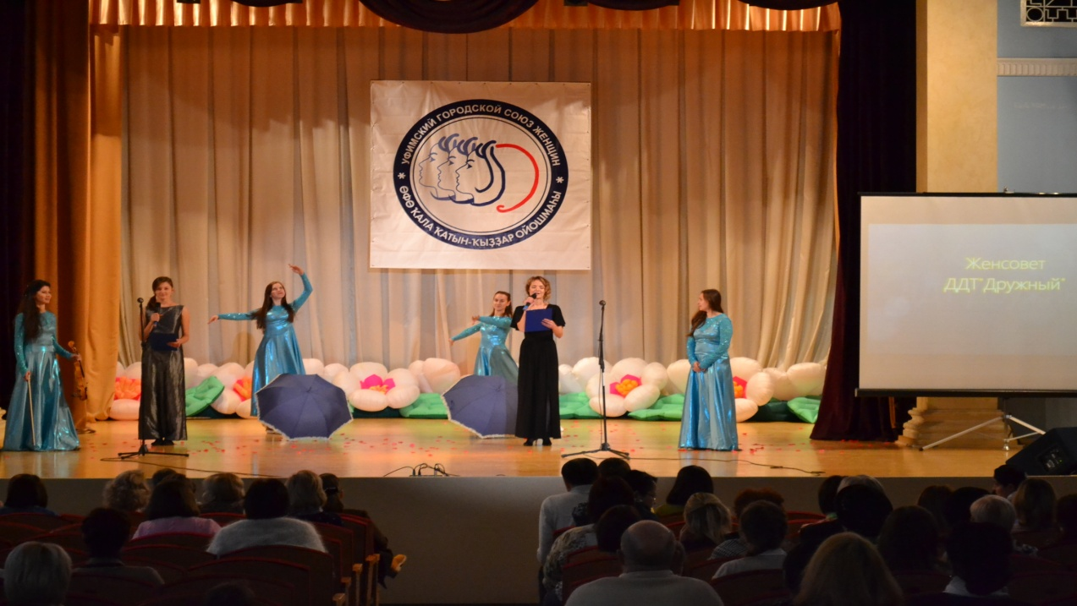

Участие в городских профессиональных конкурсах
«Педагог-исследователь»
Социальный педагог Елкина Регина Рафаэлевна
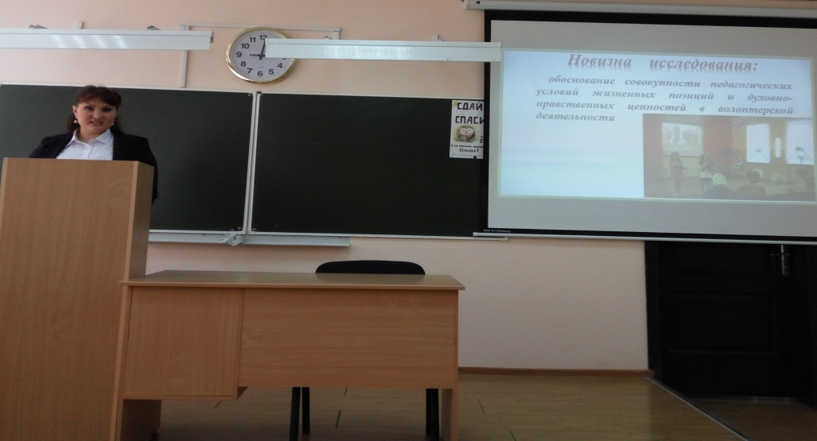
«Педагог-мастер»
Педагог объединения» «Тутти-Фрутти» Каримова Ю.А.
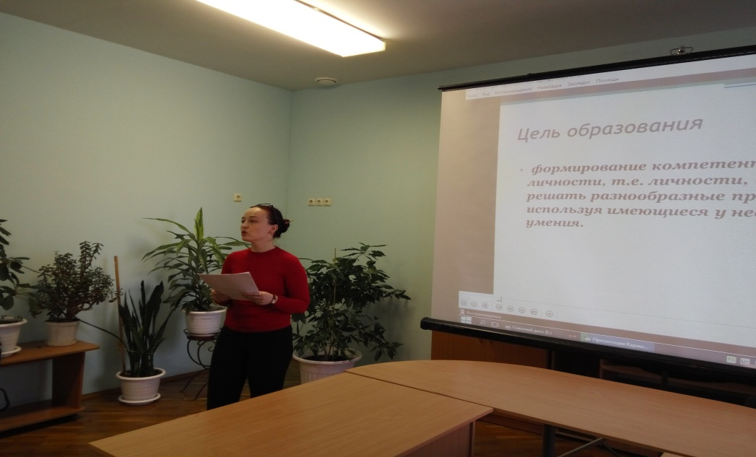
Педагог объединения «Радужная роспись»
Сагдетдинова Альфия Талгатовна

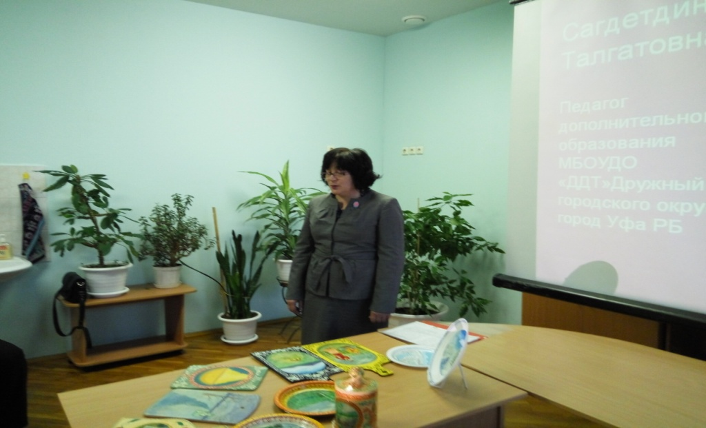

Участие в городской акции «Про-движение проекта»

Педагог объединения «Архитектура и дизайн» Ахунзянов Р.К.
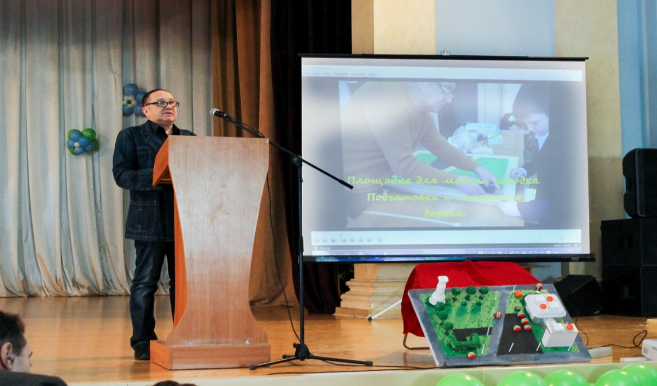

Педагог объединения «Я-волонтер» Елкина Р.Р.
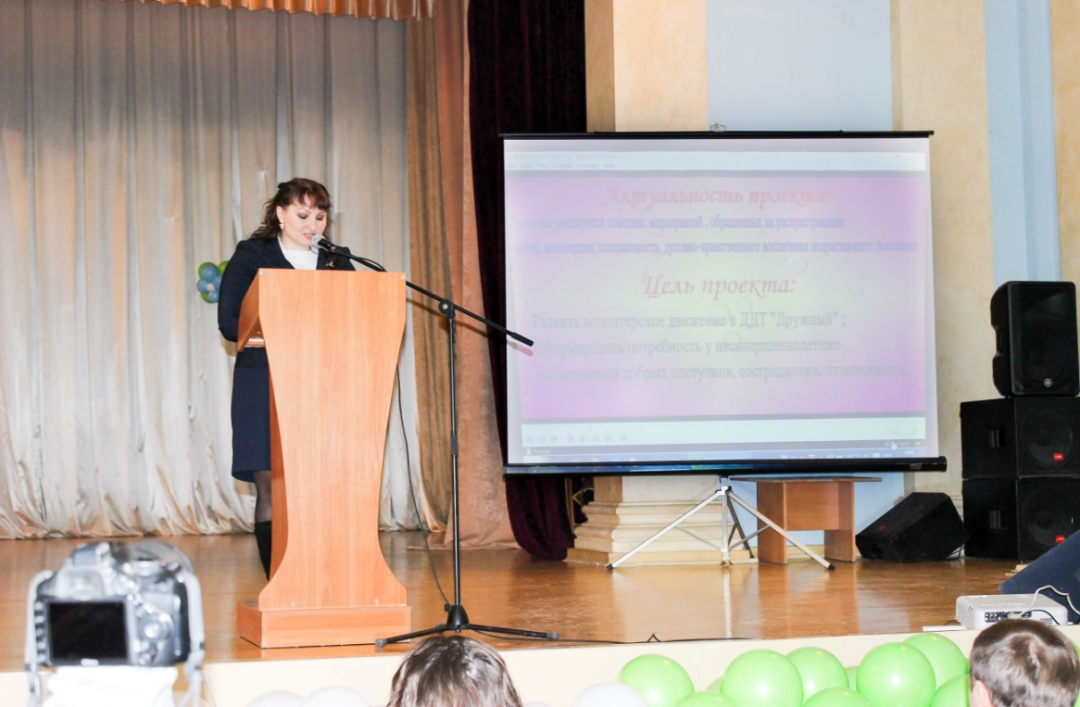

Выступление коллектива «Драйв» на телеканале «Тугантель»
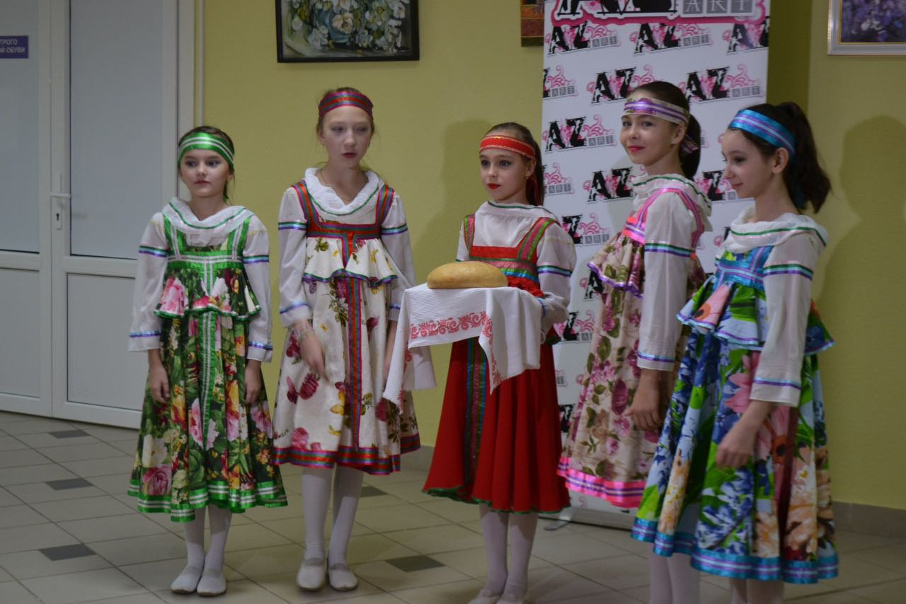

Акция «Накорми птиц зимой»

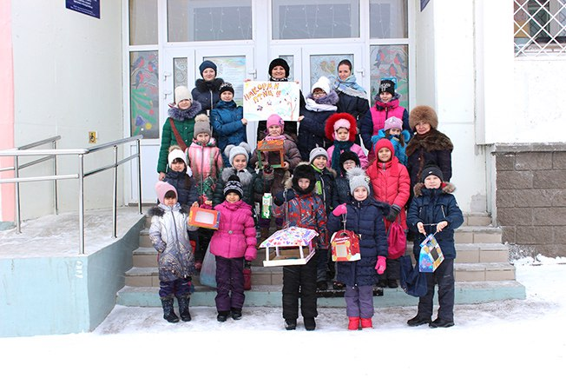

Неделя пожарной безопасности.
Мероприятия организованные совместно с сотрудниками ПЧ-2

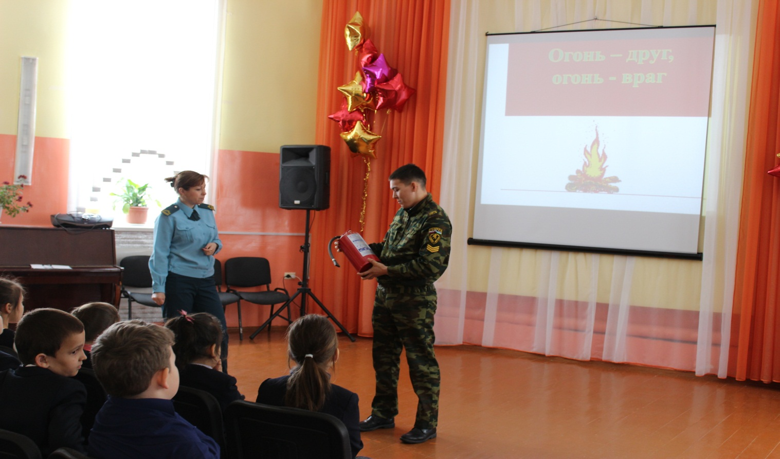

Юбилейный концерт «ВИА-110»
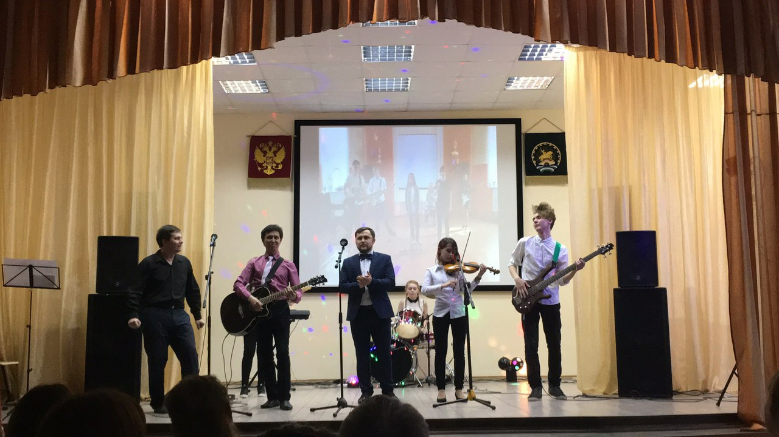

Районный конкурс «Славься, мое Отечество!»
Солист объединения «Тутти-Фрутти» Асмаев Тагир

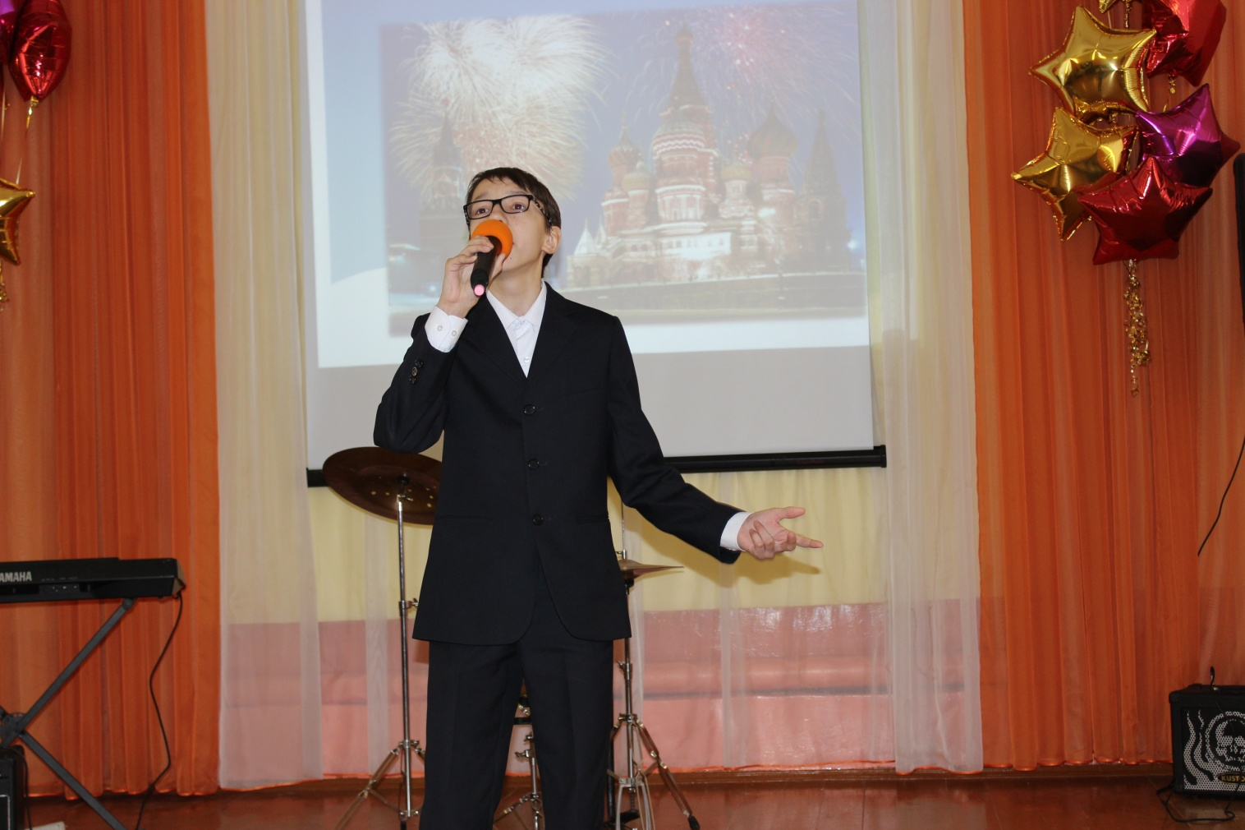

Участие в фестивале-смотре художественной самодеятельности коллективов образовательных учреждений Советского района

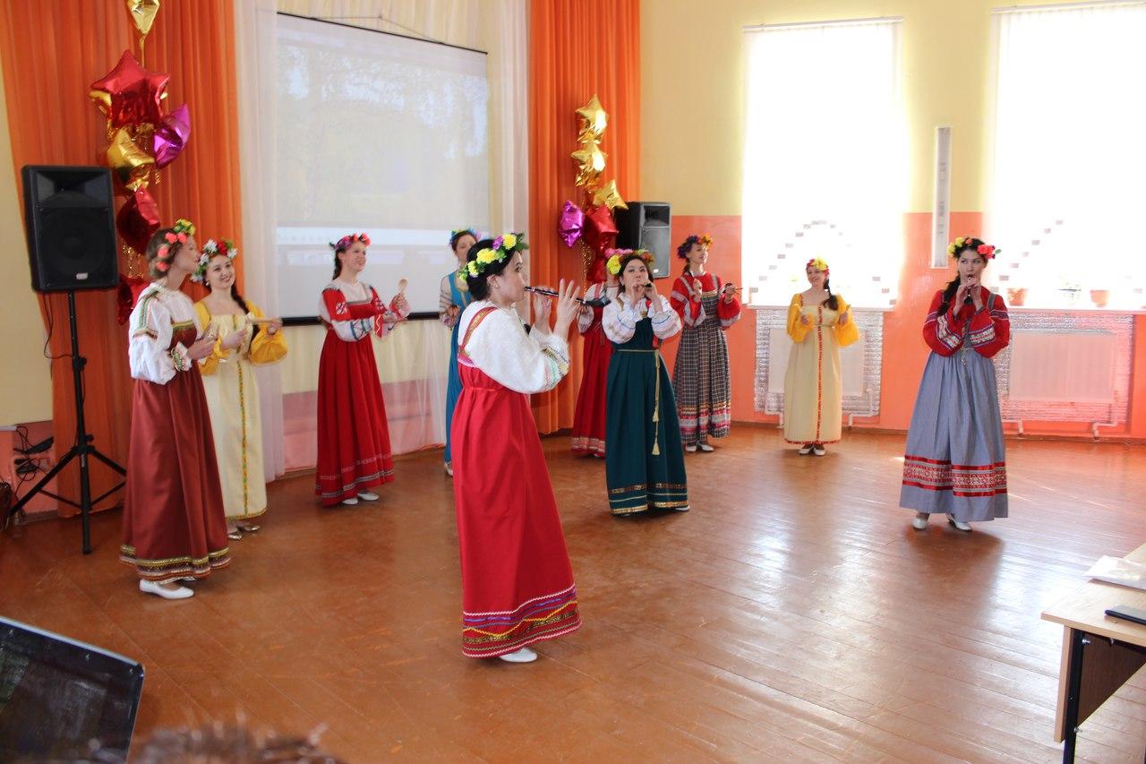

Фестиваль современной спортивной индустрии на ВДНХ
Танец «Куклы» объединение «Эндже»

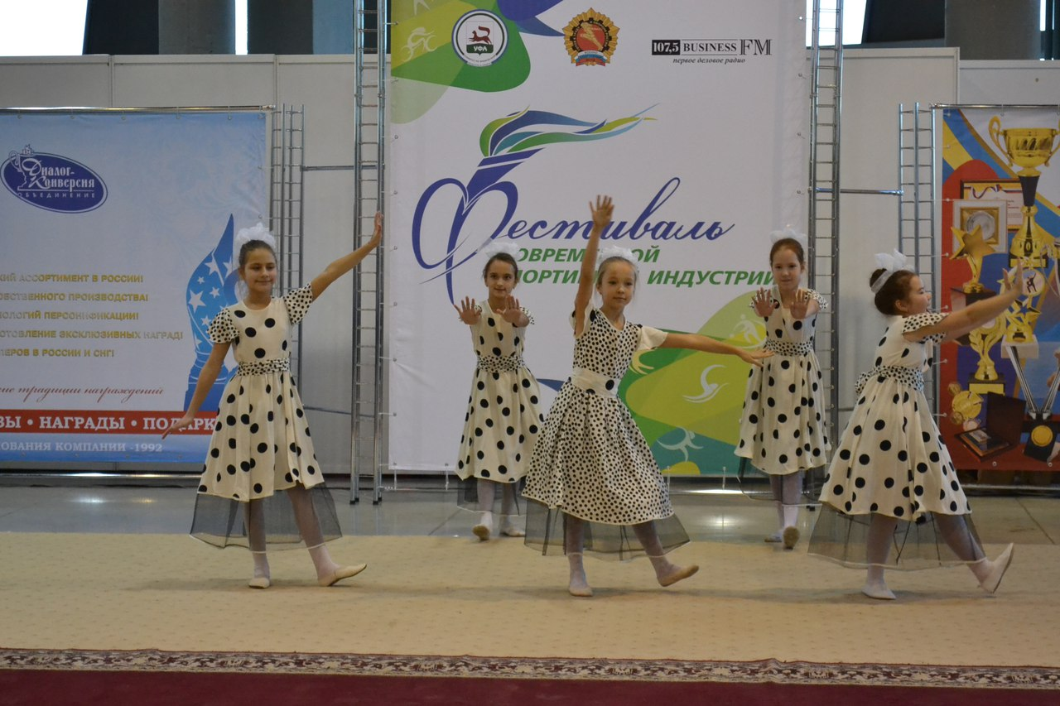

Фестиваль современной спортивной индустрии.
Выступление объединений «Эндже» и «Тутти-фрутти» с вокально-хореографическим номером «Мир без войны»

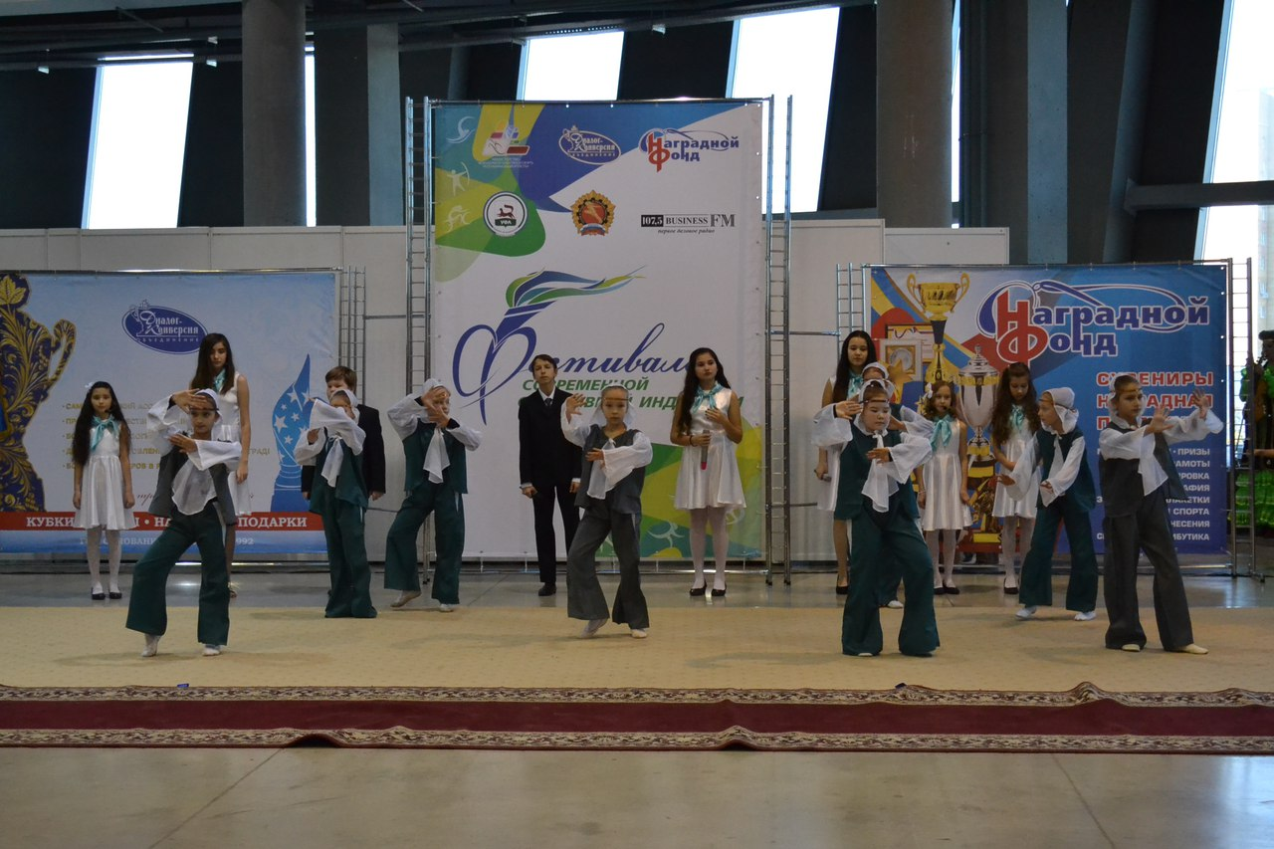

Городские соревнования по футболу ПДО Акбашев А.Р.

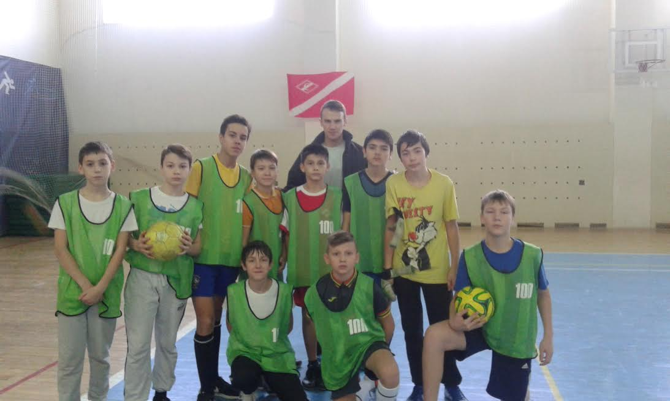

5-ое открытое Первенство ГО г. Уфа по Современному Мечевому Бою
ПДО Трубников А.И.

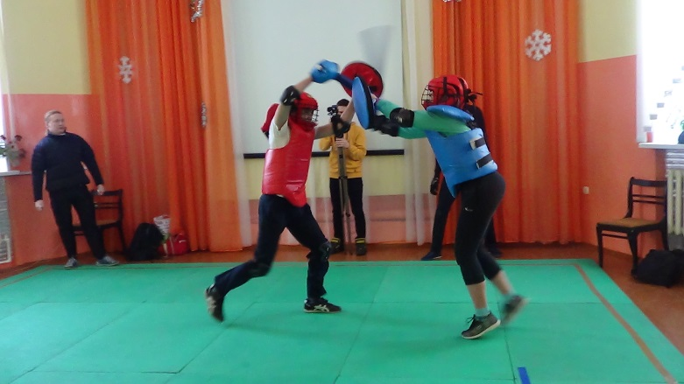

Открытый кубок УрГУПС по историческому фехтованию
«Молодецкая удаль – Урал 2017» ПДО Трубников А.И.

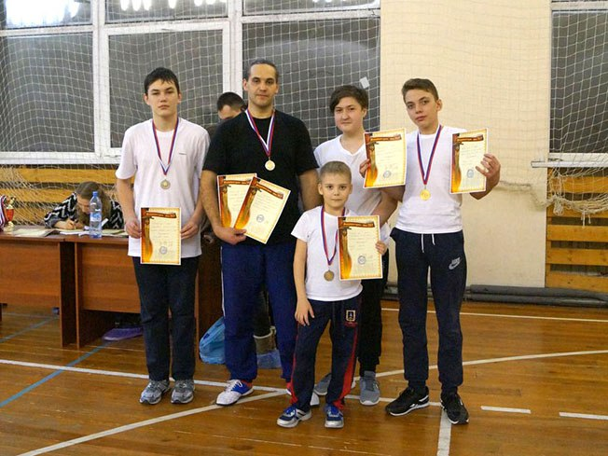

Чемпионат России по современному мечевому бою г. Екатеринбург
ПДО Трубников А.И.

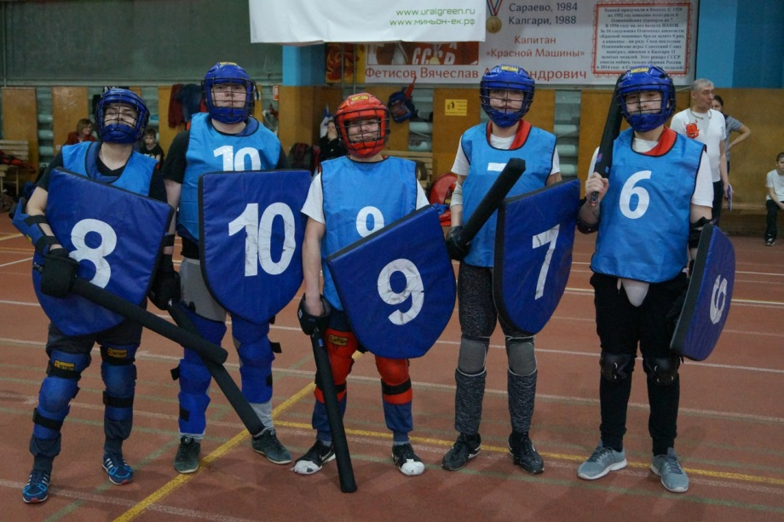

Районный конкурс «Мы культурное наследие России,
посвященный Году экологии

Городской конкурс инструментального исполнительства
«Музыкальный ринг» – руководитель Хасанов Д.С.

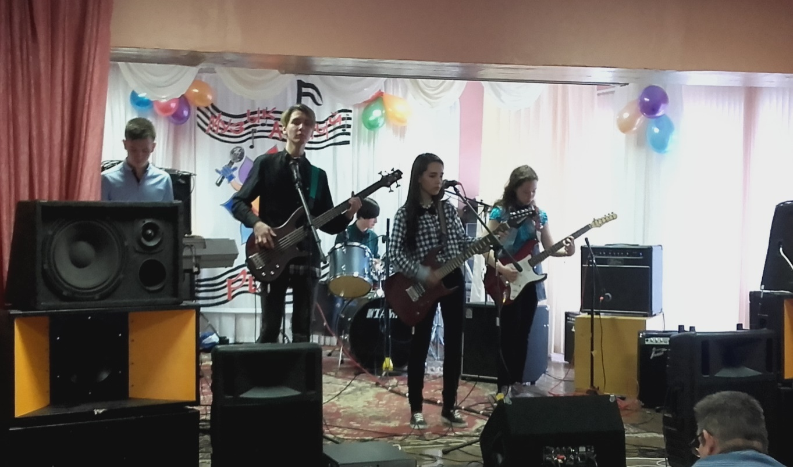

Городской конкурс «Танцевальный марафон» Объединения «Драйв», руководитель Петрова А.И.

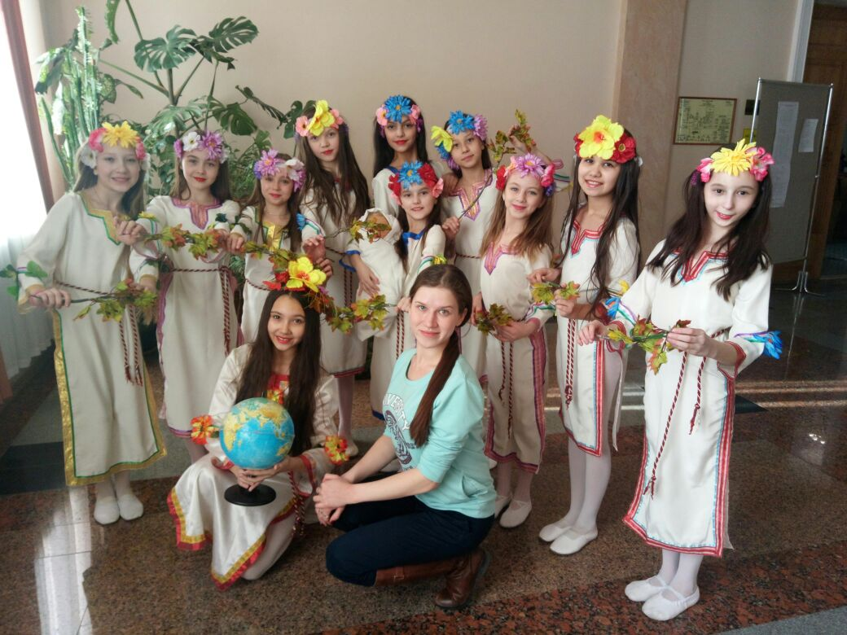

Изготовление Георгиевской ленточки,

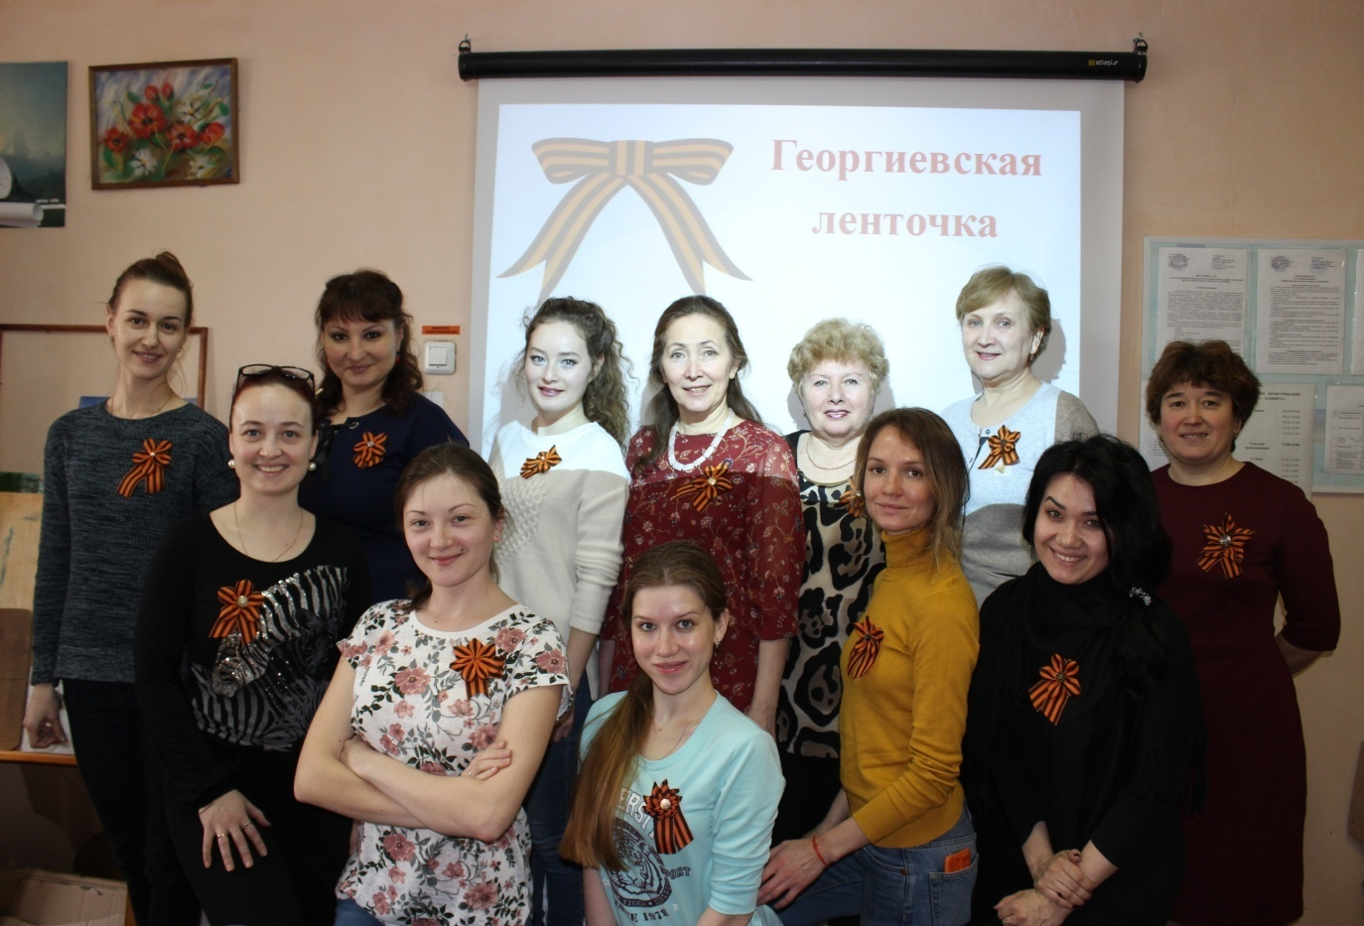

Участие педагога Сагдетдиновой А.Т. в акции «Бессмертный полк»

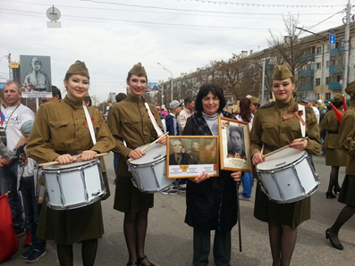

Концерт, посвященный 72-годовщине
Победы в Великой Отечественной войне
Парк им. И. Якутова

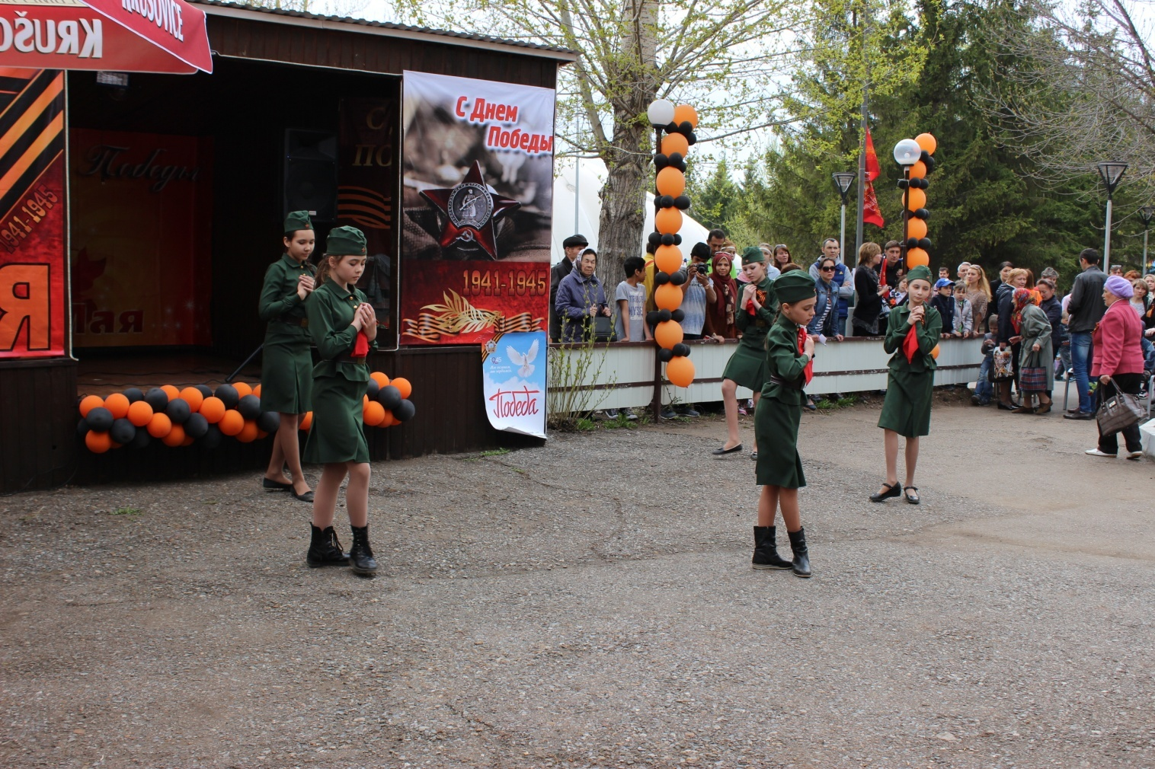

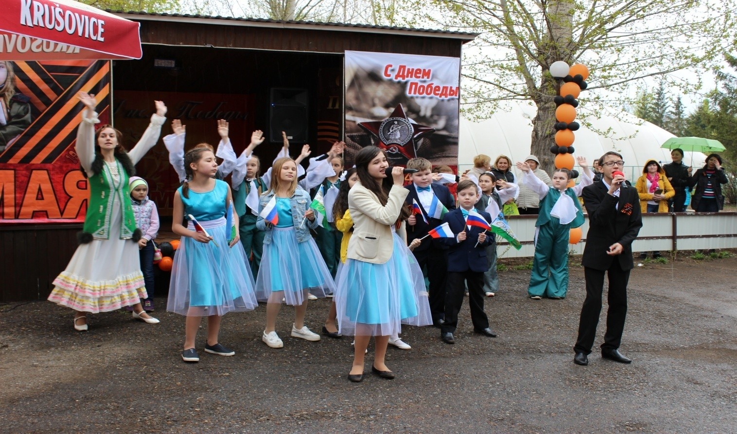

Отчетный концерт объединения «Эндже», руководитель Баязитова И.А.

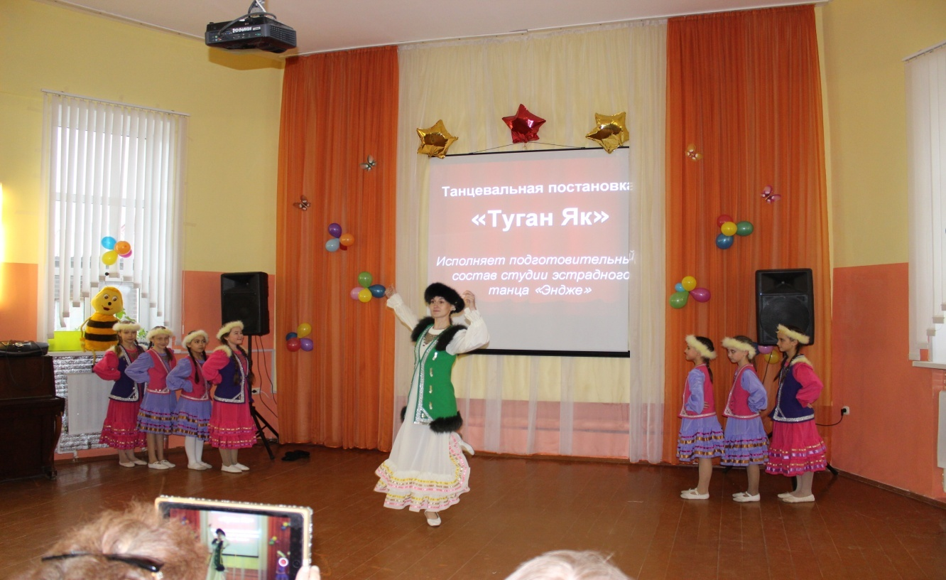

Отчетный концерт «ДДТ «Дружный»
